TEMA 1. INTRODUCCIÓN. CONCEPTOS GENERALES
1.1 INTRODUCCIÓN
Los efectos de la Revolución Industrial sobre el medio ambiente han sido tan devastadores que han obligado al desarrollo del control de los procesos productivos y a valorar el producto sostenible.
Algunos factores productivos deben incluir conceptos medioambientales como valor propio del producto para que la Humanidad pueda tener continuidad, lo que se conoce como Sostenibilidad.
La Ingeniería Ambiental es la rama de la ingeniería que estudia soluciones tecnológicas y metodológicas a problemas ambientales, integrando consideraciones ecológicas, sociales, económicas y culturales, a fin de promover un desarrollo sostenible.

1.2 conceptos básicos
Sistema: porción del espacio en un tiempo determinado.
Sistema aislado: no permite ningún tipo de transferencia con su entorno.
Sistema cerrado: es posible intercambio de energía, pero no de masa.
Sistema abierto: es posible el intercambio de masa y energía con el entorno.

1.2.1 operación básica
Manipulación común en muchos procesos, cuyo análisis y comprensión es atacable de forma independiente al mismo. Puede ser sobre fluidos o sólidos, entre varias fases (agitación, ruptura, tamizado…).
Cada una de estas manipulaciones exige el aporte de energía en forma de calor, presión,…

Otros tratamientos se hayan inducidos por reacción química (oxidación de contaminantes disueltos en fase fluida con ayuda de catalizador, combustión de productos de desecho).

1.2.2 fases y transporte
Si una corriente fluida se introduce en otra de menor velocidad, las porciones más veloces inducen un aumento en la velocidad de las más lentas.

En fases en movimiento turbulento, el intercambio y el paso de energía, materia y momento es mucho más rápido y provoca acciones más profundas: transporte turbulento.

Fase: conjunto de todas las partes homogéneas del sistema, iguales en todos los puntos por su composición y por todas las propiedades químicas y físicas intensivas (independientes de la cantidad) y separadas de las demás por cierta superficie visible.
Cada sustancia, que puede ser separada del sistema y existir fuera del mismo se llama sustancia componente del sistema.
La materia existe en tres fases: sólida, líquida y gaseosa.

Interfase: zona de contacto entre dos fases, tiene características especiales, ya que la densidad molecular es muy diferente en ambas.

Contacto entre fases: Puede estar una fase sin movimiento y la otra circulando, o las dos en movimiento. El movimiento puede ser en paralelo, en la misma o distinta dirección, en corrientes cruzadas y, menos frecuente, en contacto intermitente por pulsos.

Estacionario-no estacionario: Si en una operación continua las propiedades intensivas en cada una de las posibles localizaciones del sistema: presión, temperatura, velocidad del fluido, composiciones, etc., se mantienen constantes en el tiempo, se dice que es una operación estacionaria. Cuando hay una variación en estas propiedades, el sistema no es estacionario.

Flujo laminar: si el fluido se mueve con una velocidad baja, la trayectoria es una línea recta o suavemente curvada, las trayectorias de diversas porciones de fluido discurren paralelas formando un haz, generalmente no se encuentra con obstáculos como paredes bruscas sino de formas suavizadas, de modo que las líneas de flujo se abren y cierran suavemente y cada porción mantiene su individualidad sin mezclase con otras.

Flujo turbulento: si la velocidad es elevada, las trayectorias son curvas pronunciadas que discurren en remolinos, y en presencia de obstáculos bruscos chocan con ellos, de forma que las líneas de flujo se entremezclan y las porciones de fluido pierden su individualidad, no tienen carácter independiente, se mezclan constantemente y pierden su identidad.
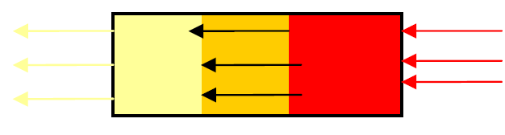
Flujo pistón: cuando cada una de las pequeñas partículas que componen el flujo tiene trayectoria paralela y un mismo tiempo de permanencia en el sistema, de modo que podemos considerar esta corriente formada por frentes que recorren el aparato. En una localización dada, todas las partículas, agregados o grupos de moléculas tienen las mismas propiedades; temperatura, presión y composición son diferentes de frente a frente.

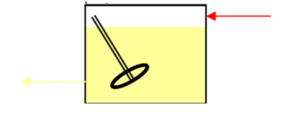
Flujo en mezcla total: en todos los puntos reinan las mismas propiedades de presión, temperatura y composición. Y son idénticas a las de la corriente que sale del sistema. Las propiedades de la corriente de entrada son diferentes y ésta pierde su identidad al entrar en el sistema.
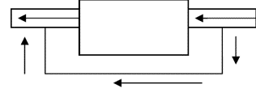
Cortocircuito: parte de la corriente de entrada sale del sistema sin sufrir alteración, por llevar una trayectoria que la conduce directamente a la salida sin permanecer un tiempo apreciable en el mismo.

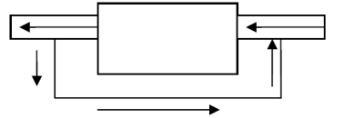
Recirculación: parte de la corriente de salida se introduce de nuevo con la corriente de entrada a un sistema o aparato. Tiene como misión llevar la corriente de entrada a condiciones óptimas para el proceso o un mejor aprovechamiento de reactivos cuando la conversión es pequeña.

1.2.3 conceptos termodinámicos
Las leyes termodinámicas son independientes de la naturaleza química del sistema.

Calores de combustión, de formación, de reacción, de transformación: energía puesta en juego para la combustión, formación, transformación de un mol de determinado compuesto en unas condiciones determinadas (P, Tª, estado físico, composición).

Calor específico: energía necesaria para modificar la temperatura de una cierta cantidad de materia: un mol, un kg, de compuesto puro o de mezcal, en un grado Kelvin.

Calor de cambio de estado: energía necesaria para provocar el cambio de estado de una cierta cantidad de materia de compuesto puro o de mezcla, en ciertas condiciones de P, Tª y composición.

Concepto de equilibrio: dos fases están en equilibrio si en ambas el potencial químico es idéntico, lo que supone igualdad de presión y temperatura, pero no supone igualdad de composición de ambas fases.
Energía interna (U): resultante de la energía de las moléculas que forman un cuerpo (E. cinética de traslación, E. de rotación y vibración –excepto moléculas monoatómicas-, E. potencial).

Entalpía: propiedad termodinámica, función de estado, con unidades de energía:

∆H = ∆U + ∆(PV)

1.2.4 conceptos cinéticos
En general, se mide la variación de una propiedad puntual intensiva del sistema en la unidad de tiempo, variación de la temperatura, presión, concentración. Si se mide respecto a la variación de las propiedades extensivas, se define respecto a la variación que sufre una propiedad que ocupa cada unidad de volumen, en la unidad de tiempo.

Velocidad de reacción química: cambio en el número de moles de una sustancia contenidos en la unidad de volumen, en una unidad de tiempo. Respecto al crecimiento celular se habla de variación en la masa celular contenida en la unidad de volumen por unidad de tiempo.

1.2.5 biodiversidad y Ambientalismo
La biodiversidad está constituida por tres componentes principales: genética, taxonómica y ecológica, claramente diferenciados e interdependientes.
Se consideran seis niveles principales de organización ecológica:

A: Individuo: organismo elemental de una especie.

B: Población: grupo de individuos de la misma especie, en una zona concreta al mismo tiempo.

C: Comunidad: poblaciones de diferentes especies que conviven en hábitats, interactuando entre sí. Dentro del hábitat se define el nicho de la especie.

D: Ecosistema: compuesto por los seres vivos (bióticos) y el entorno (abióticos) de una zona.

E: Bioma: cuando las condiciones ambientales son similares en diferentes partes del mundo, a menudo los hábitats y las comunidades son también similares.

F: Biosfera: parte de la tierra y atmósfera en la que existe vida. Incluye la capa superficial de la tierra, los océanos y los sedimentos en el fondo de las masas de agua y parte de la atmósfera en la que existe vida.

Diversidad genética: variedad de genes o formas genéticas subespecíficas.

Diversidad taxonómica: variedad de especies u otras categorías taxonómicas.

Diversidad ecológica: variedad de ecosistemas en cualquier nivel geográfico.

1.3 magnitudes y sistemas de unidades
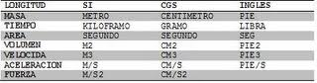

Las primeras unidades de medida del tiempo estaban basadas en los movimientos periódicos del sol y la luna. El imperio romano tenía muchas unidades de medidas, destacaron las de longitud. La base era el pie que equivale a 12 pulgadas y 1000 pies forman la milla romana.

En el Sistema Internacional hay siete magnitudes fundamentales: longitud, tiempo, masa, temperatura, cantidad de sustancia, corriente eléctrica e intensidad luminosa, de las que es posible obtener todas las demás (magnitudes derivadas).

El SI es un conjunto coherente por poseer múltiplos y submúltiplos que nos evita el utilizar nº grandes o muy pequeños de las unidades de medida.

Las propiedades físicas, los fenómenos, están asociados a unas magnitudes. Sin embargo, en algunas ocasiones se utilizan propiedades normalizadas que resultan útiles para comparar procesos diferentes con ciertas analogías: magnitudes adimensionales.

1.4 MAGNITUDES Y SOSTENIBILIDAD
Dos de los aspectos fundamentales en ingeniería son:

- Estandarización o normalización: hace referencia a las unidades internacionales y permite un buen diseño y desarrollo de un proyecto.
Su universalización facilita el comercio y la industria a nivel global, puesto que permite conocer las características y propiedades del productos tanto como su funcionalidad.

- Problema de escala: forma parte del núcleo gestor de cualquier proyecto.

1.4.1 Indicadores.
Según la OCDE: Parámetro o valor resultante de un conjunto de parámetros que ofrece información sobre un fenómeno, con un significado más amplio que el directamente asociado a la configuración del parámetro.

Según el Mº de Medio Ambiente un indicador ambiental es: variable que ha sido socialmente dotada de un significado añadido al de su propia configuración científica, con el fin de reflejar de forma sintética una preocupación social con respecto al medio ambiente e insertarla coherentemente en el proceso de toma de decisiones.

Los indicadores ambientales tratan de proporcionar información de una forma concreta y sistemática sobre una situación ambiental determinada, lo cual debe facilitar la toma de decisiones.

1.4.1.1 Características de los indicadores
Los indicadores ambientales deben cumplir una serie de criterios:

- Deben tener validez científica, siendo su significado claro e inequívoco.

- Debe haber disponibilidad de los datos, y la estadística de estos debe ser fiable.

- Deben ser representativos, estar fuertemente asociados a las propiedades que describen.

- Deben ser sensibles a los cambios, para posibilitar la predicción de situaciones futuras.

- Deben de ser de fácil medida y tienen que ser claros, simples y específicos.

- Deben de ser relevantes a nivel político y científico para ser útiles en la toma de decisiones.

- Su información debe de ser comparable a distintas escalas territoriales y temporales.

- La relación de coste en la obtención de la información con el beneficio de esa información debe ser razonable.

indices
Son una herramienta cuantitativa que simplifica a través de modelos matemáticos los atributos y pesos de múltiples indicadores, con la intención de proporcionar una explicación más amplia de un recurso o del atributo a evaluar y gestionar.

Los índices se dirigen al análisis conjunto de varios parámetros o variables, dando lugar a una sola expresión numérica.
Exigen una mayor elaboración a partir de los sistemas de indicadores.
Proporcionan una información de mayor grado que un indicador y por ello su carácter de estudio social está más acentuado.

1.4.1.2 Indicadores de sostenibilidad
Los indicadores deben permitir una toma de decisiones mejor y acciones más efectivas, aclarando e incorporando la información disponible a los legisladores.
Deben ayudar a incorporar el conocimiento de las ciencias sociales y de las físicas a la toma de decisiones, y deben ayudar a medir y evaluar el progreso hacia los objetivos del desarrollo sostenible.

1.4.2 Marcos de análisis y clasificación de los indicadores
Para poder hacer uso de los indicadores hay que organizarlos de un modo lógico que permita su análisis e interpretación de modo eficiente.

Los indicadores no se pueden usar de forma aislada ni en su conjunto, deben usarse como sistemas de indicadores, y se pueden agrupar según distintas clasificaciones:

- Por medios (aire, agua), temas (ruido, energía) y sectores (industria).
- Respecto a las causas que operan y las respuestas que provocan.
- Por ámbito espacial o ecosistemas.

La Unión Europea utiliza dos modelos:
- PER (Presión-Estado-respuesta)
- FPEIR (fuerza motriz-presión-estado-impacto-respuesta)
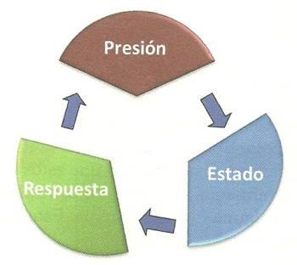
1.4.2.1 Marco de referencia PER
Las actividades humanas ejercen presiones sobre el entorno y los recursos ambientales, lo que provoca cambios respecto a su estado inicial.

La sociedad en su conjunto identifica estas variaciones y puede decidir la adopción de medidas que tratan de corregir las tendencias negativas detectadas.
Las medidas se dirigen con carácter cautelar, contra los mismos mecanismos de presión, o bien con carácter corrector, directamente sobre los factores afectados del medio.
La consecuencia de estas actuaciones es la mejora del estado del medio ambiente.

Las presiones son fuerzas que ejercen las actividades humanas. Pueden ser directas (vertidos de una ciudad), e indirectas (flujos turísticos).
Los indicadores de presión proceden de las bases de datos socio-económicos y bases de datos medio-ambientales y son un punto de partida de consideraciones políticas.

Los indicadores pueden ser:

- De estado: hacen referencia al estado del entorno y de los recursos ambientales después de sufrir presiones.
Han sido diseñados para informar de la situación del medio ambiente y de su evolución a lo largo del tiempo.

- De respuesta: muestran la acción de la sociedad para mantener los recursos naturales y corregir daños. Se refieren a las acciones y reacciones, tanto individuales como colectivas.
Están diseñados para actuar sobre las presiones y dar como resultado una modificación en los indicadores de estado.
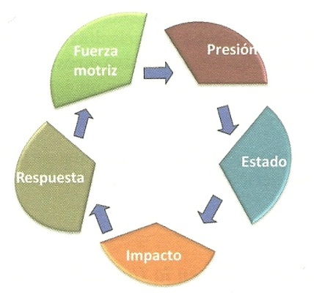
1.4.2.2 Marco de referencia FPEIR
Es una variante del modelo PER.
Se basa en la idea de que las actividades antropogénicas impactan el ambiente y que estos impactos inducen a los humanos a restringir o controlar los factores, fuerzas motrices, que afectan a alguna fase del sistema.

Este modelo introduce dos conceptos:

- La fuerza motriz o impulsora de los cambios medioambientales (negativos) que son sectores económicos como la agricultura, la industria, la energía, turismo, transportes,

- Los indicadores de impacto que nos muestran como queda afectado el medio ambiente por los cambios producidos.

1.4.2.3 Indicadores utilizados en la Unión Europea
Conjunto básico de indicadores de AEMA (Agencia Europea del Medio Ambiente):

AGRICULTURA | ESCENARIOS AMBIENTALES | POBLACIÓN Y ECONOMÍA
Polución del aire | Tecnología ambiental | Suelo
Biodiversidad | Pesca | Regiones específicas
Productos químicos | Consumo en hogares | Turismo
Cambio climático | Industria | Transporte
Océanos y costas | Uso de suelo | Medio urbano
Default | Recursos naturales | Recursos
Energía | Ruido | Agua
Ambiente y salud | Instrumentos de control | Otros

1.4.3 Índices de calidad
Se llaman ICG (calidad para el agua pura, el aire y el suelo).
Se definen según la siguiente ecuación:

$$I=\sum_{i=1}^{n}{\left[F_{1}\left(K_{i}\right)\right]}·\left[F_{2}\left(K_{i,n}\right)\right]=\sum_{i=1}^{n}{Q_{i}P_{i}}$$ | K_{i}: valor del parámetro que se analiza  n: número de parámetros  F₁: coeficiente que convierte el valor de F₁K_{i} en un valor adimensional  Q_{i}: nivel de calidad del parámetro K_{i}. Varía de 0 a 100  F₂(K_{i,n}) = P_{i}: función que pondera el valor del parámetro que varía de 0 a 100

En el caso de la calidad de las aguas el índice varía entre 0 y 100. La calidad es excelente entre 85 y 100, buena entre 75 y 85, regular entre 65 y 75, deficiente entre 50 y 65 y mala menor de 50.

Para el aire el valor del índice es 0 cuando la concentración de contaminante es nula, asignándole un valor de 100 cuando la concentración coincide con el valor del límite fijado en las Directivas de la UE.

Se calcula el índice para cada analizador de cada estación y para todas las estaciones. De manera que el índice de calidad del aire parcial de una Estación será el caso peor de todos los analizadores, y el índice de calidad del aire global para todas las Estaciones será el peor caso de entre todas las estaciones.

El índice de calidad del aire en una determinada zona se establece en función de las concentraciones de contaminantes atmosféricos: dióxido de azufre, dióxido de nitrógeno, partículas en suspensión PM10, monóxido de carbono y ozono.
Además de la calidad del aire, se controla la emisión de contaminantes.

La directiva se aplica a todas las fuentes resultantes de actividades humanas de los siguientes contaminantes: amoníaco (NH₃), óxidos de nitrógeno (NO_{x}), compuestos orgánicos volátiles (COV) y dióxido de azufre (SO₂).

Para alcanzar su cometido la directiva establece unos techos nacionales de emisión: cantidad máxima de una sustancia expresada en kilotoneladas que puede emitir un Estado miembro en un año civil. Para el año 2010 en Cg fueron:
NO_{x}: 847
COV: 662
SO_{X}: 746
NH₃: 353.

Para instar al cumplimiento de los techos, la directiva obliga a los Estados miembros a elaborar unos programas nacionales de reducción progresiva de emisiones. Los programas nacionales deben de ser actualizados y revisados.
España elaboró en el año 2003 su primer Programa Nacional

suelo
La formulación de índices de calidad del suelo se ha realizado de modo menos intenso que los estudios sobre agua y aire.
Han surgido una serie de documentos y actuaciones en los que se representan 3 índices:

- Índice de calidad: manifiesta la capacidad del suelo para mantener los ecosistemas y los servicios sociales.

- Índice de riesgo: indica el nivel de riesgo al que está sometido el suelo frente a las causas de degradación

- Índice de sostenibilidad: medida comparativa de la calidad del suelo a través de un gradiente de tensión.

La índice de calidad viene dado por la expresión:

$$ICS=\sum{\left(F_{m}·E_{Fi,n}\right)}\left(\sum{F_{in}\sum{p_{i}}}\right)$$

Tema 2. OPERACIONES BÁSICAS E INSTALACIONES DE INTERÉS AMBIENTAL
2.1 introducción
Los procesos industriales están constituidos por etapas.
- Si las etapas están basadas en leyes físicas: operaciones básicas o unitarias.
- Si en los procesos ocurren reacciones químicas o biológicas: reactores químicos o bioreactores.

2.2 Tratamientos del Agua
Las fuentes de agua generalmente requieren algún tratamiento antes de su utilización porque puede tener contaminantes naturales que provienen de la erosión de la tierra, disolución de minerales y degradación de vegetales. Hay que tener presente que la actividad humana a través de la agricultura, industria y uso doméstico aporta contaminantes al agua.

Los objetivos del tratamiento del agua son la eliminación de materias tóxicas, la eliminación de organismos causantes de enfermedades, obtener un agua de calidad consistente y estable.
Según el origen del agua y del tipo de consumo a que se destina, los tratamientos se clasifican en:

TIPO | DESCRIPCIÓN | ORIGEN
A | Sin tratamiento | En algunos casos: aguas de pozo, agua de cuenca alta
B | Sólo desinfección | Aguas de pozo, agua de cuenca alta
C | Tratamiento estándar | Ríos en cuenca baja y embalses
D | Tratamiento de depuración | Aguas residuales urbanas, de ganadería y de industria alimentaria
E | Tratamiento especial | Agua industrial, industria electrónica, eliminación de algas…

Hay dos tipos de estaciones de tratamiento de aguas:

- las potabilizadoras (ETAP) que acondicionan las aguas brutas para que sean aptas para el consumo humano.
- las depuradoras (EDAR) que tratan las aguas residuales urbanas e industriales.

Los procesos de pre-tratamiento son parecidos en las ETAP y en las EDAR. Se produce una captación de agua y un tamizado para eliminar gruesos. Luego se eliminan las partículas finas, la materia orgánica y los contaminantes específicos.
No sólo hay diferencias en los procesos de tratamiento de una ETAP y una EDAR, sino que las potabilizadoras o depuradoras pueden ser distintas.

EDAR FISICOQUÍMICA

Llegada de agua
El agua pasa por la zona de desbaste y es dirigido a los tanques de coagulación-floculación.
Posteriormente se introduce en un decantador primario.
Los lodos resultantes se llevan al espesador de lodos y de allí al digestor
El proceso finaliza realizando una deshidratación del lodo.

EDAR BIOLÓGICA

El agua es canalizada y llevada a la zona de desbaste.
Una vez eliminados los sólidos más gruesos se realiza una decantación primaria seguida del tratamiento biológico en un reactor.
Después el agua es llevada a un decantador secundario donde se eliminan los lodos.
Los lodos resultantes del tratamiento se llevan al espesador de lodos, de allí al digestor y por último al deshidratador.

2.3 Operaciones básicas en el tratamiento de aguas
Los tratamientos de descontaminación se dividen en una serie de etapas llamadas operaciones.

Si las operaciones se realizan mediante la aplicación de fuerzas físicas se llaman operaciones físicas unitarias.

Cuando en un tratamiento las transformaciones se producen mediante reacción química reciben el nombre de operaciones o procesos químicos. La mayor parte de estos procesos son aditivos, es decir, para eliminar una sustancia se requiere añadir otra produciéndose un aumento de materia no deseada en el medio. Tiene un coste elevado.

Si en un tratamiento de descontaminación intervienen seres vivos los procesos se llaman biológicos. Estos se pueden realizar en presencia de oxígeno (aerobios) , en ausencia del mismo (anaerobios) y sin oxígeno disuelto (anóxicos)

2.3.1 Operaciones físicas
2.3.1.1 Desbaste
Con objeto de retirar los sólidos de gran tamaño como ramas, troncos, …, que pueden estar presentes en una corriente y que dificultan su tratamiento, se hace pasar el agua a través de elementos separadores como alambres, rejillas, telas metálicas,… Cuando el tamaño del paso es ancho, los elementos del desbaste reciben el nombre de reja, los elementos como telas metálicas se llaman tamices.

2.3.1.2 Medición de Caudales
Se utilizan distintos medidores dependiendo de si la medida se realiza en canales o conducciones cerradas.
Para los canales se usan medidores de vertedero, de canal aforador, magnético y de carga-velocidad.
En conducciones cerradas se utilizan medidores de tubo de flujo, de orificio, tubo de Pitot, rotámetros, Venturi, magnético, catódico, ultrasónico, de hélice, de turbina, etc.

Para elegir un medidor se debe tener en cuenta el tipo de aplicación, el dimensionado correcto, la precisión, la composición del fluido, la pérdida de carga, las necesidades de instalación y la facilidad de mantenimiento.

2.3.1.3 Homogeneización de Caudales
Se realiza para evitar problemas en la explotación a causa de la llegada de caudales variables.
Consiste en amortiguar, por acumulación en un tanque, las variaciones de caudal de salida.
Permite estabilizar el pH, aumenta el rendimiento de los tanques de sedimentación, etc.

2.3.1.4 Mezclado
Esta operación se realiza conjuntamente con otra serie de operaciones del tratamiento de aguas como la coagulación, la floculación, aireación, cloración, …

Las operaciones de mezclado pueden ser:

- Continuas: se trata de mantener en un estado de mezcla compleja el contenido de un reactor, y se puede llevar a cabo mediante mezcladores mecánicos, estáticos, por bombeo, etc…)

- Rápidas continuas: se utilizan para mezclar completamente una sustancia con otra. Se pueden realizar mediante mezcladores estáticos, por bombeo, mezcladores mecánicos, etc.

2.3.1.5 Sedimentación (Decantación)
Consiste en separar, por acción de la gravedad, las partículas suspendidas cuyo peso específico sea mayor que el del agua.
Se usa para retirar arenas, agregados químicos y biológicos, espesar fangos.

Hay cuatro tipos de sedimentación dependiendo de la concentración y de la tendencia a la interacción de las partículas:

- Sedimentación discreta: se produce cuando la concentración de sólidos es baja y las partículas sedimentan como entidades individuales.

- Sedimentación química o de flóculos: se produce en una suspensión bastante diluida (densidad muy próxima al gua), donde las partículas se agregan y, como consecuencia de ello sedimentan.

- Sedimentación retardada o zonal: se produce por la formación de una unidad de masa de partículas y el agua fluye en sentido ascendente a través del agregado.

- Sedimentación por compresión: se origina en suspensiones muy concentradas, de tal forma que se produce una estructura, y ésta solo sedimenta mediante compresión de los nuevos aportes.

El diseño del sedimentador está condicionado por las propiedades del tipo de mezcla a tratar (caudal, cantidad de sólido en suspensión tipo arenas, presencia de flóculos).
Los sedimentadores, se pueden clasificar según su geometría, fondo, sentido del flujo y sistema de eliminación de sólidos.

- Fondo: depende del sistema de eliminación de lodos elegido: mecanizado o de limpieza manual, el fondo puede ser: poco inclinado, inclinado, con pozos en forma de tolva.

- Geometría: pueden ser: rectangulares, circulares, de tolva y de lamela.

2.3.1.6 Flotación
Se emplea para reducir de una fase líquida sólidos y líquidos inmiscibles de baja densidad.
La separación se realiza haciendo circular un flujo de burbujas de gas a través de la fase líquida. Las burbujas se adhieren a las partículas empujándolas hacia la superficie.
Se emplea, entre otras cosas, en el desengrasado para la eliminación de grasas y aceites dispersados en corrientes.

2.3.1.7 Filtración
Separa partículas sólidas de un medio fluido, utilizando un medio sólido para la retención de las partículas.

Los sistemas de filtración se pueden clasificar en función de:

- La fuerza impulsora: gravedad o presión.
- La velocidad de filtrado: lenta, rápida o variable
- La forma del filtro que se use: en torta o en profundidad
- La circulación del fluido: en horizontal, en vertical, en sentido ascendente, descendente, siguiendo la carcasa rotatoria.

Para retirar los sólidos que están en suspensión en el agua la operación consta de dos fases:

- Filtración: se realiza haciendo circular la suspensión a través de un lecho granulado, con o sin adición de productos químicos.
Dentro del filtro, la eliminación de partículas se hace a través de un proceso que incluye tamizado, interceptación, impacto, sedimentación y adsorción.

- Lavado: se suele realizar en contracorriente de agua o incluso de agua y aire.

El método más simple utiliza un lecho de arena en el cual circula el fluido en sentido descendente. Son filtros lentos.
Más recientemente estos filtros se han ido complicando para facilitar el lavado, el cual se realiza mediante una corriente de agua en sentido ascendente que remueve el sólido fijado sobre el relleno.
Sistemas más complejos dividen el lecho en celdas.
Otros procesos hacen circular en contracorriente el fluido y la arena, el fluido en sentido ascendente y la arena descendente.

Los filtros se sirven de la gravedad para mejorar el rendimiento, aunque en ocasiones se puede suministrar presión en sistemas cerrados usando ciclos de lavado más largos. El caudal que se obtiene depende de la resistencia que opone el filtro según la relación:

Velocidad de flujo = Fuerza impulsora / Resistencia del filtro

2.3.1.8 Transferencia de gases (absorción, aireación)
En esta operación se produce una incorporación de un compuesto desde la fase gaseosa hacia la fase líquida.
Aparece como componente de muchos procesos, p.ej.: en la desinfección (se incorpora cloro al agua), en los procesos con fangos activados (se incorpora aire).

La aplicación más común es la transferencia de oxígeno (aireación). El aire a presión se introduce a profundidades de hasta 10m. por un proceso de burbujeo. Se suele usar un mezclador para romper las burbujas en otras más pequeñas y para dispersar de manera más rápida el gas en el líquido.
Es un proceso habitual para el tratamiento de aguas subterráneas, y menos frecuente en las aguas superficiales.

2.3.1.9 Volatilización.
Desorción por Arrastre de Gases (stripping)
En los últimos años se han detectado en el agua compuestos orgánicos volátiles (COV).
Para eliminar los COV del agua, ésta se pone en contacto con una corriente de aire puro y así provocar la transferencia entre la fase líquida y la fase gaseosa.
Este tratamiento se suele llevar a cabo en desarenadores aireados y en procesos de tratamiento biológico aireado, con intención de eliminar compuestos odorizantes.

Un método algo diferente es el arrastre en corriente de vapor: una fase líquida se pone en contacto con una corriente de vapor de agua desde donde los compuestos de la fase líquida de menor presión de vapor se transfieren a la fase vapor. Posteriormente, por enfriamiento, se condensa la fase y en el caso de compuestos orgánicos insolubles en agua, se obtienen una fase separada.

2.3.1.10 Adsorción
Se podría definir como la captación selectiva por parte de un sólido (adsorbente), de sustancias (adsorbatos) que están presentes en una fase líquida o gaseosa.
Se utiliza normalmente para eliminar contaminantes orgánicos.
El adsorbente más utilizado es el carbón activado, el cual se usa en forma granular o en polvo.
Se suelen emplear columnas rellenas de carbón granulado a través de las cuales se hace pasar el agua contaminada.
El carbón en polvo se añade a un tanque donde se encuentra el agua a tratar, y una vez tratada se retira mediante filtración o sedimentación.

2.3.1.1 Separación de membranas
En esta separación se usan dos corrientes líquidas, una a cada lado de la membrana, en movimiento.
Una de ellas es una disolución acuosa más o menos concentrada (suele ser agua salina), la otra fase es agua con un contenido muy bajo en sales.
Cuando se aplica una presión muy superior en el lado de la fase concentrada, se consigue pasar disolvente al otro lado de la membrana (aumenta el flujo de agua diluida y disminuye el flujo de agua concentrada).
Las membranas semipermeables son láminas finas de material capaces de soportar altas diferencias de presión a ambos lados y no proclives al paso de las sales.

Las membranas se pueden clasificar según:
- El mecanismo de separación: porosas, no porosas y de intercambio iónico.
- La morfología: asimétricas y mixtas.
- Su geometría: plana y cilíndrica
- Su naturaleza química: orgánicas e inorgánicas.

Con membranas además de la desalación se realizan operaciones de microfiltración, ultrafiltración, nanofiltración, ósmosis inversa, pervaporación, arrastre de membranas, destilación de membranas, diálisis y electrodiálisis.

2.3.2 Procesos químicos
2.3.2.1 Precipitación química
Es el proceso más utilizado para eliminar las sustancias que producen turbidez en el agua.
Consiste en añadir productos químicos que provocan la alteración del estado físico de los sólidos disueltos y de aquellos que están en suspensión, produciendo su precipitación y posterior eliminación por sedimentación.

2.3.2.2 Desinfección
Destrucción selectiva de microorganismos que causan enfermedades.
Los principales agentes que afectan la salud humana son: bacterias, virus y las amebas.
Hay desinfectantes químicos como el cloro y sus derivados, el ozono, el yodo, el bromo, los alcoholes, los metales pesados, los jabones, ácidos y bases, etc.
También hay desinfectantes físicos como la luz y el calor.
Se puede realizar la desinfección mediante radiación electromagnética, acústica y la radiación de partículas.

2.3.2.3 Decloración
Consiste en la eliminación total del cloro residual presente como consecuencia de un proceso de desinfección realizado previamente.
Es necesario retirar el cloro porque forma compuestos muy tóxicos con algunos contaminantes orgánicos que pudieran estar en el agua en bajas concentraciones.
Los reactivos químicos más utilizados son el dióxido de azufre, el sulfito y el bisulfito de sodio.

2.3.2.4 Oxidación Química
Se realiza para reducir el material orgánico disuelto o suspendido, mejorar el olor y el gusto del agua, eliminar el color, ya que se emplean varias reacciones con compuestos inorgánicos, como la oxidación el hierro, que ayuda a la floculación.
El oxidante más usado era el cloro, pero se ha ido sustituyendo por cloraminas, ozono, permanganato potásico y dióxido de cloro, debido a la formación de trihalomentanos con la materia orgánica.

2.3.3 Procesos biológicos
Se pueden dividir en:
- Aerobios (tienen lugar en presencia de oxígeno).
- Anaerobios (en ausencia de oxígeno).
- Anóxicos (en ausencia de oxígeno en el medio lo toman de compuestos que lo contienen como nitratos y nitritos).

Estos procesos, también, se pueden subdividir en función de si el tratamiento se lleva a cabo en sistemas de cultivo en los que los microorganismos se hayan en suspensión en el medio formando o no flóculos o agregados, o si los microorganismos se encuentran depositados o fijados sobre un medio físico inerte.
Los procesos biológicos presentan gran diversidad. Se pueden citar los de tipo fermentativo y los que se producen en medio natural.
Otros microorganismos están relacionados con la degradación de la materia orgánica en medio aerobio o anaerobio hasta su mineralización, o con la degradación de la materia orgánica en medio anaerobio hasta su mineralización y metanación.

2.3.3.1 Digestión Aerobia
El uso de microorganismos para agotamiento de material orgánico contenido en aguas residuales urbanas, durante un tiempo de tratamiento controlado, se denomina digestión aerobia y es propia de los EDAR.
Debido a la cantidad de flóculos de microorganismos suspendidos se llama al proceso de fangos activos.

La digestión se puede realizar también con el material biológico depositado en filtros percoladores, biodiscos, etc.

Los filtros percoladores consisten en un lecho formado por un medio muy permeable al que se fijan los microorganismos, y a través del cual percola el agua tratada por esas bacterias.

Los biodiscos consisten en una serie de discos circulares de poliestireno, donde se sitúan los microorganismos, colocados a corta distancia unos de otros y sobre un eje. Los discos están parcialmente sumergidos en el agua a tratar.

Como consecuencia del proceso biológico hay un aumento considerable de la masa de microrganismos (fango) que es necesario eliminar del sistema en suspensión.

2.3.3.2 Digestión anaerobia
En este proceso se produce la descomposición de la materia orgánica e inorgánica, en ausencia de aire.
Se necesita una gran cantidad de bacterias para realizar la transformación, ya que en primer lugar se produce la ruptura de grandes cadenas de biopolímeros como almidones, grasas, proteínas, para después transformarse en compuestos orgánicas de bajo peso molecular, como ácidos, y por último dar lugar a metano y CO₂. Esta transformación la realizan bacterias de metabolismo muy lento, con lo que el tiempo requerido es elevado y precisa de grandes volúmenes de reactores anaerobios, con un estricto control de temperatura y pH.

Los reactores anaerobios tienen diversos modos de poner en contacto el afluente a tratar y el fango biológico. Tienen una zona de separación de gases, que son llevados a depósito y muchas veces utilizados in situ por su elevado contenido energético, una zona de mezclado líquido-fango y una zona de separación de ambos con espesamiento del fango.
La producción de fango es mucho menor que en reactores aerobios.

Hay filtros anaerobios para corrientes de poco caudal que consisten en una columna rellena de material sólido sobre el cual están fijados los microorganismos. El agua a tratar se introduce por la parte inferior y fluye en sentido ascendente a través de la columna.

2.3.3.3 Nitrificación - Desnitrificación
En la nitrificación se elimina el amoniaco presente en el agua por oxidación a nitrito. Se realiza en un reactor mediante un cultivo bacteriano, en presencia de oxígeno, que se mantiene en suspensión por agitación.
Las aguas residuales pueden contener una cantidad importante de amoniaco, o de ion amonio.
En condiciones aerobias hay bacteria que pueden convertir este amonio en nitrito (nitrosomas) y el nitrito en nitrato (nitrobacter). Estas bacterias son autótrofas y utilizar CO₂ como fuente de carbono.
En el reactor de un EDAR se puede producir la nitrificación y la asimilación de carbono por las bacterias, pero es un proceso lento. Para aumentar el rendimiento hay que aumentar el tiempo de residencia hidráulico, el de residencia celular, regular el pH con adicción de sosa (ya que el proceso tiene tendencia a acidificarse). También se pueden utilizar dos reactores, uno para la degradación de la materia orgánica y otro para la nitrificación.

La desnitrificación consiste en la conversión, en medio anaerobio, de los nitritos y nitratos presentes en el agua en nitrógeno gas. Se puede realizar mediante un cultivo en suspensión (se lleva a cabo en sistemas de fangos activados) o un cultivo fijo ( bombeando el agua a través de una columna con relleno).

Un EDAR simple no puede realizar los procesos de nitrificación y desnitrificación. Son habituales los EDAR complejos en los que se utilizar reactores aerobios para la degradación de la materia orgánica y la nitrificación y reactores anóxicos para realizar el paso de nitrato a nitrógeno gas.

2.3.3.4 Estanques
Los sistemas de lagunas (estanques) se pueden clasificar en función de la presencia o ausencia de oxígeno.
Estos sistemas consiste en una serie de depósitos excavados en el terreno, donde se introduce el agua a tratar junto con una serie de microorganismos que van a posibilitar la descontaminación por procesos naturales.

Se suele utilizar para tratar aguas de pequeñas comunidades o como tratamiento previo a la entrada de un EDAR.

2.4 Tratamiento de Gases
Las fuentes de contaminación del aire pueden ser naturales (volcanes, brumas, incendios,…) y consecuencia de la actividad humana (Agrícola, industrial, combustiones: calefacción, térmicas, industrias, transportes).
Debido a las características del aire, no existen plantas de tratamiento “fijas” sino que, se instala el tratamiento adecuado a la salida de cada foco de emisión contaminante.
Las operaciones básicas se pueden clasificar en:
- Físicas (separación, absorción, adsorción y condensación).
- Químicas (absorción, adsorción, combustión y tratamientos químicos específicos).
- Biológicas (biofiltración)

2.4.1 Operaciones Físicas
2.4.1.1 Separación
Se usa para eliminar partículas sólidas presentes en el aire (humos, cenizas, partículas metálicas…).
La separación puede ser:
- mecánica (gravedad, dispersión, inercia o centrífuga),
- hidráulica (Venturi, lavadores, condensadores),
- por filtros (mangas ), separadores electrostáticos, separadores por ultrasonidos, sistemas combinados.
Las operaciones de separaciones también se pueden clasificar según la propiedad que permite la separación en filtros de mangas, ciclones y lavadores.

2.4.1.2 Condensación
Se produce o bien por entrada de calor en el sistema, que puede ser precedida de un incremento de presión en el sistema.
Al enfriar la corriente de aire, los contaminantes con un punto de condensación bajo se condensarán antes y se podrán separar del resto.
Los condensadores pueden ser:
- De contacto directo: la corriente de enfriamiento se pone directamente en contacto con la corriente caliente.
- De contacto indirecto: el aire caliente se hace circular por el interior de largos tubos que están refrigerados normalmente con agua.

2.4.2 Operaciones Químicas
2.4.2.1 Absorción
Es una transferencia de moléculas de una fase gaseosa a una fase líquida.
Cuando es una operación física, el agente contaminante se disuelve en el líquido absorbente sin reaccionar con él, mientras que cuando es una operación química, el contaminante reacciona con el líquido absorbente.
Tanto el líquido como el gas se hacen pasar, a contracorriente, a través de una columna rellena de un material sólido. El material de relleno de la columna se elige de tal manera que sea estable y muestre una alta superficie específica, p.ej: porcelana, aluminio, plástico, etc.

Los tipos de unidades de absorción más usados son:
- la torre de relleno (sillas Bert, anillos Rasching, rejas de madera,…)
- las torres de plato (campanas de burbujeo, platos perforados,…)
- la dispersión hidráulica (pulverización, ciclón, lavador tipo venturi,..)
- la dispersión mecánica (tanques agitados, lavador de Feld)
- el Lecho fluidizado (lecho turbulento de esferas huecas, bolas de vidrio).

Las soluciones más usadas como disolventes son: agua (H₂O), sosa (H₂O(NaOH)), suspensión carbonato cálcico (H₂O(CaCO₃)), suspensión hidróxido cálcico (H₂O(Ca(OH)₂)), disolventes orgánicos, aminas,…

Los gases que se eliminan mediante estos procedimientos son: H₂S, CO₂, NH₃, SO₂, NO, NO_{x}, HCl, HF, HBr, HCN, benceno, tolueno, metanol.

2.4.2.2 Adsorción
Es una transferencia de moléculas de una fase gaseosa a una fase sólida. Puede ser física o química.
Esta operación se realiza en reactores que están rellenos del material adsorbente (carbón activo, gel de alúmina, zeolitas sintéticas, etc.) a través del cual, se hace circular el aire contaminado.
El tratamiento inverso para separar el adsorbato del adsorbente se denomina desorción, y permite obtener una corriente concentrada del contaminante, que puede tratarse por combustión para eliminarlo.

2.4.2.3 Combustión
Es una oxidación rápida de los compuestos orgánicos del aire en presencia de oxígeno, para dar lugar a CO₂, H₂O, NO_{x} y SO_{x}.
La combustión térmica se realiza a altas temperaturas <1800ºC (antorchas) para el caso de elevadas concentraciones de contaminantes y a bajas temperaturas <800ºC (reactores) para el caso de bajas concentraciones de contaminantes. Si se realiza con catalizadores en la cámara de combustión, la temperatura se rebaja a <500ºC .

2.4.2.4 Tratamientos Químicos Específicos
Son los utilizados para un contaminante determinado en gases de origen industrial, como la eliminación del dióxido de azufre en gases de combustión, con una suspensión de cal en agua, obteniéndose sulfato cálcico.
Este tratamiento se realiza en una torre, llevando los flujos en contracorriente y eliminando los sólidos en la base.
También los óxidos de nitrógeno reaccionan con amoníaco, produciéndose nitrógeno y agua, en presencia de un catalizador adecuado, a 300 - 400 ºC.

2.4.3 Procesos biológicos
2.4.3.1 Biofiltración
Se usa para realizar el tratamiento de compuestos volátiles orgánicos o inorgánicos presentes en un gas determinado mediante la acción de los microorganismos.
Existen tres tipos básicos (biolavadores, los filtros percoladores y los biofiltros). Se diferencian por la naturaleza del soporte, presencia o ausencia de fase líquida móvil y por sus capacidades para tratar los contaminantes.

El biolavado se realiza en dos etapas:
- Primero el gas entra en contacto con una fase líquida que absorbe los contaminantes.
- Después el líquido es tratado mediante un proceso biológico tradicional.

Los filtros percoladores realizan la absorción y la degradación en una sola etapa. El gas contaminado y el medio de cultivo líquido circulan dentro de una columna a contracorriente.

La biofiltración es la técnica más utilizada.

2.5 Tratamiento de Suelos
Los suelos tienen una gran capacidad de regeneración debido a los microorganismos y a las plantas. Se contaminan por: vertidos incontrolados, agricultura e industria.

Los tratamientos pueden ser:

- In situ: son los que requieren menos manejo, pero su aplicación suele ser difícil de llevar a la práctica, dada la dificultad que supone el poner en íntimo contacto a los agentes limpiadores con la masa de suelo.

- Ex situ: requieren etapas de excavación, transporte, tratamiento en las plantas depuradoras, devolución y enterramiento. Son procesos muy caros, pero son rápidos y se consiguen recuperaciones más completas.

2.5.1 Tratamientos “In situ”
2.5.1.1 Fracturación
Consiste en partir la roca o el suelo cuando este es muy denso por debajo de la superficie. Las grietas o fracturas crean un paso a través del cual se pueden extraer o destruir los contaminantes.
Se usa junto a otros métodos, como pueden ser los de lavado.

2.5.1.2 Aislamiento
Junto con la fijación, no se consideran una técnica de recuperación del suelo ya que más que descontaminar, lo que hace es evitar la extensión de la contaminación a otras zonas.

Hay dos estrategias de aislamiento:

- Las barreras: mediante cemento, cal, plástico, arcillas, etc. Tiene el inconveniente que a largo plazo produce fisuras.

- las medidas hidrogeológicas: se basa en deprimir el nivel freático de contaminación bombeando el agua, hasta conseguir que los contaminantes en proceso de migración sean arrastrados de vuelta hasta la fuente.
Hay numerosas complicaciones que hay que depurar grandes cantidades de agua y se pueden ocasionar importantes problemas en la zona, como alteraciones de los sistemas de drenaje, asentamientos, etc.
2.5.1.3 Fijación
Su objetivo es inmovilizar el contaminante de modo que no pueda extenderse a través del suelo, ni llegar a las aguas subterráneas.
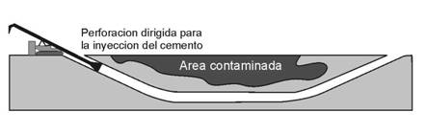
Consiste en la introducción de algún aditivo en el suelo mediante: mezclado con el suelo, aplicación superficial, inyección (ej.: cemento). En general se prefiere recurrir al asilamiento, ya que ofrece una solución similar y es más económico.

También se usa la vitrificación, que consiste en provocar la fusión del suelo mediante corriente eléctrica creada entre dos o más electrodos, provocando la formación de una masa vítrea a partir de los contaminantes inorgánicos y la materia mineral del suelo, mientras que los contaminantes orgánicos son eliminados en la superficie.

2.5.1.4 Extracción
Mediante este proceso se separan los contaminantes volátiles o solubles que contaminan el suelo, se suele realizar con aire, agua o agua con reactivos, por ello se habla de aireación del suelo.

2.5.1.4 Aireación
Es un método pasivo de descontaminación. Se separa una capa fina de suelo y se deja airear sobre una superficie impermeable, de tal forma que los contaminantes, generalmente orgánicos, se volatilicen.
Tiene el inconveniente de los contaminantes del suelo pasan a la atmósfera.
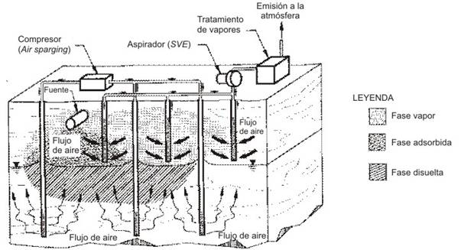
Puede realizarse en el suelo forzando la entrada de aire a presión en conductos, y su salida mediante vacío realizado en otros conductos.
Este tipo de tratamiento sólo es eficaz si los contaminantes son suficientemente volátiles.
Para facilitar la extracción también se inyecta con el aire vapor de agua y se fuerza su circulación mediante succión a través de uno o varios pozos escavados.
La incorporación de aire o vapor de agua puede forzar la desorxión de compuestos fijados sobre los sólidos del suelo y su posterior arrastre.

2.5.1.6 Lavado
Consiste en inyectar agua en el suelo, la cual se introduce mediante zanjas o pozos de inyección y se extrae con unas bombas de succión. El agua moviliza a los contaminantes retenidos en el suelo y los arrastra consigo en el proceso de extracción. Luego el agua contaminada se depura para ser reutilizada.
Sólo es válido para contaminantes solubles en agua.
Es más útil en terrenos con pendientes que facilitan entrada y drenaje.
Se puede usar agua con disolventes para facilitar la extracción. También detergentes para extraer contaminantes con comportamientos hidrofóbicos. También se puede usar soluciones acidificantes, que dan buenos resultados para los metales pesados.

2.5.1.7 Neutralización
La lluvia ácida industrial acidifica los suelos impidiendo el normal desarrollo de las plantas microorganismos. Para limpiar los suelos ácidos se añaden productos básicos como la cal o el hidróxido sódico para neutralizar la acidez sobrante del suelo.

2.5.1.8 Oxidación
Consiste en limpiar el suelo mediante la degradación de los contaminantes, sobretodo orgánicos, con un agente oxidante (ozono, peróxido, permanganato).

El ozono gas puede oxidar a los contaminantes directamente, a través de la formación de radicales hidroxilos.

El peróxido también oxida a los contaminantes orgánicos formando radicales hidroxilos, sobre todo en presencia de hierro que actúa como catalizador de la reacción de Fenton.

En ambos casos las reacciones de oxidación son muy rápidas y efectivas a pH ácido. El Mn puede participar en muchas reacciones, debido a sus múltiples estados de oxidación.
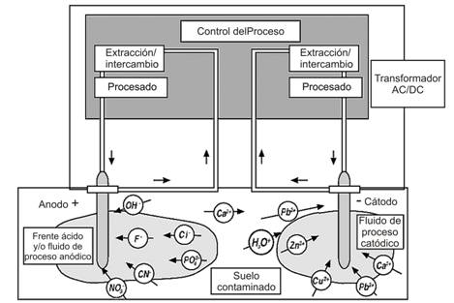
El permanganato es capaz de oxidar a los contaminantes orgánicos en prácticamente todo el rango de pH.

2.5.1.9 Electrocinética
Es uno de los pocos procesos in situ que elimina metales sin adición de reactivos o de grandes corrientes a presión.
Consiste en aplicar corriente de baja intensidad entre dos electrodos, de material cerámico, introducidos en el suelo. Los contaminantes se moverán, siguiendo las líneas de campo eléctrico hacia el electrodo de carga contraria.
Así los iones metálicos, de amonio y los compuestos orgánicos cargados positivamente se moverán hacia el cátodo. Mientras que los aniones como cloruros, cianuros, floruros, nitratos y compuestos orgánicos cargados negativamente se moverán hacia el ánodo.

Hay dos mecanismos de transporte de los contaminantes a través del suelo hacia uno y otro electrodo:
- La electromigración: las partículas cargadas se transportan en el medio fluido hacia los electrodos. Es el más usado.

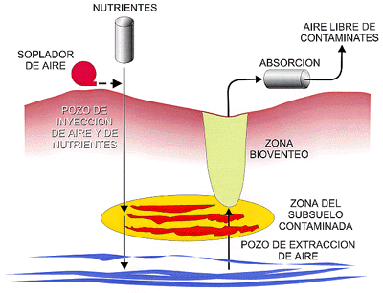
- La electroósmosis: el líquido polarizado (agua) es el que se mueve transportando los iones cargados.

Inconvenientes de este proceso:
- Coste de la energía suministrada porque el movimiento de los iones es lento.
- La presencia de hidroxilos sobre el cátodo puede provocar la formación de hidróxidos de metales insolubles que precipitan.

2.5.1.10 Biorestauración
Consiste en usar microorganismos y flora para degradar y absorber las sustancias tóxicas, convirtiéndolas en dióxido de carbono, agua y sales inocuas.
La biorestauración In Situ consiste en modificar las condiciones físico químicas en la zona contaminada para incrementar el nº de microorganismos capaces de degradar los tóxicos presentes, como su tasa metabólica.
El objetivo es incrementar la velocidad de degradación de los tóxicos.

La ventaja principal de estos procesos reside en la posibilidad de tratar grandes extensiones in situ.
Los métodos in situ pueden ser de dos tipos: aerobios y anaerobios. Los “ex situ” se usan cuando la técnica “in situ” es ineficiente.

2.5.2 Tratamientos “Ex situ”
2.5.2.1 Fijación/Estabilización
Hay muchas innovaciones: bituminización, asfalto emulsificado, cemento de sulfuro modificado, extrusión de polietileno, vitrificación, puzolano/cemento Pórtland, etc. Todos estos tratamientos, intentan fijar los contaminantes a la porción del suelo en la que están.

En la bituminización los residuos se añaden a la bitúmina fundida, de tal forma que al enfriarse quedan encapsulados dentro de ella.

El tratamiento con asfalto emulsificado es más complejo. Las emulsiones de asfalto consisten en gotas muy finas de asfalto dispersas en el agua y estabilizadas mediante un agente emulsificante. El proceso implica la adición de asfaltos emulsificados al suelo semilíquidos a Tª ambiente. Después del mezclado, la emulsión se rompe y queda un continuo formado por asfalto y los contaminantes. Después del tiempo apropiado de curado, el asfalto retiene los contaminantes y no permite que vuelvan a pasar al agua.

2.5.2.2 Separación/Tamizado
Este proceso permite la separación de partículas de menor tamaño (fracción arcillosa, que en general tiene una mayor capacidad de adsorber y retener contaminantes).
Además del tamizado se usa la separación por gravedad.
La separación magnética, es un método en desarrollo, y se usa para extraer partículas radiactivas ligeramente magnéticas como los compuestos de uranio y plutonio.

2.5.2.3 Deshalogenación
Se realiza sólo o en combinación con otros procesos cuando el suelo está contaminado con orgánicos halogenados.
Se lleva a cabo o bien reemplazando las moléculas de halógeno por otras de carácter no nocivo o, bien por descomposición y volatilización parcial de los contaminantes.

2.5.2.4 Térmicos
Se usan para eliminar los compuestos orgánicos retenidos en el suelo.
Consiste en volatilizar los contaminantes orgánicos mediante calentamiento. Los gases que se desprenden son tratados en otro sistema para destruir los contaminantes volatilizados.

Estos tratamientos se pueden realizar mediante:
- Una corriente de gas caliente.
- Por incineración (en presencia de aire).
- Por pirolisis (en ausencia de aire).
- Por deserción térmica (arrastre con un gas inerte).

Tema 3. BALANCES GLOBALES DE MATERIA Y ENERGÍA

3.1 Introducción: Concepto de Balance
Un sistema está definido por una serie de variables:
- Intensivas (no dependen de la cantidad): temperatura, presión, concentración y velocidad.
- Extensivas (dependen del tamaño del sistema): materia, energía y cantidad de movimiento.

Ley de conservación de la materia: la materia no se crea no se destruye tan solo se transforma; algo semejante ocurre con la energía, si bien en reacciones nucleares, fisión y fusión nuclear, la materia puede transformarse en energía.
La energía potencial se transforma en energía cinética, y al permitir su salida puede transformarse en trabajo al caer sobre una turbina y en parte se disipa como calor.

El principio de conservación se aplica a un sistema, en el estudio es necesario delimitar el objeto de ese sistema, y cuantificar la materia y energía puesta en juego.

3.2 Balances globales de Materia y energía
Una vez definido un sistema, se debe cuantificar los flujos de entrada y salida del mismo.

En un horno entran una carga de combustibles, carbón, una carga de aire para la combustión y sale una corriente de gases calientes y una corriente de escoria.

En un tanque de sedimentación entra una corriente líquida que contiene compuestos disueltos y sólidos en suspensión. De él salen dos corrientes:
- Un fluido con sólidos disueltos que puede mantener una suspensión de sólidos de tamaño pequeño del orden de micras.
- Una corriente de sólidos con mayor o menor contenido de humedad.

En un tanque que recibe aguas residuales para su depuración entra una corriente de agua que contiene materia orgánica e inorgánica, y sale una corriente de agua depurada que ha perdido (o rebajado) la materia orgánica y ha disminuido la inorgánica, y otra corriente muy diferente, de lodos con material celular, materia orgánica, precipitados inorgánicos y un alto contenido en agua.
Además escapa una pequeña cantidad de gases (que proviene de la actividad celular, CO₂, H₂S). En este proceso la corriente de alimentación de microrganismos procede del reciclado de una porción de lodos.

Es necesario hacer un seguimiento, tanto de recipientes cerrados (conducción de agua) como de sistemas abiertos (cauce de un río), de las corrientes de entrada y salida.
Cuando no hay reacciones químicas o biológicas y no se acumula materia en el sistema se puede decir que la entrada total de materia es igual a la salida total de materia.

La relación de caudales másicos en una operación de filtración de agua bruta, es:

Q_{E1(agua bruta)} ρ_{1 (densidad agua bruta)} = Q_{s2(agua filtrada)} ρ_{2(densidad agua filtrada)} +W_{S3(residuo sólido)}

El balance por componentes: en una operación de concentración de una disolución, eliminando vapor, el balance global relaciona los caudales totales:

Q_{E1}ρ_{E1(disolución diluida)} = Q_{S2}ρ_{S2(disolución concentrada)} +Q_{S3}ρ_{S3(vapor)}

El balance del soluto relaciona el caudal de ambas disoluciones diluida y concentrada

$$\left[Q_{E1}ρ_{E1}\right]{\left[ω_{E1}\frac{kg de soluto}{kg disolución}\right]}_{E1}=\left[Q_{S2}ρ_{S2}\right]{\left[ω_{E2}\frac{kg de soluto}{kg disolución}\right]}_{S2}$$

Q: caudal en m³s⁻¹,
ρ: densidad de una disolución en kgm⁻³
w: concentración de soluto.

El balance de disolvente permite conocer la corriente de vapor eliminado:

$$\left[Q_{E1}ρ_{E1}\right]{\left[{1-ω}_{E1}\frac{kg de soluto}{kg disolución}\right]}_{E1}=\left[Q_{S2}ρ_{S2}\right]{\left[ω_{S2}\frac{kg de soluto}{kg disolución}\right]}_{S2}+{\left[Q_{S3}ρ_{S3}\right]}_{vapor}$$

En un sistema, aunque la materia global se conserva, la diferencia entre la entrada y la salida de un compuesto es igual a su desaparición o a su generación; aceptando que el sistema está en estado estacionario y que no hay acumulación:

Entrada total del compuesto A – Salida total del compuesto A = ±(desaparición o formación de A)

Es frecuente que en operaciones y en tratamientos se produzcan variaciones de sus características durante su funcionamiento: variaciones del caudal de cada una de sus corriente en procesos continuos, variaciones de la concentración de sus componentes, de la propia composición y de la temperatura. Por ello puede haber cierta acumulación (o reducción) de materia en el interior de un sistema. También hay procesos no estacionarios porque son discontinuos (p.ej. carga y descarga de un recipiente).

El balance de materia global, si no se producen reacciones químicas o biológicas en procesos estacionarios se escribe como:

Entrada total de materia – Salida total de materia = ± Acumulación o disminución de materia

Este balance también puede ser aplicado a un componente:

Entrada total compuesto I – Salida total compuesto I = ±Acumulación o disminución compuesto I

En el llenado o vaciado de un depósito de un material cualquiera se cumple:

$${Q }_{E}– Q_{S}=\frac{d Volumen}{dt}$$

En la variación de concentración en una mezcla contenida en un depósito se cumple:

$$Q_{E}C_{EI}-Q_{S}C_{SI}=\frac{d\left[\left(Volumen\right)\left(C_{SI}\right)\right]}{dt}$$

Un sistema delimitado por una envolvente de volumen V, en el que existen varias corrientes Q, formadas por varios compuestos, de concentración C.
Si en este sistema uno de los compuestos I, soporta una reacción química a la velocidad de n moles de I por unidad de tiempo y unidad de volumen, (r₁), se puede afirmar para este componente I, que la variación en el nº de moles N₁ retenidos en el volumen V es:

Entrada I – Salida ± Formación (desaparición) I = ± Acumulación (disminución) I

$$\sum{Q_{E}C_{EI}-\sum{Q_{S}}C_{SI}}±V\left(r_{1}\right)=\frac{dN_{1}}{dt}$$

Todos los términos tienen unidades [moles tiempo ⁻¹].
En el horno de combustión hay una entrada de energía asociada a las corrientes de salida y una cesión de energía al exterior como calor.
En la concentración de una disolución diluida, hay una entrada de energía asociada a la corriente de entrada diluida, una salida de energía asociada a la corriente concentrada de energía, una salida de energía asociada a la corriente vapor y es necesaria una entrada de energía como calor para provocar la evaporación de la corriente diluida.

3.3 Expresiones generales de los balances de materia y energía
BALANCE DE MATERIA

Nos fijamos en una porción del sistema (conducción de fluido) y se aplica el balance de materia a una parte de este sistema.

Se puede escribir una relación entre el caudal másico de entrada -w- (producto del caudal volumétrico por su densidad) y el caudal másico de salida.
Caudal volumétrico: producto escalar del vector velocidad por el plano sección que equivale al producto de la velocidad media por la sección perpendicular al flujo:

$$\frac{d(w)}{dt}=\left({\overline{u}}_{E}{\overline{S}}_{E}\right)ρ_{E}-\left({\overline{u}}_{S}{\overline{S}}_{S}\right)ρ_{S}=w_{1}-w_{2}$$

En estado estacionario se cumple la expresión de continuidad:

$$\left({\overline{u}}_{E}{\overline{S}}_{E}\right)ρ_{E}=\left({\overline{u}}_{S}{\overline{S}}_{S}\right)ρ_{S}=w_{1}-w_{2}$$

Si la densidad es constante, obtenemos una relación entre la velocidad y la sección de la conducción. Si la sección no varía, tampoco lo hace la velocidad.

$$\left({\overline{u}}_{E}{\overline{S}}_{E}\right)=\left({\overline{u}}_{S}{\overline{S}}_{S}\right)$$

BALANCE DE ENERGÍA

Hay que tener en cuenta las diferentes energías que están presentes: interna, potencial, cinética.

La energía Interna (U) (debida a la propia naturaleza y movimiento de los átomos, partículas e iones que pueden formar parte de una sustancia).
No se puede hablar de U en valor absoluto, sólo se puede conocer sus variaciones entre dos estados.
Para una masa de sustancia (m), la variación de energía interna (dU), siendo Cv el calor específico a volumen constante, es:

dU = c_{v} . dT

La energía potencial (Ep): por unidad de masa es función de su variación de posición (dz) del campo de gravedad (g):

dE_{p} =g . dz
La energía cinética (Ec): por unidad de masa es función de la velocidad (u) y de su variación (du):
dE_{c} = u . du

En un sistema puede haber un flujo de calor del exterior al interior (signo +), o en sentido inverso (signo -)

El trabajo se considera positivo el que se comunica al sistema y negativo el que realiza el sistema contra el exterior.
El trabajo en juego puede ser eléctrico y mecánico y este último puede ser trabajo de expansión o comprensión.

El balance de energía de un sistema se expresa teniendo en cuenta cada contribución de energía por unidad de masa y caudal másico correspondiente, sabiendo que es el resultado del caudal volumétrico por la densidad y que el caudal volumétrico es equivalente a la sección de la conducción del mismo multiplicada por la velocidad media en dicha sección.

De acuerdo con la relación entre energía interna y entalpía, ambas referidas a la unidad de masa, se puede escribir el balance de energía en función de la variación de entalpía, que es la expresión usada con más frecuencia:

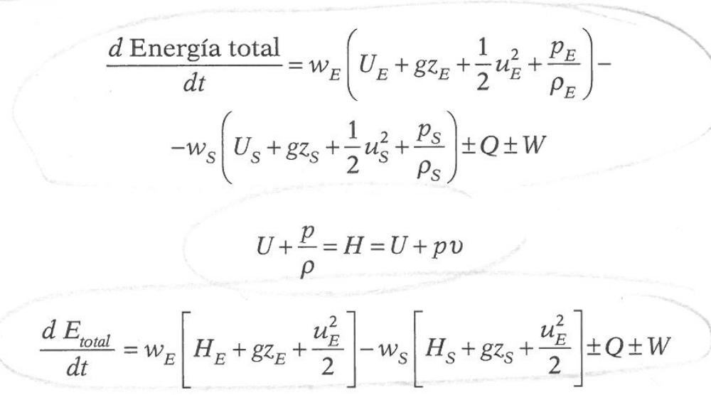

No se conoce la energía interna, sino cambios en la misma. Tampoco se conoce la entalpía, sino cambios en la misma, cambios debidos a la variación de las condiciones, propiedades o composición del sistema. Por ello es necesario fijar una temperatura base, una temperatura de referencia para calcular variaciones de entalpia.

Si el sistema, en régimen estacionario, no tiene variación de energía potencial, no aporta o recibe trabajo del exterior y su variación de energía cinética es despreciable:

$$0=w_{E}\left[H_{E}\right]-w_{S}\left[H_{S}+\right]±Q$$

El balance entálpico relaciona la variación de entalpía con el calor liberado o recibido (I = entrada; J = salida):

$$\sum_{I}{w_{EI}H_{EI}-\sum_{J}{w_{SI}H_{SI}=± Q}}$$

3.4. Balances de cantidad de movimiento
El balance de cantidad de movimiento (momento, P), se define como el producto vectorial de un escalar (m) por un vector (u).
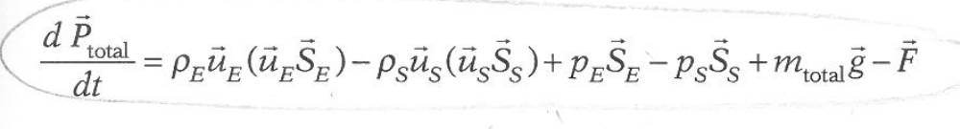
Si tenemos en cuenta que la acumulación de cantidad de movimiento tiene dimensiones de fuerza:

$$\frac{d\overset{⃑}{P}}{dt}=masa\frac{d\overset{⃑}{u}}{dt}=\overset{⃑}{Fuerza}=p\overset{⃑}{S}$$

En estado estacionario no hay acumulación de cantidad de movimiento y se cumple la siguiente expresión, que permite conocer las fuerzas que actúan sobre las superficies en contacto con corrientes fluidas y en sistemas con mezcla de corrientes:

$$\overset{⃑}{F}=w{\overset{⃑}{u}}_{E}-w{\overset{⃑}{u}}_{S}+p_{E}{\overset{⃑}{S}}_{E}-p_{S}{\overset{⃑}{S}}_{s}+m_{total}\overset{⃑}{g}$$

3.5. Método de trabajo
Los balances (de materia y/o energía) se resuelven en cuatro pasos: el esquema, la base de cálculo, tabla de entradas y salidas con identificación de corrientes y componentes, y resolución.

Para realizar un balance primero hay que delimitar el sistema. Se fija si es:

- continuo o discontinuo
- estacionario o no estacionario
- de una única corriente o de varias
- de un único componente o multicomponente
- con o sin reacción química
- con o sin cambio de estado
- en una única fase o en varias fases.

En segundo lugar hay que delimitar cuantas operaciones se producen, ya que cada una de ellas requiere un balance, y las corrientes que entran y salen en cada operación.
El número de balances que se pueden plantear en un proceso generalmente excede al número de variables a calcular, por lo que la resolución global del problema puede depender del acierto en la elección de balances.

En tercer lugar hay que fijar una base de cálculo, que puede referirse a una determinada cantidad de tiempo, a una determinada cantidad de materia, y frecuentemente, a una de las corrientes de entrada o salida del sistema (moles/tiempo) (masa/tiempo) (volumen/tiempo).

Al definir un sistema fijamos una porción del espacio, seleccionamos un volumen controlado. No es necesario que haya una superficie sólida limitando el sistema.

Dado que normalmente tratamos con corrientes, fijaremos un volumen por unidad de tiempo, es decir, un flujo volumétrico (Q, m³/s o ft³/s).

En un sistema multicomponente deben plantearse balances sobre cada componente, el sumatorio de las expresiones correspondientes a los componentes del sistema debe coincidir con el balance global.

Si en el sistema se producen reacciones químicas, los balances de materia se deben basar en los elementos químicos de todos los compuestos que intervienen, ya que no se conservan el nº de moles.

En los balances de energía se fija una temperatura base, se ha tomado internacionalmente como referencia 25ºC, y se han tabulado muchos datos a esa temperatura. En ocasiones puede ser cómodo utilizar como referencia la temperatura de entrada o de salida de una de las corrientes.

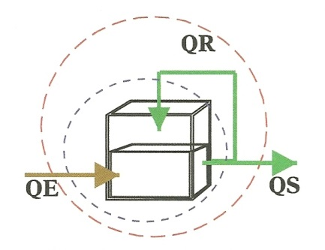
Es conveniente construir un diagrama de flujo e incluir en él ciertas envolventes que identifican parte del proceso total. En los balances se ha hablado de delimitar un sistema y se ha hecho fijando la atención en paredes reales, cualquiera que sea el tamaño del sistema: un cartucho catalítico del tubo de escape de los gases del motor de un vehículo, un tanque de almacenamiento, etc.
Es también frecuente delimitar un sistema de acuerdo a una envolvente virtual.
Así en un sistema con recirculación conviene utilizar una envolvente global que incluya la corriente de recirculado en su interior (línea roja) y una envolvente parcial que corte a todas las corrientes que entran o salen del recipiente principal (línea azul).

En el tratamiento de un fluido contaminado que se pone en contacto, en una serie de etapas discontinuas, con otro fluido que contiene reactivo y que circula en contracorriente respecto al primero, se puede hacer:
- el balance global
- el balance respecto a una única etapa
- un balance semiglobal
- entre la entrada al sistema del fluido contaminado y su salida de una etapa cualquiera,
- entre una etapa cualquiera y la salida del fluido tratado.

Se hace así porque éste tipo de balances resultan muy útiles para el estudio del sistema.

En cada balance parcial y en el global, todos los caudales se deben escribir de acuerdo a la base de cálculo. La parte más específica es pasar a lenguaje matemático el entramado de caudales y variaciones que suceden en el sistema, lo que nos lleva a un sistema con N incógnitas, y que necesariamente debemos disponer de N ecuaciones independientes. Su resolución en ocasiones se hace por “tanteo”. Finalmente, una vez resuelto el sistema se comprueba si los resultados son lógicos.

3.6 Estimación de los cambios de entalpía. Método de trabajo
Tomando la expresión del balance entálpico en régimen estacionario, con una sola corriente de entrada y otra de salida, se puede expresar en función del caudal másico o del caudal molar:

0 = w[H_{E}] – w[H_{S}+] ± Q

0 = n[H_{E}] – n[H_{S}+] ± Q

Esta expresión se utiliza para calcular la variación de entalpia a presión constante, que tiene en cuenta los cambios si no hay reacción química o cambio de fase.
La expresión se puede escribir de la forma

C_{p} = a + bT + cT²
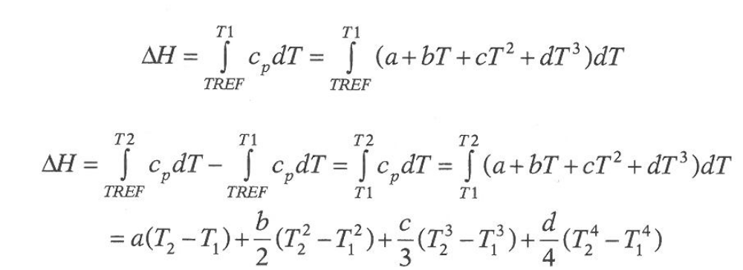
Si un compuesto cambia su temperatura, la variación de entalpía será:

Si el sistema es multicomponente, es posible calcular la variación de entalpia de una mezcla no reactiva sin cambio de fase, considerando un mol medio de dicha mezcla, siendo y_{i} la fracción molar de cada componente y c_{pi} su respectivo calor específico a presión constante:

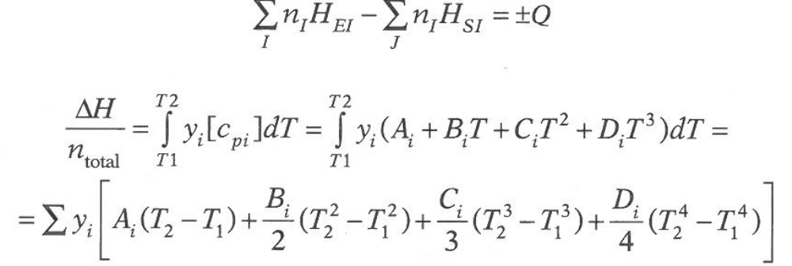
Para hallar variaciones de entalpía se utilizan valores de referencia, generalmente a 298ºK. Si llamamos C_{pnI} al calor específico medio de cada componente en el intervalo de temperatura
(T-T_{referencia}), siendo la Tª de referencia 25ºC, la siguiente expresión es aplicable a una corriente de caudal molar n (moles/tiempo):

Si se produce una o varias reacciones químicas (o un compuesto sufre cambio de estado) hay que tener en cuenta la variación de entalpía correspondiente, es decir, el calor de cada reacción (o el calor de cada cambio de estado):

$$\sum_{i}{n_{EI}}y_{EI}c_{pnI}\left(T_{EI}-T_{REF}\right)-\sum_{J}{n_{SI}y_{SI}c_{pnI}\left(T_{SI}-T_{REF}\right)+}n_{R}\sum_{I}{∆H_{RI}^{Tref}=±Q}$$

El calor de reacción se puede calcular mediante:

A partir de los calores de formación o con los de combustión de los productos de esa reacción y de los reactivos que la han provocado:

tema 4. FENÓMENOS DE TRANSPORTE
4.1 introducción
En el tema anterior se analizaban sistemas considerando las condiciones iniciales (entrada) y finales (salida). Ahora veremos lo que ocurre en el interior del sistema.
Dividimos el sistema en elementos diferenciales, en cada uno de ellos se acepta que sus propiedades son idénticas y diferentes de los elementos próximos.

4.2 fenómenos de transporte: definición y conceptos
Los fenómenos de transporte se producen tanto en sistemas estáticos como con movimiento convectivo. Para su estudio se agrupan los fenómenos de transporte que ocurren en:
- sistemas estáticos
- sistemas con movimiento laminar
- sistemas con flujos en movimiento turbulento

Los flujos de energía (calor), materia y momento en una fase tienen su origen en fuerzas intermoleculares.
El flujo siempre es en la dirección del gradiente y de sentido opuesto (por ello el signo negativo) medido en dirección perpendicular al área elegida. Teniendo en cuenta un sistema monofásico estacionario tenemos:

Fuerza impulsora | Transmisión | Ley | Expresión | Mecanismo
Gradiente de Temperatura | Energía (calor) | Fourier | $$\frac{q}{S}=-k\frac{T_{1}-T_{2}}{X_{1}-X_{2}}$$  $$k=Conductividad \left(\frac{W}{Km}\right)$$ | Un solo  componente
Gradiente de concentración | Especie química (materia) | Fick | $$\frac{J_{A}}{S}=-D_{A}\frac{C_{A1}-C_{A2}}{X_{1}-X_{2}}$$  $$D_{A}=Difusividad \left(\frac{{cm}^{2}}{s}\right)$$ | Al menos  dos tipos de  moléculas
Gradiente de velocidad | Momento | Newton | $$Esfuerzo cortante=τ_{yx}$$  $$\frac{F}{S}=τ_{yx}=-μ\frac{u_{X1}-u_{X2}}{Y_{1}-Y_{2}}$$  $$μ=Viscosidad \left(\frac{Kg}{ms}\right)$$ | Al menos  una corriente

4.3 expresión general de los fenómenos de transporte
En general, hay transferencia en las tres direcciones del espacio y si el sistema es geométricamente análogo obtenemos la EXPRESIÓN GENERAL para los fenómenos de transporte:
$$Ψ_{x}=-δ\left[\frac{∂φ}{∂X}\right]$$
$$δ \left[\frac{L^{2}}{t}\right]$$ | Difusividad térmica (flujo de calor) | $$D=k/ρC_{p}$$
$$δ \left[\frac{L^{2}}{t}\right]$$ | Difusividad másica (flujo de materia) | $$D_{A}$$
$$δ \left[\frac{L^{2}}{t}\right]$$ | Viscosidad cinemática (flujo de momento) | $$v=μ/ρ$$

La concentración de propiedad, φ, como cantidad de propiedad por unidad de volumen es una magnitud intensiva.

concentración de calor (energía) | $$ρC_{p}T \left[\frac{\frac{{ML}^{2}}{t^{2}}}{L^{3}}\right]$$
concentración de componente A | $$C_{A} \left[\frac{Mol}{L^{3}}\right]$$
concentración de momento | $$\frac{μ}{ρ}\left[\frac{\frac{ML}{t}}{L^{3}}\right]$$

Las propiedades temperatura y concentración son propiedades escalares y por ello los flujos de materia y energía (calor) son vectores en las tres direcciones del espacio; la velocidad es una magnitud vectorial y por ello el flujo de cantidad de movimiento es un tensor y por tanto posee 9 componentes.

4.4 BALANCEs EN SISTEMAs MONOFÁSICOs
SIN CORRIENTES CONVECTIVAS

Se aplica a un elemento pequeño de volumen situado en una corriente para comprobar cómo evoluciona a su paso por el sistema.
En un balance en un sistema monofásico en el que se produce un flujo de energía o materia, en el que por simplicidad se acepta que el sistema es estático, sólo hay flujo debido a un fenómeno de transporte en la dirección X.
Aplicando:

Entrada total de materia – Salida total de materia = ± Acumulación o disminución de materia

la acumulación y la generación o desaparición se producen en todo el volumen V = (∆y∆z∆x) y el flujo se hace a través del área S_{x} = (∆y∆z) y S_{x+∆x} = (∆y∆z), ya que se ha aceptado que no hay otras corrientes de entrada o salida.

La siguiente ecuación diferencial permite establecer los perfiles de temperatura, concentración y velocidad en la fase que se estudia, en el caso de un régimen estacionario:

$$\frac{∂φ}{∂t}±φ_{G}=-\frac{∂\left(Ψ_{x}S\right)}{∂\left(V\right)} Si el área es cte →\frac{∂φ}{∂t}±φ_{G}=-\frac{∂(Ψ_{x})}{∂(x)}$$

4.5 balances en sistemas monofásicos
con corrientes convectivas en régimen laminar
Si el sistema no es estático sino que hay un movimiento convectivo (hay entradas y salidas) y este flujo es laminar, se establecen los balances de materia, energía y cantidad de movimiento teniendo en cuenta las dos contribuciones, la debida al flujo convectivo

$Ψ_{X Convectivo}=φ∙u_{x}$ ${(u}_{x}=Velocidad media)$

y la debida al flujo por agitación molecular en dirección X (considerando que hay flujo en una única dirección).

$$Ψ_{X}=-δ\left[\frac{∂φ}{∂x}\right]$$

Sumando ambas contribuciones:

$$Ψ_{X}=-δ\left[\frac{∂φ}{∂x}\right]+φ∙u_{x}$$

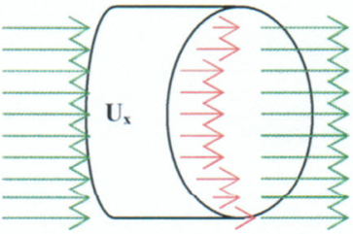
La suma de ambos términos se introduce en la expresión del balance. Si el área S es perpendicular al flujo, es constante, la expresión del flujo se transforma en:

$$\frac{∂φ}{∂t}±φ_{G}=-\frac{∂}{∂x}\left(-δ\frac{∂φ}{∂x}\right)-\frac{∂(φu_{x})}{∂x}$$

Si δ es constante, sabiendo que el área de la conducción también lo es:

$$\frac{∂φ}{∂t}±φ_{G}=δ\frac{∂^{2}φ}{∂x^{2}}-\frac{∂(φu_{x})}{∂x}$$

Considerando flujo en las tres direcciones y área variable:

$$\frac{∂φ}{∂t}±φ_{G}=\left(∇∙ δ∇φ\right)-(∇φ∙u)$$ | ∆: suma de derivadas parciales de una función respecto a las coordenadas espaciales  u: vector

$$Acumulación±Generación desaparición=Flujo molecular-Flujo convectivo$$

Si lo aplicamos por ejemplo al Balance másico, tendremos según la difusividad D de la ecuación de continuidad para dicho componente:

$$\frac{∂ρ_{A}}{∂t}±{φ_{A}}_{G}=+\left(∇∙ D∇ρ_{A}\right)\left(∇∙ρ_{A}u\right)$$

Si la anterior expresión se aplica a un fluido de un solo componente, por tanto sin término de difusividad, tampoco hay generación y se obtiene la ecuación de continuidad:

$$\frac{∂ρ}{∂t}=-\left(∇∙ρu\right)$$ | $$∇∙ρu=0 si el sistema es estacionario$$  $$∇u=0 si la densidad es constante$$

4.5 balances en sistemas monofásicos
con corrientes convectivas en régimen turbulento
En un sistema con flujo turbulento ciertas propiedades (como la velocidad), tendrán valores diferentes en el tiempo, aun siendo el sistema estacionario.
Se considerará que cada propiedad se puede descomponer en dos contribuciones: una que responde a su valor medio y otra que es variable en el tiempo (de media nula). Por tanto también habrá que tener en cuenta las propiedades de transporte debidas al movimiento en remolino.

$$u=u_{media}+u_{temporal}=\overline{u}+u_{v}$$

$$\frac{∂\overline{φ}}{∂t}=+δ\left(∇^{2}\overline{φ}\right)-\left(∇ \overline{φ∙u}\right)-\left(∇ \overline{φ_{V}∙u}\right)$$

$$⊛ Ecuación de continuidad: \frac{∂\overline{ρ}}{∂t}=-\left(∇∙\overline{ρu}\right)-(∇∙\overline{ρu_{V}})$$

El último término $(∇∙\overline{ρu_{V}})$ tiene en cuenta el esfuerzo cortante debido al movimiento turbulento (que se une al esfuerzo cortante que existía en régimen laminar.

4.7 transferencia de materia en UNA UNICA FASE
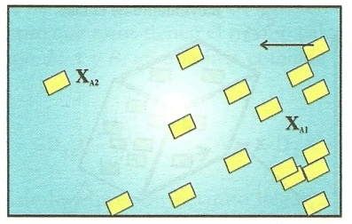
sin movimiento conectivo
Se considera un sistema ideal, un fluido en reposo, en estado estacionario, formado por dos componentes, uno de ellos (A) en concentración muy inferior a otro (B), y además diferente en cada uno de sus puntos, de tal modo que se puede aceptar un perfil de concentración en la dirección del eje Y.
Existe un flujo del componente minoritario hacia la zona de menor concentración:

$$1ª Ley de Fick→\frac{J_{A}}{S}=N_{A}$$ | J_{A}: flujo: cantidad de compuesto A, componente de la mezcla (A+B) que en la unidad de tiempo atraviesa cierta área perpendicular al mismo.  N_{A}: flujo referido al área unidad

Para sistemas no muy alejados de la idealidad. El flujo por difusión se debe al movimiento molecular.

$$N_{A}=D_{AB}\frac{dC_{A}}{dl}=-D_{AB}\frac{dX_{A}}{dl}$$ | N_{A}: flujo referido al área unidad  C_{A}: gradiente de concentración de A en su dirección de movimiento  l: gradiente de la fracción molar del componente A en la mezcla X_{A}  C: concentración molar total (A+B) que existe en el medio (cte.)  -: signo negativo: el flujo tiene diferente sentido que el gradiente.  D_{AB}: cte. de proporcionalidad, específica para cada pareja de valores: difusividad del compuesto A en la mezcla de A-B. Varía en función de la P y T.

Si la fase global está en movimiento laminar, la expresión anterior es válida siempre que se acepte que los ejes, a los que están referidos la dirección del flujo y el área atravesada por el mismo se mueven a la misma velocidad que la fase.
Si se tiene en cuenta el movimiento laminar de toda la fase:

$$N_{A}=-D_{AB}C\frac{dX_{A}}{dl}+X_{A}N N=N_{A}+N_{B}$$

Difusión equimolecular  o contradifusión  molecular | $$N_{A}=-N_{B}$$  $$N=0$$ | Destilación de componentes con el mismo calor latente de vaporización | $$N_{A}=D_{AB}C\frac{X_{A1}-X_{A2}}{l_{2}-l_{1}}$$
Difusión unimolecular | $$N=N_{A}$$  $$N_{B}=0$$ | Operaciones de absorción y adsorción | $$N_{A}=D_{AB}C\frac{ln⁡[X_{B1}/X_{B2}]}{l_{1}-l_{2}}$$  Perfil fracción molar no lineal

4.8 fenómenos de transporte EN SISTEMAS DE DOS FASES
Los sistemas reales tienen una interferencia con las paredes sólidas por las que están delimitados. Las respectivas constantes dependen de la fluidodinámica, la geometría del sistema y de la naturaleza de los componentes del sistema.
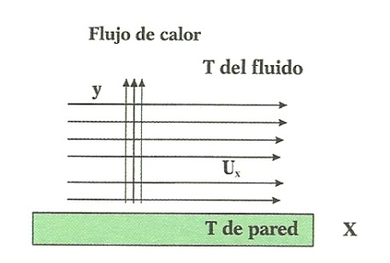
FLUJO DE CALOR POR CONVECCIÓN (FLUIDO-PARED)

Fluido en contacto con una pared caliente. La temperatura depende de la posición axial y de la distancia a la pared.
Se utilizan expresiones empíricas para el flujo de calor entre un fluido en circulación y una pared:

$$\frac{q}{S}=h(T_{pared}-T_{promedio})$$

h: parámetro característico de la fluidodinámica y de la geometría del sistema, así como de la naturaleza del fluido.

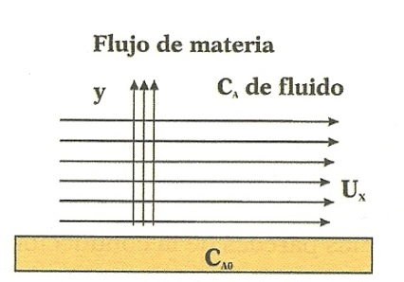
TRANSFERENCIA DE MATERIA

Entre fluido y sólido:
$$\frac{J_{A}}{S}=k_{S}(C_{A Pared}-C_{A Promedio})$$

Entre dos fluidos:
$$\frac{J_{A}}{S}=k_{L}(C_{AL}-C_{AL interfase})$$

Las respectivas constantes dependen de la fluidodinámica, de la geometría del sistema y de la naturaleza de los componentes del mismo.

Existen correlaciones experimentales que permiten conocer estos coeficientes en función del valor que toma en el sistema una serie de razones (números) adimensionales:
- Reynols (Du ρ/μ)
- Prandt (μ/cpk)
- Schmidt (μ/ρD_{A})

VARIACIÓN CANTIDAD DE MOVIMIENTO

Un fluido puede encontrarse con superficies en movimiento y superficies fijas.
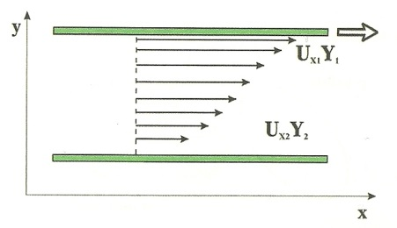
Tenemos dos láminas de dimensiones X e Y muy extensas y entre ellas un fluido. Si una está en movimiento y la otra fija, se transmitirá el movimiento de la lámina al fluido y la velocidad será decreciente de modo que el fluido sobre la lámina fija estará en reposo.
$$τ_{xy}=\frac{F}{S}=-μ\frac{du_{x}}{dY}$$ | F: fuerza necesaria para mantener la lámina en movimiento

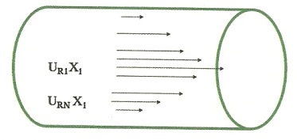
En el caso de transferencia de cantidad de movimiento en una conducción circular, de radio R y de longitud L, por tanto con una única componente de velocidad, hay fuerza de cizalla ejercida entre el fluido en movimiento y las paredes de la conducción.

$$\frac{F}{S}=τ_{RX}=τ_{Pared}=-μ\frac{du_{x}}{dR}$$

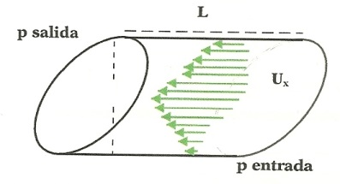
4.9 COEFICIENTE DE FRICCIÓN
La fuerza de cizalla (τ_{pared}) depende de la energía cinética por unidad de volumen del fluido.

En fluidos incompresibles:
$$\frac{F}{S}=τ_{Pared}=fρ\frac{u_{media}^{2}}{2}$$

f depende de la fluidodinámica del sistema y de las propiedades del fluido

La fuerza de cizalla se mantiene por una pérdida de presión en el sistema, que para una conducción circular:
$$∆Presión=τ_{Pared}∙Superficie de rozamiento$$

$$\frac{-∆P}{L}=\frac{4}{D}τ_{Pared}$$

Así, la carga disipada por la fricción del fluido sobre la pared por unidad de masa:

$$\frac{Fuerza L}{masa}\left(\frac{J}{Kg}o \frac{m^{2}}{s^{2}}\right)=4f\frac{L}{D}\frac{u_{media}^{2}}{2}=\frac{-∆P}{ρ} ∎ hf (L)=\frac{-∆P}{ρg}$$

El valor de f se puede conocer por correlaciones experimentales, que proporcionan su valor en función de la geometría del sistema y del valor que en él tiene el número de Reynolds.

tema 5. BALANCE DE ENERGÍA MECÁNICA APLICADO A UNA cORRIENTE FLUIDA

5.1 BALANCE REALIZADO A UNA CORRIENTE FLUIDA EN MOVIMIENTO
En los estudios sobre fluidos en movimiento se emplean una serie de balances de materia, energía y cantidad de movimiento.
Fluido en una conducción de sección constante, ecuación de continuidad de un elemento diferencial:
$$0=\left(∇∙ D∇ρ_{A}\right)-\left(∇∙ρ_{A}u\right)$$

Si no hay variación de concentración:

$$\left(∇∙ρu\right)=0$$

BALANCE DE MASAS

$$\frac{∂ρ_{A}}{∂t}±{φ_{A}}_{G}=+\left(∇∙ D∇ρ_{A}\right)-\left(∇∙ρ_{A}u\right)$$

Para un fluido de 1 componente D = 0 → G = 0, por lo que la ecuación de continuidad quedaría:
$$\frac{∂ρ}{∂t}=-\left(∇ρu\right) \left\{\begin{aligned}Si estacionario ∇ρu=0 \\ Si densidad ρ cte ∇u=0\end{aligned}\right.$$

Referida a toda la masa del fluido, toda la conducción que no tiene sección constante el caudal másico G se mantiene constante:

$$G=ρ_{1}u_{1}s_{1}=ρ_{2}u_{2}s_{2}$$

BALANCE DE CANTIDAD DE MOVIMIENTO

$$g∆z+u∆u+∆\left(\frac{p}{ρ}\right)=cte$$

BALANCE DE ENERGÍA

Se considera:

$$∆U+∆E_{potencial}+∆E_{cinética}+{∆W}_{contra presión}±W_{alrededores}±Q_{tomado}$$

En estado estacionario y sobre un elemento diferencial sobre unidad de masa tenemos la siguiente ecuación que nos da la pérdida de energía mecánica en el movimiento del fluido:

$$ECUACIÓN DE BERNOUILLI: g∆z+∆\left(\frac{u^{2}}{2}\right)+\frac{1}{ρ}∆p+F+W=0 \left(\frac{m^{2}}{s^{2}}\right)$$

Si esta ecuación la dividimos por g nos quedarán los términos en dimensión de longitud, convirtiendo $F$ (la fuerza de fricción entre el fluido y las paredes o esfuerzo de cizalla) en $h_{f}$ la pérdida de altura debida al rozamiento.

5.2 APLICACIÓN A FLUIDOS INCOMPRESIBLES – LÍQUIDOS
En este caso será importante la energía perdida por rozamiento pero la densidad no sufrirá grandes cambios.

- Si la energía viene suministrada por una bomba para llevar el fluido del punto 1 al punto 2, considerando $η$ el rendimiento de la misma, será inferior a la unidad:

$$z_{1}+\frac{{u_{1}}^{2}}{2g}+\frac{p_{1}}{ρg}+\frac{η Potencia nominal}{G}=z_{2}+\frac{{u_{2}}^{2}}{2g}+\frac{p_{2}}{ρg}+4f\frac{L}{D}\frac{u^{2}}{2g} (m)$$

- Si el fluido suministra energía a una turbina al caer desde el punto 1 al punto 2, la cede al sistema energía, con un rendimiento que también será menor a la unidad:

$$z_{1}+\frac{{u_{1}}^{2}}{2g}+\frac{p_{1}}{ρg}=z_{2}+\frac{{u_{2}}^{2}}{2g}+\frac{p_{2}}{ρg}+\frac{Potencia nominal}{Gg}+4f\frac{L}{D}\frac{u^{2}}{2g} (m)$$

Si la sección es constante no hay variación de energía cinética. En conducciones horizontales la variación de energía cinética es despreciable.

Cualquier accidente en la conducción, cambio de diámetro, válvula, medidores, codos, etc. supone una pérdida de energía equivalente a recorrer cierta longitud L de conducción que se sumarán a L de la conducción en la expresión de pérdidas de rozamiento.

RÉGIMEN LAMINAR

$$Reynolds \frac{ρuD}{μ}<2.000$$

Los términos carga velocidad pierden el 2 del denominador:

$$f=\frac{16}{Reynolds}$$

RÉGIMEN TURBULENTO

$$R=\frac{ρuD}{μ}=\frac{\left(G/S\right)D}{μ}>4.000$$

5.3 APLICACIÓN A FLUIDOS COMPRESIBLES – GASES
5.3.1 consideraciones generales
En el flujo de un gas (compresible), al variar la presión en la conducción, lo hace también la densidad. Esta variación debe ser considerada en el balance de energía mecánica.

Presión, velocidad y densidad están unidas entre sí y varían de un punto a otro del fluido. Lo que permanece constante es el caudal másico (G), salvo si hay acumulación, por ello la velocidad se expresa en función del caudal másico:

$$\frac{G}{ρS}=\frac{Gν}{S}=u$$
$$Si u<0,3 Ma y ρ_{2}>0^{'}5ρ_{1} → Se puede tratar como fluido incompresible$$

CONDICIONES ISOTERMAS

En un gas si varía la densidad y la presión varía la temperatura. En condiciones isotermas en gases ideales se cumple:
$$p_{1}ν_{1}=p_{2}ν_{2}$$

CONDICIONES NO ISOTERMAS (FLUJO ADIABÁTICO)

$$p_{1}{ν_{1}}^{k}=p_{2}{ν_{2}}^{k} ; k=c_{p}/c_{v}$$

FLUJO ISENTRÓPICO (ADIABÁTICO REVERSIBLE)

Paso de un reservorio de presión elevada a través de una boquilla (nozzle) que permite el paso SIN fricción en un tramo de pequeña longitud con un tramo convergente y otro divergente (o un orificio de bordes redondeados).
Dentro del recipiente la velocidad es nula, $Ma=0$ y la presión varía de cero a uno.

Monoatómico | $$k=1,67$$ | $$p_{S}/p_{1}=0,486$$
Diatómico | $$k=1,4$$ | $$p_{S}/p_{1}=0,528$$
Triatómico | $$k=1,32$$ | $$p_{S}/p_{1}=0,542$$

Relación entre las variables implicadas:

$$\frac{p}{p_{1}}={\left[\frac{ν_{1}}{ν}\right]}^{k} ∎ Ley gases perfectos \frac{p_{1}ν_{1}}{pν}=\frac{T_{1}}{T}={\left[\frac{ν}{ν_{1}}\right]}^{k-1}={\left[\frac{p_{1}}{p}\right]}^{\frac{k-1}{k}}$$

Una variación de presión pequeña, de modo que la presión final sea del orden del 90 % de la presión inicial, permite considerar el flujo como isotermo:

$$\frac{T_{2}}{T_{1}}={\left[\frac{p_{2}}{p_{1}}\right]}^{\frac{k-1}{k}}={\left[\frac{{0,9p}_{1}}{p_{1}}\right]}^{\frac{0,4}{1,4}}=0,97$$

$$p_{2}≈0^{'}9 p_{1}$$

Las condiciones de flujo de un gas se relacionan con la velocidad del sonido en su seno. La velocidad del gas no puede superar la velocidad del sonido salvo conducciones especiales.
Como referente de compresibilidad:

$$u_{s}=\sqrt{\frac{kp}{ρ}}=\sqrt{kpν}=\sqrt{\frac{kRT}{P_{molecular}}}$$ | v: volumen específico  u_{s}: velocidad del sonido en el seno del gas

Con frecuencia se utiliza como referente el cociente u/u_{s} (velocidad de un fluido/velocidad del sonido en condiciones de presión y temperatura análogas. A dicho cociente se le denomina número de Mach:
$$Número de Mach : Ma=\frac{u}{u_{sonido}}$$

$$Ma_{1}=\frac{u_{1}}{u_{S1}}=\frac{u_{1}}{\sqrt{kp_{1}v_{1}}}=u_{1}\sqrt{\frac{P molecular}{kRT_{1}}}$$

Si el cambio de presión en el gas en movimiento es suficientemente elevado, y por tanto aumenta su volumen específico y su velocidad, se llegaría a alcanzar la velocidad del sonido y el nº de Mach = 1.

Tres posibles situaciones en el movimiento de gases:

- Paso a través de un conducto de área cte. y:
  - Longitud corta. Si la variación de presión es pequeña, el flujo es isotermo.
  - Longitud larga (gaseoducto). Puede considerarse isotermo si el intercambio de calor con los alrededores compensa la variación de temperatura en el conducto.

- Paso de un reservorio de presión elevada a otro de presión baja a través de un conducto de área constante (tte. de un gas reactivo desde un tanque a un reactor), en el conducto el término debido a la fricción es importante y puede considerarse adiabático, se está suficientemente aislado.

- Paso desde un reservorio de presión elevada a través de una boquilla de diseño específico (nozzle) que permite el paso del gas sin fricción y de modo adiabático (por tanto flujo isentrópico) en la boquilla.

5.3.2 balance de energía mecánica
El balance de energía mecánica permite relacionar las condiciones iniciales y finales en una conducción de gas con el caudal de dicho gas.
También permite, a partir de las condiciones en un reservorio, estimar el caudal que puede salir a través de una boquilla del mismo.

Paso a través de conducto de área constante. La expresión de balance de energía es válida para conducciones horizontales, ya que por la baja densidad de los gases el término de altura en condiciones no horizontales es comparativamente pequeño:

$${\left[\frac{G}{S}\right]}^{2}ln\frac{p_{2}}{p_{1}}+\frac{p_{1}^{2}-p_{2}^{2}}{2p_{1}ν_{1}}=4\frac{f}{2}\frac{L}{D}{\left[\frac{G}{S}\right]}^{2}$$

En flujo adiabático:

$${\left[\frac{G}{S}\right]}^{2}\frac{1}{k}ln\frac{p_{2}}{p_{1}}+\left[1-{\left(\frac{p_{2}}{p_{1}}\right)}^{\frac{k+1}{k}}\right]\frac{k}{k+1}\frac{p_{1}}{ν_{1}}=4\frac{f}{2}\frac{L}{D}{\left[\frac{G}{S}\right]}^{2}$$

En función del cambio de densidad:

$${\left[\frac{G}{S}\right]}^{2}\frac{k+1}{k}ln\frac{ν_{1}}{ν_{2}}+\left[1-\frac{ν_{1}^{2}}{ν_{2}^{2}}\right]\left[\frac{k-1}{2k}{\left[\frac{G}{S}\right]}^{2}+\frac{p_{1}}{ν_{1}}\right]=4\frac{f}{2}\frac{L}{D}{\left[\frac{G}{S}\right]}^{2}$$
5.3.3 flujo a través de un orificio o boquilla
Si la salida de un recipiente se realiza a través de un conducto de pequeña longitud con un tramo convergente y otro divergente (o un pequeño orificio de bordes redondeados), se puede conseguir un flujo en el que prácticamente no hay fricción y se realiza en condiciones adiabáticas, que se puede considerar isoentrópico.

En la posición dentro del recipiente no hay velocidad, Ma es nulo y la presión varía de cero a uno:
$$Balance Energía mecánica: u_{1}^{2}=\frac{2k}{k-1}\frac{p_{0}}{ρ_{0}}\left[1-{\left(\frac{p_{1}}{p_{0}}\right)}^{\frac{k-1}{k}}\right]$$

Flujo de descarga en función del área de la boquilla, junto con las condiciones en el reservorio y la presión en el exterior:

$$Flujo de descarga: {\left[\frac{G}{S_{1}}\right]}^{2}={(u_{1}ρ_{1})}^{2}=\frac{2k}{k-1}p_{0}ρ_{1}{\left(\frac{p_{1}}{p_{0}}\right)}^{\frac{1}{k}}\left[1-{\left(\frac{p_{1}}{p_{0}}\right)}^{\frac{k-1}{k}}\right]$$

5.3.4 condiciones de FLUJO MÁXIMO SÓNICO
Cuando el cambio de presión en el gas es suficientemente elevado, aumentando así su volumen específico y velocidad, puede llegar a la velocidad del sonido.
$$Ma=1$$

Si la presión a la entrada es igual a la salida, el caudal es nulo
Si la presión a la salida es cero, el caudal es nulo
El caudal másico por unidad de sección (G/S) tiene un máximo a cierta presión de salida

$$p_{2}=p_{1} o p_{2}=0 →G=0 → \frac{G}{S} tendrá un máximo para P_{MAX}$$

CONDICIONES ISOTERMAS

$${\left[\frac{G}{S}\right]}_{MAX}=p_{MAX}\sqrt{\frac{ρ_{1}}{P_{1}}}=p_{MAX}\sqrt{\frac{P mol}{{RT}_{1}}}$$

Al mantenerse la temperatura constante se cumple:

$${\left[\frac{G_{s}}{S}\right]}_{S}=ρ_{1}u_{1}=ρ_{s}u_{s} ; \frac{p_{S}}{p_{1}}=\frac{ρ_{S}}{ρ_{1}}={Mach}_{1}\sqrt{k} ;$$

Flujo máximo en condiciones isotermas:

$$Flujo máximo {\left[\frac{G}{S}\right]}_{S}=p_{S}\sqrt{\frac{P mol}{RT}}={Mach}_{1}\sqrt{k}{ p}_{1}\sqrt{\frac{P mol}{RT}}$$

CONDICIONES ADIABÁTICAS

$$\frac{p_{S}}{p_{1}}=\frac{{Ma}_{1}}{{Ma}_{S}}\sqrt{\frac{T_{S}}{T_{1}}}$$

CONDICIONES ISENTRÓPICAS

Adiabáticas y reversibles. Se cumple que k = c_{p}/c_{v}

$$\frac{T_{S}}{T_{1}}=\frac{2}{k+1} ∎ \frac{p_{S}}{p_{1}}={\left[\frac{2}{k+1}\right]}^{\frac{k}{k-1}} ∎ \frac{ρ_{S}}{ρ_{1}}={\left[\frac{2}{k+1}\right]}^{\frac{1}{k-1}}$$

Flujo máximo:

$${\left[\frac{G}{S}\right]}_{MAX}=p_{1}\sqrt{\frac{kPmol}{{RT}_{1}}{\left[\frac{2}{1+k}\right]}^{\frac{k+1}{k-1}}}=\sqrt{\frac{kp_{1}}{ν_{1}}{\left[\frac{2}{1+k}\right]}^{\frac{k+1}{k-1}}}$$

tema 6 MECANISMOS DE TRANSPORTE DE CALOR

6.1 introducción
La transferencia de calor puede ocurrir a través de tres mecanismos: conducción, convección y radiación.
En condiciones normales, conducción y convección son preponderantes, mientras que la radiación térmica sólo representa una parte minúscula de la energía transferida.

6.2 Conducción
Es la transferencia de calor debido al movimiento molecular, y realizada en el seno de una fase.
Se produce sin intercambio, mezcla o flujo de material. Es muy importante en sólidos, aunque también tiene lugar en fases fluidas.

$$\frac{q}{S}=-k\frac{dT}{dx}$$ | q: flujo de calor  S: unidad de área transversal  dT/dx: diferencia de temperatura entre los puntos en los que se mide el transporte de energía  k: conductividad del material  -: flujo de calor de dirección opuesta al gradiente de Tª

Si k es alta, estamos ante un cuerpo conductor.
Si k es baja, se trata de un cuerpo aislante.

De la geometría del sistema depende la resolución de la derivada:

lámina plana

(por ejemplo una pared lisa):

$$\frac{q}{S}=-k\frac{T_{2}-T_{1}}{L_{2}-L_{1}}=-k\frac{T_{2}-T_{1}}{L_{1}-L_{2}}$$

conducción cilíndrica

El calor se difunde de forma radial, se sustituye la variación de longitud por la variación con el radio:

$q=-kS\frac{dT}{dR}=-k2πRL\frac{dT}{dR}$ (1)

Separando variables e integrando entre radio exterior e interior se obtiene:

$$q\ln{\frac{R_{E}}{R_{I}}}=k2πL(T_{I}-T_{E})$$

Flujo de calor total, relacionado con el área a través de la cual se transmite:

$$q=k2πL\frac{R_{E}-R_{I}}{R_{E}-R_{I}} \frac{T_{I}-T_{E}}{\ln\left(\frac{R_{E}}{R_{I}}\right)}=k2πLR_{ML}\frac{T_{I}-T_{E}}{R_{E}-R_{I}}=kA_{mL}\frac{T_{I}-T_{E}}{R_{E}-R_{I}}$$

MEDIA LOGARÍTMICA

Se usa el valor de "media logarítmica", que es el valor medio entre los valores de R_{E} y R_{I}:

$$R_{ML}=\frac{R_{E}-R_{I}}{\ln\left(\frac{R_{E}}{R_{I}}\right)}$$

PERFIL DE TEMPERATURAS EN UN CILINDRO

Se obtiene a partir de la derivada segunda de la expresión (1), aceptando que el sistema es estacionario.
Valor de la temperatura en una localización del radio, en función del logaritmo neperiano del radio:
$$T_{RI}-T_{R}=\frac{T_{RI}-T_{RE}}{\ln\left(\frac{R_{E}}{R_{I}}\right)}\ln{\frac{R}{R_{I}}}$$

esfera
$$q=-kS\frac{dT}{dR}=-k4πR^{2}\frac{dT}{dR}=k4πR_{I}R_{E}\frac{T_{I}-T_{E}}{R_{E}-R_{I}}$$

Perfil de temperatura en la esfera, es inverso del radio:

$$\left[\frac{T_{RI}-T_{R}}{T_{RI}-T_{RE}}\right]=\frac{\frac{1}{R_{1}}-\frac{1}{R}}{\frac{1}{R_{1}}-\frac{1}{R_{E}}}$$

6.3 CONVECCIÓN
Cuando un fluido se pone en contacto con una superficie sólida a diferente temperatura, surge una transferencia de energía desde la fase más caliente a la fase más fría.
No se puede hablar de distancias reales entre los dos puntos. La cantidad de calor cedida por unidad de tiempo y área de contacto es:

$$\frac{q}{S}=h∆T$$ | q: flujo de calor a través de la superficie S  ΔT: diferencia de temperatura entre ambas fases  h: coeficiente de transferencia de calor con convección

Depende de la geometría del sólido, del tipo de movimiento de la fase fluida, y de las propiedades del fluido. Se puede calcular a partir de fórmulas.

Convección forzada: cuando la fase fluida está en movimiento, se produce un transporte de materia y energía.

Convección natural: la fase fluida está en reposo, pero también hay movimiento dentro de ella, por la diferencia de densidad entre puntos de diferente temperatura, desde los puntos más calientes hacia los más fríos.
Para convección natural de aire a temperatura ambiente (flujo laminar) se puede utilizar la expresión:
$$h=1,4{\left[\frac{∆T}{L}\right]}^{1/4}$$

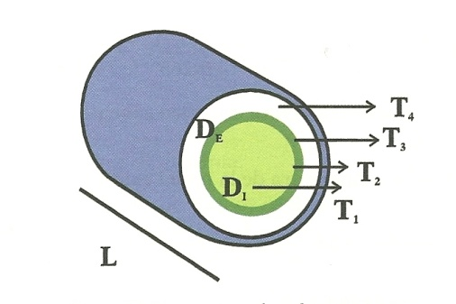
6.4 TRANSPORTE EN DOBLE CONVECCIÓN
6.4.1 Tubos Concéntricos
Un fluido caliente circula por un tubo interior, y un segundo fluido frío circula en la corona circular del tubo de mayor diámetro.

El calor se transfiere:

- desde el interior a la pared de separación de ambos fluidos, por convección
- por conducción, en la pared del tubo interior
- por convección, de la pared del tubo inferior al fluido exterior

El flujo de calor por unidad de área transversal es:

$$\frac{q}{S_{I}}=h_{SI}\left(T_{1}-T_{2}\right)$$

$$\frac{q}{S_{M}}=\frac{k}{R_{E}-R_{I}}\left(T_{2}-T_{3}\right)$$

$$\frac{q}{S_{E}}=h_{SE}\left(T_{3}-T_{4}\right)=\frac{q}{S_{I}} \frac{S_{I}}{S_{E}}=h_{SE}\left(T_{3}-T_{4}\right)$$

Aceptando que la pared es delgada, con lo que coincide con la superficie exterior:

$$\frac{1}{U_{SI}}=\frac{1}{h_{SI}}+\frac{R_{E}-R_{I}}{k}+\frac{1}{h_{SE}} \frac{R_{I}}{R_{E}}$$ | U_{SI}: coeficiente global de intercambio de calor referido a la superficie interna del tubo concéntrico interior.  h_{SI}, h_{SE}: coeficientes individuales de transmisión de calor por convección.  k: conductividad

6.4.2 Intercambiadores de calor de carcasa y de tubos
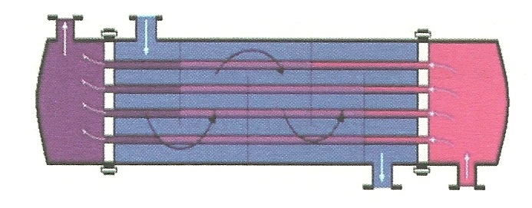
Son unos tubos paralelos, conectados a una entrada y salida común, por los que circula unos de los fluidos, e introducidos en una carcasa en la que circula el segundo fluido entre la carcasa y el exterior de los tubos. Ambos fluidos intercambian calor a través de las paredes de los tubos interiores.
El sistema es semejante al de tubos concéntricos, pero se consigue una mayor área de intercambio en un volumen relativamente reducido.

Las corrientes fluidas pueden introducirse en cocorriente, o corrientes paralelas, de forma que la temperatura de ambas tiende a igualarse a la salida, o en contracorriente, que permite mayor intercambio de calor ya que la corriente fría a la salida se pone en contacto con la corriente que le cede calor a su mayor temperatura.

La expresión del flujo de calor intercambio se expresa en función del diámetro exterior de los tubos insertos en la carcasa:

$$\frac{q}{S_{E}}=U_{SE}\left(T_{C}-T_{F}\right)$$

$$\frac{1}{U_{SE}}=\frac{1}{h_{SI}} \frac{R_{E}}{R_{I}}+\frac{e}{k} \frac{1}{h_{SE}}$$

Las condiciones de partida en el diseño del intercambiador son varias.
Mediante el balance energético se estiman las variables no fijadas:
- S: área necesaria para que se produzca el intercambio
- q: intercambio de calor cedido por una corriente y ganado por la otra
- k: conductividad térmica
- h_{SI} y h_{SE} : coeficientes de convección de ambos fluidos
- U_{SE} : coeficiente global

$$q=U_{SE}\left(área\right)∆T_{media}=U\left(NπD_{E}L\right)∆T_{media}$$ | q: cantidad de calor puesta en juego  área: correspondiente a todos los tubos  N: nº de tubos  ∆T: diferencia de Tª entre corriente fría y caliente

La temperatura varía a la entrada y a la salida del intercambiador, por lo que se toma la media aritmética o logarítmica de la temperatura.
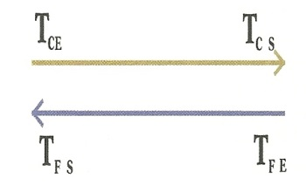
$$∆T_{media}=\frac{\left(T_{CE}-T_{FS}\right)+\left(T_{CS}-T_{FE}\right)}{2}$$

$$∆T_{media logarítmica}=\frac{\left(T_{CE}-T_{FS}\right)+\left(T_{CS}-T_{FE}\right)}{\ln{\frac{T_{CE}-T_{FS}}{T_{CS}-T_{FE}}}}$$

En el caso de que el fluido caliente sea un vapor, la diferencia de temperatura en cada punto es la diferencia entre la temperatura de condensación, y la temperatura puntual del fluido frío:

$$∆T_{media}=\frac{\left(T_{CONDENSACIÓN}-T_{FS}\right)+\left(T_{CONDENSACIÓN}-T_{FE}\right)}{2}$$

6.4.3 Intercambiadores para enfriamiento,
utilizando aire como fluido frío
Para aumentar el intercambio, se aumenta el área de contacto, con aletas o rebordes al exterior. Se usa para calentar un recinto, utilizando un sistema en el que circula en su interior vapor condensante que cede calor al aire que lo rodea por convección, o también para enfriar un aparato, forzando el flujo del aire con agitadores mecánicos.
6.5 RADIACIÓN
Todo material emite, absorbe y transmite energía de forma radiante. El intercambio de energía por radiación entre dos cuerpos depende de las propiedades térmicas de ambos, y de la temperatura de cada uno de ellos. Se puede transmitir en vacío.

6.5.1 Comportamiento de un cuerpo ante la radiación recibida
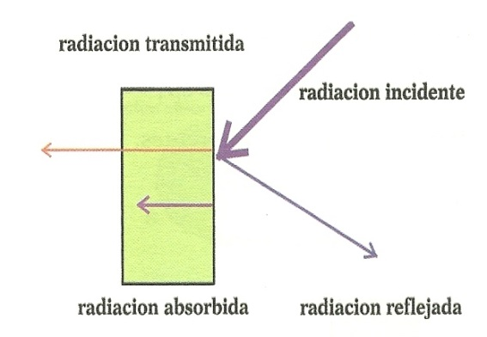
La radiación que incide sobre un cuerpo puede ser:

- absorbida (α)
- reflejada (ρ) α + ρ + τ = 1
- transmitida (τ).

La capacidad de absorción de un cuerpo a temperatura T₁, cuando la fuente de radiación está a T₂ se define por el coeficiente de absorción o absorbancia:

$$α_{1←2}=\frac{energía absorbida (cuerpo a T_{1})}{energía incidente (cuerpo a T_{2})}$$

Coeficiente de transmisión, o transmitancia:

$$τ=\frac{energía transmitida (cuerpo a T_{1})}{energía incidente (cuerpo a T_{2})}$$

Energía reflejada: la que ni se absorbe ni se transmite:

ρ = 1 - α - τ

Un cuerpo negro es el que no transmite ni refleja energía, solo absorbe: α = 1
Un cuerpo opaco es el que absorbe y refleja, pero no transmite: τ = 0

6.5.3 Comportamiento de los cuerpos como emisores de radiación
Un cuerpo puede emitir energía, dependiendo de su temperatura (T₁) y de su área externa (S₁).
σ = constante de Stefan Boltzmann = 5,67.10⁻⁸ W m⁻² K⁻⁴

$$energía emitida cuerpo negro= S_{1}σT_{1}^{4}$$

La energía emitida por un cuerpo no negro es menor que la emitida por un cuerpo negro (similares en geometría y temperatura).
La relación entre estas dos energías se denomina emisividad:

$$\frac{energía emitida por el cuerpo a T_{1} }{energía emitida por un cuerpo negro a{ T}_{1} }=ε<1$$
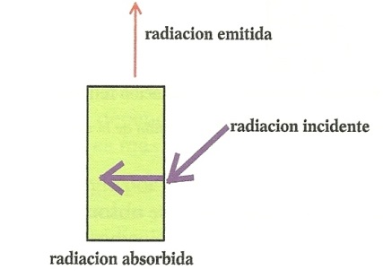
Para un cuerpo no negro, la energía emitida es:

$$energía emitida cuerpo= S_{1}σε_{1}T_{1}^{4}$$

Absorción y emisión son fenómenos diferentes.

6.5.4 Intercambio de radiación entre dos cuerpos
Un cuerpo 1, con T₁ y S₁, en un ambiente a T₂ que se considera cuerpo negro:

Energía intercambiada = energía emitida - energía absorbida

El cuerpo 1 absorbe y emite:

$$energía absorbida= S_{1}α_{1}σT_{2}^{4}$$

$$energía emitida = S_{1}ε_{1}σT_{1}^{4}$$

Energía intercambiada, cuerpo – alrededores es:

$$energía intercambiada=S_{1} σ\left[ε_{1}T_{1}^{4}-α_{1}T_{2}^{4}\right]$$

Si las temperaturas se igualan, se cumple ɛ₁ = α₁ y la absorción se iguala a la emisión.
Se dice que el cuerpo es gris, si para toda temperatura, se cumple la igualdad entre los coeficientes de emisión y de absorción ɛ₁ = α₁ (Ley de Kirchoff)

Aplicado este caso al sistema Sol-Tierra, se comprueba que no se ha alcanzado el equilibrio pero si existe un estado pseudo-estacionario, de modo que las temperaturas de ambos son diferentes, y en intervalos importantes de tiempos se considera que permanecen en un nivel estacionario.

En el intercambio de calor entre 2 cuerpos con superficies delimitadas y próximas, hay que tener en cuenta en cada uno de ellos, la emisión de energía, la absorción de energía y las características geométricas, la superficie de cuerpo que "ve" el otro cuerpo, que será diferente si se toma como referencia uno u otro cuerpo.

Entre dos cuerpos negros (ɛ = α = 1), la energía intercambiada es:

$$energía intercambiada=S_{1} σF_{12}\left[T_{1}^{4}-T_{2}^{4}\right]$$

El factor F₁₂ tiene en cuenta la geometría. S₁ F₁₂ = S₂ F₂₁

Si dos cuerpos están rodeados de superficies rerradiantes (superficies que emiten toda la energía absorbida):

$$energía intercambiada={σ S}_{1} F_{12}^{R}\left[T_{1}^{4}-T_{2}^{4}\right]$$

En medios fluidos hay que tener en cuenta que moléculas asimétricas absorben y emiten radiación a alta temperatura, las moléculas simétricas en el rango de interés práctico ni emiten ni absorben en cantidades significativas.
La presencia de moléculas asimétricas en el ambiente modifica la radiación entre paredes y a la vez introduce otra radiación:

Transferencia de calor por radiación:

$$\frac{q}{S}= σ{ F}_{12}\left(T_{1}^{4}-T_{2}^{4}\right)=h_{R}\left(T_{1}-T_{2}\right)$$

$$h_{R}= σ{ F}_{12}\frac{(T_{1}^{4}-T_{2}^{4})}{\left(T_{1}-T_{2}\right)}$$

6.6 Emisión y absorción de energía por la Tierra
La Tierra recibe energía de la radiación solar, y a la vez emite energía. En los balances energéticos solo se tiene en cuenta la energía radiante, ya que el resto resulta depreciable.

Energía absorbida = energía emitida

La emisión de energía es más elevada cuanto mayor sea la temperatura (según la ley de Stefan-Boltzmann).

Energía emitida por el Sol, aceptando Tª: 6.000 ºK = 7.3.10⁷ W.m⁻².

La absorción de energía solar se produce por la superficie terrestre y en menor medida por la atmósfera, sin embargo, al emisión de energía tiene lugar preferentemente por la atmósfera.
La radiación solar se sitúa en la zona ultravioleta, y la de la Tierra en la del infrarrojo lejano.
Algunos de los compuestos de la atmósfera: H₂O, CO₂, CH₄, absorben energía en la zona infrarroja. Hay ciertas reacciones catalizadas por la radiación solar, por absorción de energía ultravioleta, pero su efecto es menor.

En conjunto, la superficie terrestre se calienta a partir de la radiación solar. La atmósfera es más transparente a la radiación ultravioleta solar, y se calienta principalmente a partir de la radiación terrestre.

Del Sol llega una irradiación promedio de 342 W.m⁻². Un 30% se refleja, y se absorben en la atmósfera 240 W.m⁻².
Del 70% absorbido, 171 W.m⁻² alcanzan la superficie, y son absorbidos por el suelo y océanos, y 69 W.m⁻² se absorben en la atmósfera.
La Tierra recibe y debe emitir 240 W.m⁻². Haciendo el cálculo para un cuerpo negro, se obtiene una temperatura de 255 ºK, que se toma como temperatura terrestre de referencia para cálculos sobre la Tierra considerada como un cuerpo negro.

Según la ley de Wien, que relaciona la longitud de onda a la que se produce la máxima radiación con la temperatura del emisor negro:

λ.m= 2897 / T

La fotosfera tiene 6.000 ºK, por lo que la máxima emisión es en 0,48 mm: zona de ultravioleta y visible.

La Tierra, con 255 ºK, tiene el máximo de emisión en 11,4 mm, zona de infrarrojo.
En la atmósfera, hay moléculas como H₂O, CO₂, CH₄, que absorben y emiten en el infrarrojo, pero no en la zona ultravioleta, por ello no absorben la radiación solar, y sí la terrestre. Esto es la base del efecto invernadero.

tema 7. OPERACIONES DE SEMIMENTACIÓN
7.1 Introducción:
La sedimentación es una operación unitaria que persigue la separación de un material sólido del fluido que lo transporta, atendiendo la diferencia de densidad (principalmente bajo la acción de gravedad).
Optimiza el proceso físico durante el cual se obtiene a partir de una suspensión diluida, una mezcla de solidos húmedos o en suspensión concentrada y un líquido clarificado.

Esta operación tiene amplia aplicación en la industria papelera, industria alimentaria e industria minera, y dentro de las aplicaciones medioambientales, sedimentar los sólido arrastrados en corrientes naturales.

La sedimentación de sólidos suspendidos en fluidos tiene características muy diferentes dependiendo de la naturaleza de ambos: de la densidad, el tamaño de sólido y concentración de sólidos en el fluido. Se pueden distinguir varios tipos:

- Sedimentación discreta. Es propia de las partículas de alta densidad, de tamaño superior a 10 $μm$ y concentración baja en la mezcla. En teoría, son partículas aisladas y, por tanto, sin interacción.

- Sedimentación floculenta. Es propia de partículas o agregados de la densidad próxima a la del fluido (generalmente agua). Los flóculos (se forman a partir de coloides) pueden tener tamaños inferiores a 10$μm$, pero se reúnen en el propio recinto de sedimentación, formando agregados de mayor tamaño.

- Sedimentación zonal o retardada. Es propia de mezclas de alto contenido en sólidos, de modo que estos se distribuyen en zonas: clarificada, de sedimentación floculada, de sedimentación retardada debida a la elevada concentración y una zona de solidos compacta, en la que sedimentación se realiza por comprensión.
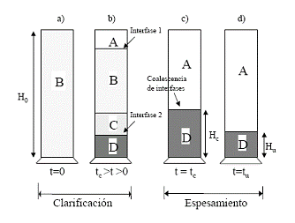
En la figura se representa el proceso de sedimentación por zonas en una probeta.
Este proceso consta de las siguientes etapas: en un principio el sólido, que se encuentra con una concentración inicial $H_{0}$ (fig.1a), comienza a sedimentar (fig.1b), estableciéndose una interfase 1 entre la superficie de la capa de sólidos que sedimentan y el líquido clarificado que queda en la parte superior (zona A). La zona por debajo del líquido clarificado se denomina zona interfacial (zona B). La concentración de sólidos en esta zona es uniforme, sedimentando toda ella como una misma capa de materia a velocidad constante $V_{S}$. Esta velocidad de sedimentación puede calcularse a partir de la pendiente de la representación de la altura de la interfase 1 frente al tiempo.
Simultáneamente a la formación de la interfase 1 y de la zona interfacial, se produce una acumulación y compactación de los sólidos en suspensión en el fondo de la probeta, dando lugar a la denominada zona de compactación (zona D). En esta zona la concentración de sólidos en suspensión es también uniforme y la interfase que bordea esta zona, interfase 2, avanza en sentido ascendente en el cilindro con una velocidad constante V.
Entre la zona interfacial y la zona de compactación se encuentra la zona de transición (zona C). En esta zona la velocidad de sedimentación de los sólidos disminuye debido al incremento de la viscosidad y de la densidad de la suspensión, cambiando la concentración de sólido gradualmente entre la correspondiente a la zona interfacial y la de la zona de compactación.
Las zonas de compactación e interfacial pueden llegar a encontrarse, produciéndose la coalescencia de las dos interfases anteriormente citadas, en el denominado punto crítico $t_{c}$, desapareciendo la zona de transición (fig.1c). En este momento el sólido sedimentado tiene una concentración uniforme $C_{c}$ o concentración crítica, comenzando la compactación y alcanzándose, posteriormente, la concentración final $C_{f }$(fig.1d).

7.2 Velocidad de sedimentación:
La velocidad de desplazamiento del solido respecto al fluido es la clave en el diseño de un sedimentador, por ello se expone la cinética de desplazamiento en los diferentes tipos de sedimentación gravitatoria:

7.2.1 Velocidad de caída de partículas discretas
a través de un fluido
En un fluido sin movimiento, una única partícula libre de densidad superior a la del fluido está sometida a tres fuerzas:

- (1) ejercida por el campo gravitatorio mg;

- (2) ejercida por las fuerzas de flotación $\frac{m}{ρ_{S}}ρ_{F}g$;

- (3) esfuerzo cortante resultante de la resistencia al movimiento de la partícula con una velocidad $u_{P}$ a través del área de proyección de la partícula $S_{P}$.

La fuerza resultante que actúa sobre la partícula es:

$$m\frac{{du}_{P}}{dt}=mg-\frac{m}{ρ_{S}}ρ_{F}g-C_{roz}S_{P}\left(\frac{1}{2}ρ_{F}u_{P}^{2}\right)$$

La partícula en el comienzo tiene una velocidad cero, por lo tanto la fuerza (3) tiene valor cero:

$${\left[m\frac{{du}_{P}}{dt}\right]}_{t=0}=mg-\frac{m}{ρ_{S}}ρ_{F}g=mg\left(\frac{ρ_{S}-ρ_{F}}{ρ_{S}}\right)$$

Una vez que ha comenzado el movimiento su aceleración disminuye que aparece el término debido al esfuerzo cortante:

$${\left[m\frac{{du}_{P}}{dt}\right]}_{t}=mg\left(\frac{ρ_{S}-ρ_{F}}{ρ_{S}}\right)-C_{roz}S_{P}\left(\frac{1}{2}ρ_{F}u_{P}^{2}\right)$$

La velocidad en la caída de la partícula se mantendrá constante al anularse la aceleración $m\frac{{du}_{P}}{dt}=0$
$$u_{tg}=\sqrt{\frac{2mg(ρ_{S}-ρ_{F})}{C_{roz}S_{P}ρ_{S}ρ_{F}}}$$

Combinando los parámetros, masa, volumen y superficie de proyección de la partícula esférica, se obtiene:
$$u_{p}=\sqrt{\frac{4}{3}\frac{d_{P}g(ρ_{S}-ρ_{F})}{(coef)ρ_{F}}}$$

El coeficiente o factor de rozamiento depende de que la partícula no se halle bajo la influencia de otras partículas o paredes, del orden de magnitud de partícula, siempre que se consideren partículas superiores a 3 micras y, por tanto, sin flujo browniano, y del Reynolds.

En las mezclas reales la existencia de numerosas partículas o gotas, paredes y obstáculos influyen en la velocidad de las mismas lo que hace necesaria la experimentación en condiciones semejantes a las reales.

7.2.2 Velocidad en la sedimentación retardada o impedida
En suspensiones concentradas las velocidades de sedimentación se reducen. Para una suspensión de concentración constante, la velocidad de sedimentación impedida $u_{S}$ puede estimarse a partir de la ecuación empírica de Maude y Whitmore:

$$u_{S}=u_{tg}ε^{n}$$ | $ε$ representa la fracción volumétrica del líquido en la suspensión  $n$ es un exponente empírico función del Reynolds

7.3 Diseño de tanque de sedimentación de partículas discretas
En un sedimentador longitudinal se introduce un flujo de fluidos a través de la superficie BH y recorre la longitud L. Condición de partida es que todas las partículas con la velocidad de caída terminal superiores a un valor fijado $u_{t}$ permanezcan en la cámara de sedimentación. Para conseguir la deposición de las partículas, debe ser al menos la unidad cociente entre el tiempo de residencia hidráulico y el tiempo de residencia de las partículas, cociente ${τ_{H}}/{τ_{P}}$
L
H
B

$$τ_{H}=\frac{volumen}{caudal}=\frac{BHL}{Q}=\frac{BH}{Q}L=\frac{L}{u_{fluido}}$$

El tiempo de residencia de la partícula $τ_{P}=H/{u_{t}}$ viene dado por la longitud recorrida H, la vertical, dividida por la velocidad $u_{t}$

$$1=\frac{τ_{H}}{τ_{T}}=\frac{L/{u_{F}}}{H/{u_{T}}}=\frac{L}{u_{F}}\frac{u_{T}}{H}\frac{B}{B}=\frac{u_{T}\left(LB\right)}{Q}=\frac{u_{T}(área superficie)}{Q}$$

Por tanto el área elegida es función del caudal a tratar y de la velocidad terminal de las partículas es:
$$Area=\frac{Q}{u_{T}}$$

En esa expresión no interviene la profundidad del sedimentador, aunque, en general, se le ha dado cierto valor de unos 2 m.

Las partículas con la velocidad terminal menor de $u_{T}$ saldrán en parte del sedimentador y en parte permanecerán en el mismo. La fracción de partículas, F, de velocidad inferior a $u_{T}$ que permanecerán en el sedimentador es:

$$\frac{u_{P}}{u_{T}}=F=\frac{h}{H}$$

Se denomina carga sobre el vertedero a la relación $Q/B$ y tiene como valor típico entre 150 y 300 $m^{3}$/d/m.

Se denomina carga de superficie hidráulica o de rebosadero a la relación $Q/{LB}$, de valores entre 20 y 35 $m^{3}$/d/m.

En caso de cubas circulares, el efluente entra por un conducto central de abajo hacia la parte superior del tanque, donde rebosa, la salida se hace por el conducto en anillo exterior a nivel de la superficie del tanque. El sólido se recoge y arrastra en la parte inferior. La superficie es la función de un único parámetro, el diámetro.

7.4 Coloides y Coagulación
Los llamados coloides son cuerpos de tamaño entre 10 y 0,01 micras, que poseen carga eléctrica y no atraviesan membranas semipermeables.
El nombre de coloide proviene de la raíz griega kolas que significa «que puede pegarse». Este nombre que hace referencia a una de las principales propiedades de los coloides: su tendencia espontánea a agregar o formar coágulos.
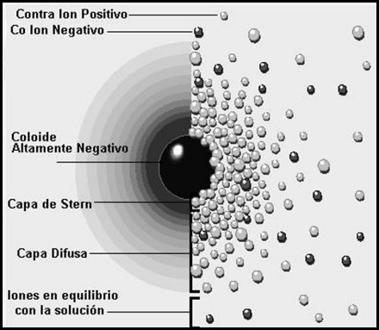
Los coloides dispersos en corrientes de agua, naturales o residuales, tienen naturalezas muy distintas.

La carga de los coloides se debe a la adsorción preferencial de un ion sobre un material inerte, o bien se debe a cargas sobre la superficie de un sólido, desarrolladas por
- La propia superficie del vidrio no compensada.
- Sustituciones de átomos de la red cristalina de sílice-alúmina
- Imperfecciones en el cristal, en óxido se hidróxidos anfóteros la carga depende del pH del medio.
Las sustancias que, por su naturaleza, tienen o pueden adquirir carga o se pueden ionizar.

Cada partícula cargada tiene tendencia a rodearse de iones de signo contrario, que forman una capa a su alrededor que no tiene movimiento por agitación térmica. Esta se atrae a una segunda capa más débil que puede sufrir movimiento por agitación térmica. Por tanto, hay una carga electrostática neta y una doble capa electrostática en la fase acuosa. En la gama de pH del agua natural prevalecen los coloides cargados negativamente.

Cuando se suministra un voltaje a una solución con partículas dispersas, las partículas son atraídas por el electrodo de polaridad opuesta, acompañados de la capa fija y parte de la capa doble difusa. El potencial en el límite entre la unidad, en el plano de corte, entre la partícula con su atmósfera iónica y el medio que le rodea, se denomina potencial zeta y se define como:

$$1ζ=4π\frac{δq}{D}$$ | q diferencia de carga entre la partícula y el medio  $δ$ espesor de la capa en la que se advierte diferencia de carga  D constante dieléctrica del medio

Dos partículas coloidales tienen una atracción por fuerzas de van der Waals, que varía inversamente al cuadrado de la distancia entre ambas, y una repulsión electrostática debida a la doble capa, que varía de forma prácticamente exponencial con la distancia.
La suma de ambas fuerzas presenta un máximo respecto a la distancia entre dos coloides y un mínimo en el punto de la unión de ambas. Para que los coloides puedan unirse es necesario vencer el máximo, esto puede suceder cuando la energía cinética es elevada.

Las acciones para coagular coloides son reducir el potencial zeta por dos vías posibles:

- Disminuyendo la carga. Para esto se adicionan iones que se adsorben sobre el coloide y lo neutralizan. También dos coloides con las cargas opuestas, al mezclarse, se neutralizan y se coagulan, para ello puede ser suficiente la variación del pH.

- Disminuyendo el espesor de la capa δ. Se logra aumentando la fuerza iónica de la disolución, lo que se puede conseguir adicionando una sal.

Una vez coagulado el coloide es necesario provocar la unión de partículas a tamaños superiores para provocar la decantación por floculación.
Si en una disolución coloidal se consigue su transformación, de tal modo que se produzcan flóculos, estos tienden a aumentar de tamaño y agruparse, por ello pueden separarse del disolvente y depositarse. Su deposición depende de la posibilidad de contacto entre partículas (carga superficial, geometría, concentración en el medio y tamaño de flóculos).

Es necesario realizar ensayos sobre cada sistema concreto para diseñar un sedimentador o seguir su comportamiento:

La experimentación se realiza en una probeta, tomando muestras a diferentes alturas de la misma. En la probeta, homogeneizada, se coloca la suspensión de flóculos de concentración (g/L) conocida. En periodos de tiempo regulares se toman muestras, de las cuales se mide la concentración de sólidos que permanecen y, por tanto, la concentración de sólidos eliminada.
A partir de estos datos se traza una gráfica en la que se representa la altura de la probeta frente al tiempo, y se señalan aquellas coordenadas que corresponden a idéntica eliminación porcentual de sólidos.
Si se elige un tiempo de ensayo, se puede conocer la eliminación media porcentual de sólidos:

$$\sum_{i}^{H}{\frac{∆H_{i}}{H_{total}}\frac{E_{i}+E_{i+1}}{2}}$$

Se puede estimar el tiempo necesario para una cierta eliminación de sólidos, lo que permite conocer en el diseño el tiempo hidráulico necesario, siempre que la altura del sedimentador coincida con la de la probeta de experimentación.

$$Tiempo hidráulico= \frac{volumen sedimentador}{Caudal}=\frac{Sección}{Caudal} altura de prueba$$

7.5 Sedimentación retardada y de comprensión:
La sedimentación puede llevarse a cabo de modo continuo o por cargas:

- Sedimentación intermitente o discontinua: se realiza por cargas; en el recipiente se introduce una cierta cantidad de flujo a decantar y permanece en el hasta que el sólido se deposita en el fondo. La deposición se realiza en el régimen no estacionario.

- Sedimentación continua: la suspensión diluida se alimenta continuamente y se separa en un líquido claro y una segunda suspensión de mayor concentración. Transcurre en el régimen estacionario.

Los sedimentadores se diseñan en función de la carga de superficie necesaria.
Para calcular la carga de superficie hay que tener en cuenta tres factores:

- La superficie necesaria para la clarificación
- La superficie necesaria para el espesado
- La tasa de extracción de fangos

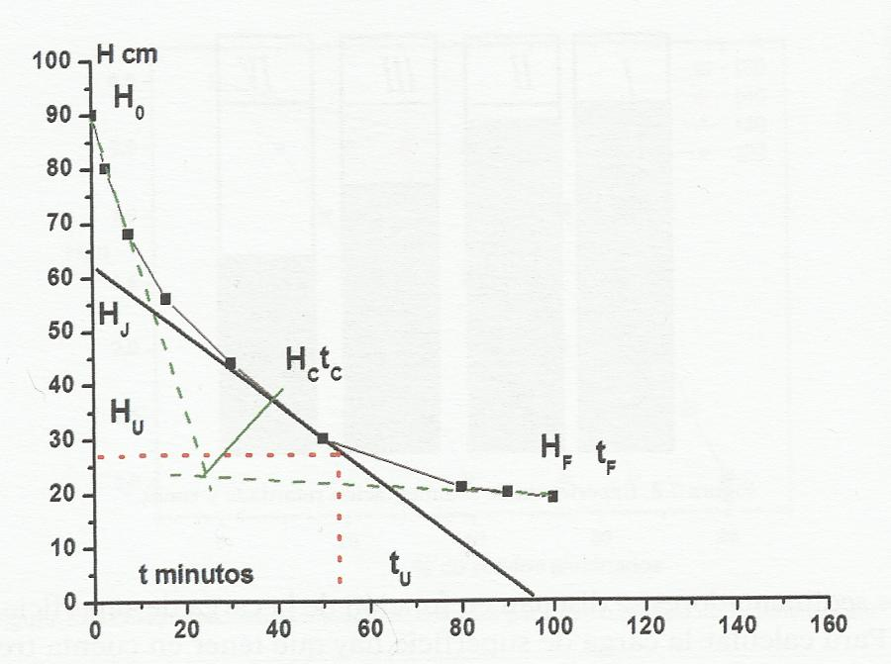
Talmadge y Fitch desarrollaron un método que consiste en el llenado de una probeta con una suspensión de solidos de concentración $C_{0}$ que alcanzan la altura $H_{0}$, que se mantiene en reposo. Con el paso de tiempo se puede medir la altura de la separación entre zonas de clarificación y la zona de sedimentación $H_{t}$.

Con ello se puede hacer la representación gráfica de $H_{t}$ frente a t, donde el punto inicial es $H_{0}t_{0}$ y el punto final (donde los tiempos son muy elevados) $H_{F}t_{F}$.
En cualquier parte del experimento se cumple H₀C₀ = H_{t}C_{t} puesto que la cantidad de sólido es constante.
Se pueden trazar tangentes a la curva de H frente a t que son la velocidad de sedimentación en todos los puntos (dH/dt).

La pendiente de la curva a tiempo cero proporciona la velocidad inicial, que es la mayor velocidad, puesto que la concentración inicial es mayor.
La pendiente a tiempo elevado (infinito) es la velocidad en la comprensión la menor que se puede dar (líneas verdes).
Si en el punto de corte de ambas líneas de velocidad, máxima y mínima, se traza la bisectriz al ángulo formado por las mismas, se señala el punto en el que trazar la pendiente a la curva de velocidad perpendicular a la bisectriz dibujada. Estas dos líneas perpendiculares entre si delimitan el punto critico $H_{C}t_{C}$ que corresponde a la concentración critica, el punto donde se unen las dos interfaces. Se cumple:

$$H_{C}C_{C}=C_{0}H_{0}=C_{U}H_{U}$$

Si el objetivo de la sedimentación es la obtención de un líquido clarificado (la separación de todo sólido no disuelto), las condiciones se fijan respecto a la primera parte de la curva y el diseño se realiza a partir de ciertas características como el caudal sobrenadante y la velocidad de la sedimentación:

La velocidad de la sedimentación viene dada por la expresión:

$$U_{0}={\left[{dH}/{dt}\right]}_{t→0}$$

Y se obtiene de la pendiente de la curva H-t experimental a tiempo cero. Pendiente que proporciona datos de la zona de sedimentación libre.

El caudal sobrenadante, proporcional al volumen de líquido existente por encima de la zona crítica de fangos, se determina según la fórmula:

$$Q_{sobrenadante}=Q_{afluente}\frac{H_{0}-H_{C}}{H_{0}}=Q_{S}$$

En el área de clarificación se mantiene la relación:

$$A_{clarificacion}=\frac{Q_{sobrenadante}}{Velocidad inicial}=\frac{Q_{S}}{U_{0}}=A_{C}$$

Si el objetivo de la sedimentación es el obtener un depósito solido espesado con una cantidad mínima de disolvente; el diseño se realiza atendiendo las condiciones de la parte final de la curva experimental.
Las condiciones que se elijan en el diseño $H_{U}t_{U}$ corresponderán a una altura igual o inferior a la marcada por el punto crítico. Si se eligiera una altura superior, la concentración sería menor y el fango estaría muy diluido, no se habría alcanzado la compresión necesaria.

En el diseño de un sedimentador se acepta una relación directa entre el volumen de fango en la probeta y el caudal de fango en el sedimentador.

Para cada caudal Q de entrada se elige una altura H y un área de sedimentador $A_{S}$. Ese recipiente tendría un tiempo de permanencia hidráulico $τ_{H}$.

Atendiendo a las medidas de laboratorio:

$$A_{espesador}=\frac{Caudal espesado}{Velocidad en el punto U}=\frac{Q_{entrada}\left({C_{U}}/{C_{0}}\right)}{{H_{J}}/{t_{U}}}=$$

$$=\frac{Q_{entrada}\left({C_{U}}/{C_{0}}\right)}{\left({H_{0}C_{U}}/{C_{0}}\right)/t_{U}}→A_{espesador}=\frac{Q_{entrada}}{H_{0}t_{U}}=A_{E}$$

Lo que permite elegir el área del sedimentador necesaria para el espesamiento.

Hay otras características que deben ser definidas: la carga de sólidos y la carga hidráulica:

$$Carga de sólidos=\frac{Q_{afluente}C_{0 sólidos}}{Area}$$

$$Carga hidráulica=\frac{Q_{afluente}}{Area}\frac{H_{0}-H_{F}}{H_{0}}$$

Si la corriente arrastra sólidos de muy diferente naturaleza. Se emplea una serie de sedimentadores en cascada de diferentes tamaños e incluso geometrías.

7.6 Aplicaciones Ambientales:
La sedimentación es un proceso que forma parte de la potabilización del agua y de la depuración de aguas residuales:

- Potabilización del agua: el proceso de sedimentación está gobernado por la ley de Stokes. Por ello cuando se quieren favorecer la sedimentación se trata de aumentar el diámetro de las partículas, haciendo que se agreguen unas a otras (coagulación y floculación).
- Tratamiento de aguas residuales: este proceso se realiza para retirar la materia solida fina, orgánica o no, de las aguas residuales. Aquí el agua pasa por unos dispositivos construidos para que se produzca la sedimentación en ellos para su posterior eliminación. El proceso de sedimentación puede reducir de un 20 a un 40% la DBO y de un 40 a un 60% los sólidos en suspensión:

- Desarenadores: aquí se sedimentan y se retengan solo partículas mayores de un cierto diámetro nominal y de alto peso específico (arena)

- Sedimentadores o decantadores, utilizados en plantas de tratamiento de agua potable y aguas residuales.

- Presas filtrantes: retienen los materiales sólidos en las partes altas de las cuencas hidrográficas.

Tema 8. OPERACIONES DE ABSORCIÓN
8.1 INTRODUCCIÓN
La absorción tiene por objeto separar uno o más componentes de una fase gaseosa (valiosos o contaminantes) mediante una segunda fase líquida en la cual los compuestos a eliminar son solubles; por el contrario, el resto de los componentes, que pueden o no ser apreciados, son insolubles.
Se trata de una operación en la que se produce una transferencia de materia entre dos fases inmiscibles. El compuesto que se transfiere se reparte entre ambas fases de modo que a cada presión parcial en la fase gas le corresponde una concentración en la fase líquida, si ambas fases están en equilibrio.

Se emplea:
- En mezclas gaseosas que tienen un punto de licuefacción varios grados por debajo de cero, lo que desaconseja la destilación.

- En mezclas cuyos componentes tienen presiones de vapor similares. En este caso es frecuente utilizar un tercer compuesto orgánico en el que sólo sea soluble uno de los componentes a separar.

Extracción: Si el proceso se realiza entre dos fases líquidas.

Desorción: elevación de la temperatura de la fase líquida a niveles donde el componente absorbido no es soluble, recogiéndose como compuesto volátil aislado (esta técnica se utiliza para recuperar el compuesto absorbido o el disolvente si alguno de ellos es valioso).

Además de la absorción física, podemos acoplar una reacción, donde un compuesto (reactivo) se transfiere desde una fase gaseosa a otra líquida, allí reaccionará con un segundo compuesto (reactivo). Es el caso de la cloración y oxidación de algunos compuestos orgánicos, absorción de SO₂ en disoluciones de NaOH para formar sulfitos o CO₂ en disoluciones de aminas para formar carbonatos.

8.2 ABSORCIÓN FÍSICA
Se emplea una conducción llamada torre de absorción, donde se ponen en contacto las dos fases gas-líquido, que circulan en contracorriente.
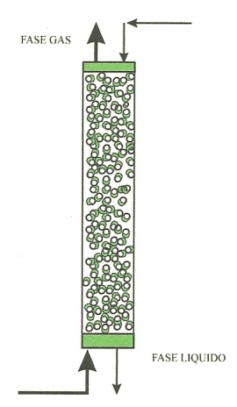
Para facilitar la transferencia de materia deben presentar una superficie común elevada, para conseguirlo es frecuente que ambas fases circulen sobre relleno (material sólido, de forma geométrica, de tal manera que la relación área/volumen es alta)

La torre queda definida, en cuanto a su geometría, por:
- altura H
- sección S
- tipo de distribuidores
- tipo de relleno

En cuanto al modo de operar queda definida por:
- presión
- temperatura
- caudal de fases por unidad de sección transversal de torre (considerada vacía)
- concentración de los componentes en cada fase en diferentes secciones de la torre.

De estas variables unas se fijan y otras se eligen (origen de la corriente, solubilidad de los compuestos, equilibrios químicos…).

El coste de la operación depende de la eficacia (reducción de concentración del componente clave en la fase gaseosa) y de la cantidad de contaminante a recuperar, impuesta por la legislación. Además de la elección de la concentración de salida de la fase líquida.

La concentración de salida en la fase gas no implica una concentración única del compuesto en la fase líquida, esta es función del caudal de fase líquida usado.

El tamaño de la torre es mayor cuanto mayor rendimiento deseemos y más concentrada resulte la fase líquida de salida. El coste de construcción será mayor, pero los costes de bombeo y recuperación menores cuanto más concentrada esté la fase líquida.

El diseño, en cuanto a variables que deben estimarse por cálculo, se centra en la elección de:
- diámetro de la torre, impuesto por las condiciones fluidodinámicas del sistema
- altura, regida por la velocidad del proceso de transferencia de materia.

Para desarrollar un modelo que describa el funcionamiento de una torre de absorción, debemos tener en cuenta para los cálculos:

- Las condiciones de equilibrio del sistema
- Los balances de materia y energía
- La velocidad de transferencia de los componentes que se difunden

8.2.1 condiciones de equilibrio
En un sistema de dos fases, gas y líquido, con comportamiento ideal, los componentes se distribuyen entre ellas según las leyes de Raoult y Henry:

Ley de Raoult y_{i} p_{T} = p_{i} = p_{i}* x_{i} p_{i}* : presión de vapor del compuesto puro
(disoluciones concentradas)

Ley de Henry y_{i} p_{T} = p_{i} = H x_{i} H: constante de Henry (depende de la naturaleza
(disoluciones diluidas) de la mezcla y de la Tª, siendo independiente
de la presión si es próxima a 1 at.)

Las disoluciones reales se apartan de estas leyes, cumplen las leyes de Henry únicamente si son muy diluidas.
Las mezclas no diluidas se suelen calcular explícitamente mediante tablas de datos, gráficos, etc.

La expresión general del equilibrio modifica la expresión simple entre fracciones molares mediante los coeficientes de fugacidad y actividad que tienen en cuenta el desvío de la idealidad:

y_{i} f_{i} p_{T} = p_{i} = p_{i}* γ_{i} x_{i}

La mayor parte de las mezclas que intervienen en absorción se pueden considerar como ideales en la fase gaseosa a la presión atmosférica, entonces el coeficiente de fugacidad = 1:

y_{i} p_{T} = p_{i} = p_{i}* γ_{i} x_{i}

El problema queda reducido a conocer γ_{i}. Se suele usar la relación de Van Laar para mezclas binarias:

$$\log{γ=\frac{A/T}{1+\frac{Ax}{B (1-x)}}}$$ | T: temperatura  A y B: hallados a partir de datos experimentales

8.2.2 balance de materia y energía
Estudiaremos el caso más simple de absorción: transferencia de un único componente de la fase gaseosa a la fase líquida. Ambas fases están formadas por el componente a tratar y por uno o varios compuestos inertes insolubles en otras fases.
Para evitar los calores de dilución y tener en cuenta los Balances de Energía, consideraremos únicamente sistemas isotermos, por lo general si las corrientes son diluidas.

Objeto de estudio:
- Torre de absorción equipada con relleno
- Corriente gaseosa y líquida en contracorriente
- La fase líquida moja el relleno y la gaseosa corre sobre la líquida en contracorriente
- Flujo de gas y líquido de tipo pistón (sin mezcla)
- Velocidad y composición de cada corriente en una misma sección son constantes.
- La masa perdida por una fase es ganada por la otra fase.

BALANCE DE MASAS: global entre un punto cualquiera de la torre y un extremo:

$$G_{m}^{'}\left[\frac{y_{1}}{1-y_{1}}-\frac{y}{1-y}\right]=L_{m}^{'}\left[\frac{x_{1}}{1-x_{1}}-\frac{x}{1-x}\right]$$  $$G_{m}^{'}\left[\frac{y}{1-y}-\frac{y_{2}}{1-y_{2}}\right]=L_{m}^{'}\left[\frac{x}{1-x}-\frac{x_{2}}{1-x_{2}}\right]$$ | Subíndice 1: extremo inferior columna  Subíndice 2: extremo superior columna  G’_{m}: caudal molar de inertes en fase gaseosa por unidad de sección en la torre vacía  L’_{m}: caudal molar de inertes en fase líquida por unidad de sección en la torre vacía  y: fracción molar en fase gaseosa del compuesto a absorber  x: fracción molar en fase líquida del compuesto a absorber

En un gráfico X-Y se puede representar la concentración en la corriente gaseosa (y) frente a la concentración en la corriente líquida (x) para cualquier punto de la torre (línea de operación).
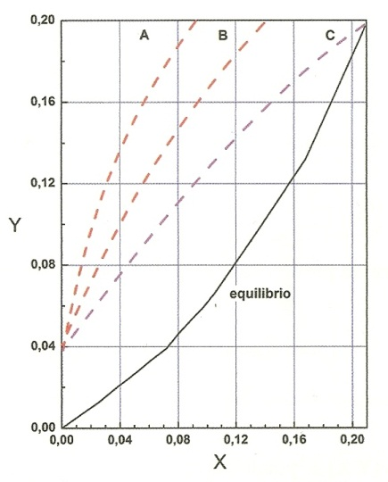
Se puede representar la línea de operación y la relación de equilibrio.

Para unas condiciones fijadas, y₁, y₂, x₂, el valor de x₁ es función de L’_{m}/G’_{m}.
Existe un valor umbral L’_{m}/G’_{m} que hace coincidir la línea de operación con la línea de equilibrio en y₁ x₁ y por ello la operación no es posible (daría una altura infinita de la torre).
Relaciones superiores de L’_{m}/G’_{m} provocan pendientes superiores en la línea de operación y, por tanto, concentraciones más diluidas en la corriente acuosa.

Si el proceso se puede considerar que ocurre a temperatura constante no se tienen en cuenta los balances entálpicos, ya que en un proceso isotermo la variación de entalpía de ambas corriente no es importante. En general el proceso es isotermo si las corrientes son muy diluidas.

8.2.3 cinética de la transferencia de materia
Aplicando el modelo de película, se cumple para ambas fases:

$$N_{A}=k_{G}\left[p_{AG}-p_{AI}\right]=k_{G}p\left[y_{AG}-y_{AI}\right]=k_{Y}\left[y_{AG}-y_{AI}\right]$$

$$N_{A}=k_{L}\left[C_{AI}-C_{AL}\right]=k_{L}C\left[x_{AI}-x_{AL}\right]=k_{x}\left[x_{AI}-x_{AL}\right]$$

El transporte desde la fase gas a la interfase y desde la interfase a la fase líquida, son idénticos, puesto que no hay acumulación en la interfase y en ella reina el equilibrio, por tanto Y_{AI}, X_{AI} cumplen la condición de equilibrio.

El flujo de compuesto A viene dado respecto a la unidad de área interfacial, que para realizar el diseño de la torre es necesario conocerlo por unidad de volumen total. Para ello se debe saber el área interfásica por unidad de volumen de ambas fases.

Teniendo en cuenta el área interfásica, la cantidad de compuesto A que se transfiere, en una unidad de volumen de la mezcla de ambas fases, gas y líquido, por unidad de tiempo es:

$$N_{A} a=k_{Y} a \left(Y_{A}-Y_{AI}\right)=k_{X} a(X_{AI}-X_{A})$$

Hay que considerar que las expresiones cinéticas son puntuales es decir son válidas para cada sección de la torre donde reina y, y_{i}, x, x_{i} y los valores puntuales de k_{y}, k_{x}.

8.3 diseño de la torre
Para el diseño es preciso definir:

- Presión y temperatura en la entrada y salida del sistema, así como posibles variaciones
- Caudales de las fases gas y líquida
- Diámetro de la columna
- Relleno: tipo y dimensiones
- Altura de la columna

SECCION DE LA TORRE

El cálculo de la sección de la torre se rige por criterios fluidodinámicos.
El área transversal de la torre depende fundamentalmente de los caudales de gas-líquido y del tipo de relleno. Ahora bien, el caudal no define implícitamente un diámetro, habrá que tener en cuenta dos consideraciones:
- Problemas de circulación
- Coste de inmovilizado/mantenimiento

Si el diámetro es excesivo, el caudal es bajo y la turbulencia es prácticamente inexistente: la transferencia de materia será débil.

El diseño del diámetro se realiza, en función del caudal másico del gas. El caudal másico del líquido se fijará en función de la corriente de salida fijada y teniendo en cuenta que la interrelación de los parámetros G y L/G no lleve a condiciones de inundación o de arrastre.

Estimado el valor del diámetro que no provoca inundación, y la relación caudal/pérdida de carga, la elección definitiva real viene regida por motivos económicos:
- A mayor diámetro (menor caudal), aumentan los costos de capital inmovilizado.
- A menor diámetro (mayor caudal), aumentan los costes de operación de transporte y pérdida de carga de las fases.
ALTURA DE LA TORRE

Para la estimación de los cambios que suceden en la torre se divide en elementos diferenciales de volumen.
En un diferencial de volumen se considera que las condiciones son idénticas en todos sus puntos y por lo tanto las condiciones de equilibrio y la velocidad de transferencia de materia también lo son.
En cada diferencial de volumen, todo el componente perdido por la fase gaseosa es ganado por la fase líquida. La cantidad de componente transferido por unidad de tiempo y sección transversal es:

$${G'}_{m}\frac{dy_{A}}{{\left(1-y_{A}\right)}^{2}}={L'}_{m}\frac{dx_{A}}{{\left(1-x_{A}\right)}^{2}}\left[\frac{moles}{tiempo área transversal columna}\right]$$

Las ecuaciones cinéticas informan de la cantidad de componente transferido por unidad de volumen y unidad de tiempo:

$$r_{A}=N_{A} a=k_{x} a\left[x_{AI}-x_{AL}\right]=k_{y} a\left[y_{AG}-y_{AI}\right]\left[\frac{moles}{tiempo volumen columna}\right]$$

La ecuación cinética se iguala a la ecuación del balance másico en el elemento diferencial:

$${G'}_{m}\frac{dy_{A}}{{\left(1-y_{AG}\right)}^{2}}=k_{y} a\left[y_{AG}-y_{AI}\right]$$

$${L'}_{m}\frac{dx_{A}}{{\left(1-x_{AL}\right)}^{2}}=k_{x} a\left[x_{AI}-x_{AL}\right]$$

Se obtiene así una expresión para el cálculo de pequeñas alturas de la columna, que corresponden a un cambio diferencial de fracciones molares.

El sumatorio de los elementos diferenciales proporciona la altura necesaria para que ocurran los incrementos en la fracción molar del componente A en el líquido y el decrecimiento de dicho componente en el gas.

En este cálculo es necesario relacionar las fracciones molares en la interfase y en la fase.

$$k_{x} a\left[x_{AI}-x_{AL}\right]=k_{y} a\left[y_{AG}-y_{AI}\right]$$

$$dh=\frac{{G'}_{m}}{k_{x}^{0} a_{m}} \frac{{dy}_{A}}{{\left(1-y_{AG}\right)}^{2}\left(y_{AG}-y_{AI}\right)}$$

$$dh=\frac{{L'}_{m}}{k_{x}^{0} a} \frac{{dx}_{A}}{{\left(1-x_{AL}\right)}^{2}\left(x_{AI}-x_{AL}\right)}$$

$$\frac{k_{x} a}{k_{y} a}=\frac{\left[y_{AG}-y_{AI}\right]}{\left[x_{AI}-x_{AL}\right]}$$

$$h=\sum_{j=1}^{n}{\frac{{G'}_{m}}{k_{y} a} \frac{∆y_{A}}{{\left(1-y_{AGj}\right)}^{2}\left(y_{AGj}-y_{AIj}\right)}}$$

$$h=\sum_{j=1}^{n}{\frac{G_{m}}{k_{y} a} \frac{∆y_{A}}{\left(1-y_{AGj}\right)\left(y_{AGj}-y_{AIj}\right)}}$$

$$h=\sum_{j=1}^{n}{\frac{{L'}_{m}}{k_{x} a} \frac{∆x_{A}}{{\left(1-x_{ALj}\right)}^{2}\left(x_{AIj}-x_{ALj}\right)}}$$

$$h=\sum_{j=1}^{n}{\frac{L_{m}}{k_{x} a} \frac{∆x_{A}}{\left(1-x_{ALj}\right)\left(x_{AIj}-x_{ALj}\right)}}$$

Las condiciones de equilibrio se pueden dar como una expresión matemática.

Existe una relación L/G mínima, aquella que hace que las condiciones correspondientes a la entrada de gas en la torre y salida del líquido de la misma (y_{AG} - x_{AL}) correspondan a las condiciones de equilibrio. Para conseguir esta condición, la altura de la torre debe ser infinita (condición límite de diseño).

Si los valores de G_{m}, L_{m}, k_{y}a, k_{x}a no son muy diferentes en la cabeza y pie de torre, se toman valores medios para G_{m}/k_{y}a, L_{m}/k_{x}a que se extraen del sumatorio. También se extrae los incrementos si son constantes en toda la altura.

Conociendo los coeficientes de transferencia, se pueden calcular las parejas (x_{i}, y_{i}) en equilibrio, relacionados con el balance de masas.

8.3.2 procedimientos simplificados
Si las fases son muy diluidas:

1 – y_{AG} ≈ 1
1 – x_{AL} ≈ 1

La línea de operación y la de equilibrio son prácticamente rectas porque la variación de concentración es pequeña y los caudales son practicamente constantes.

Balance de materia entre un extremo de la torre y un punto cualquiera:

$$\frac{G_{m}}{L_{m}}=\frac{X_{AL1}-X_{AL}}{Y_{AG1}-Y_{AG}}$$

La expresión de equilibrio en disoluciones muy diluidas es lineal y suele cumplir la ley de Henry:
y_{i} p_{T} = p_{i} = Hx_{i} → y_{AI} = mx_{AI}

Las expresiones cinéticas y las estimaciones de alturas pueden ser calculadas, aunque son únicamente válidas para corrientes diluidas:

Expresiones cinéticas:
$$\left[x_{AI}-x_{AL}\right]=\frac{\left[y_{AG}-m x_{AI}\right]}{{k_{x} a}/{k_{y} a}}$$

$$\left[y_{AG}-x_{AI}\right]=\frac{\left[\left(y_{AI}/m\right) x_{AL}\right]}{{k_{x} a}/{k_{y} a}}$$

Estimaciones de alturas:

$$h= \frac{G_{m}}{k_{y} a}∆y_{A}\sum_{j=1}^{n}{\frac{1}{\left(y_{AGj}-y_{AIj}\right)}}$$

$$h= \frac{L_{m}}{k_{x} a}∆x_{A}\sum_{j=1}^{n}{\frac{1}{\left(x_{AIj}-x_{ALj}\right)}}$$

8.3.3 diseño en recipientes de mezcla total
Si el sistema es de mezcla total, las condiciones en el interior del sistema son idénticas a las condiciones de la corriente de salida.
Al ser uniformes las condiciones en el interior del absorbedor, tanto el balance de materia como la expresión cinética, se puede referir al volumen total, aceptando corrientes muy diluidas:

Balance de materia global (subíndice T = cuadal total):

G_{MTE} Y_{AE} – G_{MTS} Y_{AS} = L_{MTS} X_{AS} – L_{MTE} X_{AE}

Expresión cinética:

N_{A} aV = k_{x} a (X_{ASI} – X_{AS})V =k_{Y} a (Y_{AS} – Y_{ASI})V

Combinando ambas:

G_{MTE} Y_{AE} – G_{MTS} Y_{AS} = N_{A} aV = k_{Y} a (Y_{AS} – Y_{ASI})V

L_{MTS} X_{AS} – L_{MTE} X_{AE} = N_{A} aV = k_{x} a (X_{ASI} – X_{AS})V

Se puede relacionar Y_{ASI} – X_{ASI} con las fracciones molares en ambas fases en la corriente de salida y solucionar el diseño de la torre. Simplifica las cosas si las condiciones de equilibrio cumplen la ley de Henry.

tema 9. OPERACIONES DE ADSORCIÓN
9.1 INTRODUCCIÓN
Cuando dos fases, un fluido y un sólido, se ponen en contacto, la superficie de unión entre ellas se denomina interfase.
En la interfase se producen interacciones que pueden ser tipo físico o químico.

La adsorción puede definirse como la interacción que se produce en la interfase cuando una molécula es transferida desde una fase a otra.

Las fuerzas que intervienen o causan la adsorción se pueden dividir en dos grupos:

- Fuerzas intermoleculares o de van der Waals: fuerzas que incluyen atracciones entre átomos, moléculas y superficies.
Difieren del enlace covalente y del enlace iónico en que están causados por correlaciones en las polarizaciones fluctuantes de partículas cercanas.

- Fuerzas químicas: generalmente involucran transferencia electrónica entre el sólido y las moléculas que se aproximan.

adsorción física
se caracteriza porque el calor envuelto en el proceso es pequeño, la velocidad de adsorción está gobernada por la resistencia a la transferencia de masa y su energía de activación es depreciable. Además es poco específica ya que toda la superficie del sólido es asequible a la adsorción física.

adsorción química
También llamada quimisorción, tiene un calor de adsorción elevado.
Su velocidad de adsorción está regida por la resistencia a la reacción superficial y su energía de activación es alta.
Este tipo de adsorción es altamente específica, es decir que las moléculas de adsorbato se adsorben sobre determinados centros activos de la superficie, y que esta no llegará a estar completamente recubierta como en el caso de la adsorción física.

UTILIZACIÓN EN LA INDUSTRIA

Se utiliza para:
- tratar corrientes gaseosas o líquidas en procesos de purificación y secado de gases,
- en la recuperación de vapores que escapan de disolventes cuando su caudal es elevado,
- en la purificación de aires,
- en reacciones en fase gas o en fase líquida,
- en la descontaminación de aguas,
- en la purificación de líquidos, etc.
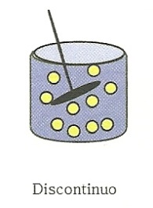
condiciones en las que se produce la adsorción
La adsorción se puede producir bajo dos condiciones:

- Se provoca el mezclado de las dos fases en modo discontinuo y el proceso se lleva hasta el equilibrio (adsorción en equilibrio) o hasta condiciones próximas al equilibrio.

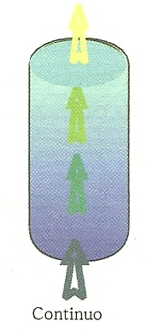
- Se ponen en contacto ambas fases de modo continuo y en movimiento (adsorción dinámica) donde el tiempo de contacto tiene que ser suficiente para que el sólido llegue a retener una cantidad elevada de adsorbato.
De este modo se consigue que la corriente fluida de salida tenga una concentración de contaminante inferior a los límites permitidos por la legislación vigente.

9.2 ADSORBENTES
Son sólidos porosos de área interna elevada y alta capacidad de retención.
Los poros se clasifican y nombran en función de su tamaño:

- Microporos : dp menor de 2 nm.
- Mesoporos : dp mayor que 2 nm y menor que 50 nm.
- Macroporos: dp mayor que 50 nm.

Tamices Moleculares: Son materiales que tienen una distribución muy estrecha del tamaño de los poros, lo que les permite separar los adsorbatos en función de su tamaño.
Pueden estar formados por aluminosilicatos metálicos (zeolitas), por materiales carbonosos, o por otro material.

Los carbones activados, están formados por láminas desordenadas de anillos de carbono, que es un material inerte (hasta los 300 ºC), adsorbente apolar, al contrario que la mayoría de gases y líquidos, de ahí que se utilice el carbón activado para adsorber gases y líquidos de naturaleza orgánica.
Se pueden dividir en dos clases:

- Carbones para adsorber gases, con una distribución de tamaño de mircroporos estrecha.
Se utilizan en aplicaciones de purificación como la recuperación de solventes, o la separación de gases en filtros de cigarrillos.

- Carbones para adsorber líquidos, los cuales tienen una distribución de tamaño de poros (micro y mesoporos) mucho más ancha y se usan para decolorar o purificar líquidos.

9.3 ADSORCIÓN EN EQUILIBRIO
Si se necesita retener un compuesto de una fase fluida en un sólido poroso es preciso conocer la capacidad de retención del sólido.

Dos fases en contacto, un fluido y un adsorbente sólido que puede retener un componente A de la fase fluida, se encuentran en equilibrio si el número de moléculas A, que se fijan en la superficie del sólido es igual al número de moléculas A, que la abandonan.

Ambas fases (sólido y fluido) alcanzan un equilibrio si poseen idéntico potencial químico, es decir, se hallan a la misma temperatura, presión y actividad de cada sustancia en ambas fases.

Normalmente relacionamos la concentración del adsorbato en la fase fluida con la fase sólida a una presión y temperatura dadas. Esta relación es diferente para cada concentración de la fase fluida y por tanto es necesario conocer estas relaciones en un amplio rango de concentraciones.

El conjunto de valores de equilibrio que cubre todo el rango de concentraciones en la fase fluida y en la fase sólida recibe el nombre de isoterma de adsorción, ya que se ha medido a temperatura constante.

La concentración de la fase fluida se suele expresar del modo habitual mol.L⁻¹, g.L⁻¹.
La concentración del adsorbato sobre el adsorbente se suele expresar como masa o moles adsorbidos por unidad de masa o de superficie del adsorbente. En el caso de la adsorción de un gas, es también frecuente expresar la adsorción sobre el sólido como volumen de dgas adsorbido por gramo de adsorbente.

9.3.1 Gases
Adsorción en mezclas gaseosas: retención de un compuesto de la fase gaseosa sobre el sólido adsorbente.
Brunauer clasificó las isotermas de adsorción de gases puros a diferentes presiones sobre sólidos, en cinco tipos generales, representados como el volumen de gas adsorbido (condiciones normales de P y T), frente a P/P₀ (cociente de la presión del gas respecto a la presión máxima empleada):

- Tipo I: se alcanza un valor máximo constante del volumen adsorbido, la adsorción está restringida a una monocapa de moléculas.
Una vez alcanzada la monocapa no aumenta la cantidad adsorbida aunque aumente la concentración en la fase fluida.

- Tipo II: se producen cuando las moléculas de gas, una vez que se ha completado la monocapa, se siguen adsorbiendo para dar lugar a la formación de una multicapa.

- Tipo III: se obtienen cuando la cantidad de gas adsorbido aumenta sin límite cuando lo hace su presión relativa (P/P₀).

- Tipo IV: variante del tipo II

- Tipo V: variante del tipo III

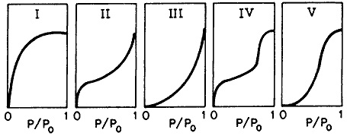

No hay una ecuación general para todos los tipos. Existen muchas ecuaciones empíricas que describen bien alguno de los tipos de isotermas, entre ellas destacaremos las siguientes ecuaciones para las isotermas tipo I:

- Ecuación de Freundlich:

$$V = kp^{m}$$ | V: volumen de gas adsorbido por unidad de masa de adsorbente  p: presión de equilibrio  k, m: constantes empíricas

- Ecuación de Langmuir:

$$V = \frac{V_{m}Kp}{1+Kp}$$ | V_{m}: volumen de gas adsorbido en la monocapa  p: presión de equilibrio  K: constante empírica

Se pueden dar dos situaciones:

  - Si la presión es muy pequeña, Kp es despreciable frente a 1 en el denominador y el volumen a adsorbido será una función lineal de la presión:

V = V_{m}.Kp

  - Si la presión es alta, 1 será despreciable frente a Kp en el denominador y habremos alcanzado la cantidad máxima adsorbida, es decir, la monocapa:

V = V_{m}

Desarrollo de la ecuación de Langmuir para la adsorción multicapa (isotermas Tipo II):

$$V=\frac{V_{m}C ∙{ p}/{p^{0}}}{\left(1-p/{p^{0}}\right)\left[1+\left(C-1\right)p/{p^{0}}\right]}$$ | C: cte. empírica relacionada con el calor de adsorción  p⁰: presión de vapor de saturación del gas a una temperatura dada

9.3.2. Líquidos
La adsorción de líquidos por un sólido presenta muchas similitudes, y alguna diferencia, con la adsorción de gases.
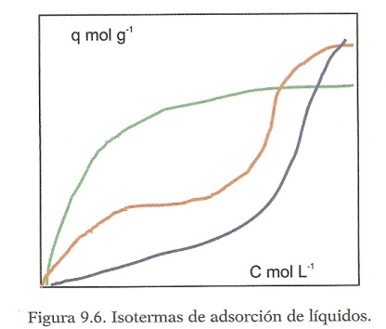
En fase gas puede existir, o no, un inerte que acompaña al gas a adsorber; en fase líquida, además del adsorbente y el adsorbato, está presente el disolvente, que puede ser agua u otro fluido.

Las isotermas de adsorción en fase líquida son semejantes a las isotermas en fase gas.
Se mide masa adsorbida del compuesto de interés por gramo de adsorbente frente a concentración de esa sustancia que permanece en el líquido.

Las ecuaciones empíricas más utilizadas para describir las isotermas de adsorción en fase líquida del tipo I son las que obtuvieron Langmuir y Freundlich:

- Ecuación de Freundlich:

$$q=K ∙C^{m}$$ | K, m: Parámetros del modelo

- Ecuación de Langmuir:

$$q = \frac{{K ∙C ∙ q}_{m }}{1 ∙K ∙C}$$ | q: Cantidad absorbida por G de absorbente  C: Concentración del fluido  K: Parámetro del modelo  q_{m}: Cantidad absorbida en la monocapa

En la ecuación de Langmuir, igual que ocurría en fase gas, a bajas concentraciones q tiene una dependencia lineal con la concentración, mientras que a altas concentraciones se alcanza el valor de la monocapa.

9.4 Dinámica de la adsorción
La adsorción se produce, al menos, en dos etapas:

- Movimiento del adsorbato diluido en la fase fluida hasta la superficie exterior del sólido

- Movimiento en el interior del sólido poroso.

La transferencia de materia a través del sólido poroso tiene características diferentes a la transferencia de materia a través de una fase fluida, ya que la fase porosa está constituida realmente por dos fases: la propiamente sólida y la fase fluida que rellena sus poros.

Las moléculas de adsorbato pueden difundirse mediante:

- Difusión en los poros: difundirse en la fase fluida del interior de los poros hasta alcanzar superficies internas del sólido, fijarse sobre la superficie y posteriormente desorberse. Modelo de núcleo decreciente, modelo cinético que intenta explicar el proceso. La adsorción es de tipo físico, instantáneo y proceso no estacionario.

- Difusión superficial: una vez fijada la molécula de adsorbato en la zona externa de la superficie sólida, esta puede moverse sobre la superficie, recorriendo la superficie interna, produciéndose desorción y de nuevo adsorción.
Difusión superficial, modelo cinético que trata el proceso de difusión considerando el sólido como un todo homogéneo en el cual existe un perfil de concentraciones del adsorbato en el sólido que le impulsa a penetrar hasta el centro de la partícula. Es un proceso no estacionario.

En cualquier caso lo que se desea conocer es el nivel de acumulación de adsorbato en el sólido y el tiempo necesario para ello, con objeto de diseñar nuestros adsorbedores de forma eficaz.

9.4.1 Cinética y modelos de adsorción
Una partícula esférica de un sólido, introducida en una fase fluida con una concentración C_{AF} de un adsorbato A en el fluido y una concentración C_{AS} sobre la superficie externa del sólido.
Se acepta que el adsorbato se traslada únicamente por los poros del sólido desde el exterior hacia el interior y se fija en las paredes de los poros.
El adsorbato se deposita formando una capa de depósito que crece desde el exterior hacia el centro de la pastilla, formando una corteza en la que se retiene una cantidad de adsorbato q constante (q y C_{AF} están en equilibrio).
Con estas premisas se está haciendo uso del modelo de núcleo decreciente, en el que hay que tener en cuenta que la adsorción propiamente dicha de tipo físico es instantánea y solo el transporte influye en la cinética.
Este modelo conlleva necesariamente que el proceso sea no estacionario.

Expresión cinética global que relaciona el tiempo de operación t, y el radio del núcleo saturado, R_{C}, es decir el avance del proceso:

$$\frac{C_{AF}}{ρ_{MA}}t= \frac{R_{S}}{3k_{F}}\left[1-\frac{R_{C}^{3}}{R_{S}^{3}}\right]+\frac{R_{S}^{2}}{2D_{P}}\left[1-\frac{R_{C}^{2}}{R_{S}^{2}}\right]-\frac{R_{S}^{2}}{3D_{P}} \left[1-\frac{R_{C}^{3}}{R_{S}^{3}}\right]$$

A un determinado t = t_{max} , el sólido quedará totalmente saturado en adsorbato y R_{c} = 0, la ecuación será:
$$\frac{C_{AF}}{ρ_{MA}}t_{MAX}=R_{S}^{2}\left[\frac{1}{3k_{F}R_{S}}+\frac{1}{6D_{P}}\right]$$

Si únicamente influye el transporte en el anillo donde se ha depositado A porque el transporte exterior no es la etapa que influye de modo importante en la cinética del proceso, la ecuación será:

$$\frac{C_{AF}}{ρ_{MA}}t_{MAX}=\left[\frac{R_{S}^{2}}{6D_{P}}\right]$$
Que estima el tiempo necesario para que toda la esfera de sólido participe en la adsorción y que depende del radio de la partícula y del coeficiente de difusión en los poros, pero si en el proceso varía la concentración C_{AF} esta expresión no es útil.

9.4.2 cinética de adsorción. Difusión superficial
En sólidos microporosos es frecuente que la difusión se dé principalmente por movimiento del adsorbato en la superficie interna del sólido.
Se considera el sólido como un todo homogéneo en el que existe un perfil de concentración del adsorbato en el sólido que le impulsa a penetrar hasta el centro de la partícula.
Cada zona de la partícula comprendida entre R + dR tiene una concentración diferente de adsorbato, de mayor en la superficie a menor en el centro. Es un proceso no estacionario.

El transporte en el interior de partículas esféricas, de acuerdo al balance de materia en una capa de sólido, en un incremento pequeño de tiempo, se describe como:

$$\frac{∂q_{R}}{∂t}=\frac{1}{R^{2}} \frac{∂}{∂R}\left(R^{2}D_{S}\frac{∂q_{R}}{∂R}\right)$$

Las condiciones iniciales y límites son:

$$q_{R}\left(R,0\right)=0 q_{R}\left(R_{0},t\right)=0 {\left.\frac{∂q_{R}}{∂R}\right]}_{R=0}=0$$

La cantidad adsorbida es cero, a tiempo cero, en cualquier radio: la cantidad adsorbida en el centro de la partícula es siempre cero.

9.5 Adsorción en lechos
Para realizar la operación de adsorción, se puede realizar de modo discontinuo o continuo, con agitación mecánica de ambas fases o bien emplear un lecho de sólido recorrido por la corriente fluida. Se puede usar un solo adsorbedor o una batería de ellos, conectados entre sí en serie o en paralelo.

Los adsorbedores, en función de la fluidodinámica del relleno, llamado también Lecho de sólido, se pueden clasificar en:

- De lecho fijo: es el sistema más sencillo. En él, el adsorbente no está sometido a movimiento y a su través se hace pasar la fase fluida (líquido o gas). Cuando el lecho se agota, el proceso se continua en un lecho paralelo y el sólido exhausto se reemplaza por otra carga de sólido limpio.
Es el método de trabajo más frecuente.

- De lecho móvil: tanto la fase sólida como la fase fluida se mueven (a contracorriente) de tal manera que siempre hay una porción de lecho fresco en el camino del fluido.
Se usa cuando tanto el caudal del fluido como la concentración del contaminante son elevados, por ello se precisa gran cantidad de sólido para la operación.

- De lecho fluidizado: cuando el fluido que pasa a través del sólido lleva velocidad suficiente para hacer que las partículas del sólido se muevan y separen unas de otras. Parte del fluido pasa a través del lecho como burbujas. Estos lechos pueden estar compartimentados para evitar que parte del fluido se mueva sólo como burbuja y no se ponga en contacto con el sólido.
Las ventajas de este lecho son que permite fácilmente introducir y extraer sólido en continuo.
9.5.1 Consideraciones generales sobre
el diseño de un lecho fijo
Cuando la fase fluida se mueve con respecto a la fase sólida (lecho fijo), las concentraciones tanto en la fase fluida como en la sólida varían con el tiempo y la posición en el sólido.
La operación no es estacionaria por lo que es necesario realizar el balance de materia en un elemento diferencial de volumen del lecho (SdH), para cada diferencial de tiempo.

A través del elemento diferencial pasa un caudal (SU₀); siendo U₀ la velocidad del fluido a tubo vacío, se emplea esta velocidad porque el área de paso del fluido es irregular y diferente en cada sección S.
Hay que tener en cuenta la existencia de dos zonas: La ocupada por el fluido (ε, huecos) y la ocupada por el sólido (1- ε), ambas expresadas en tanto por uno del volumen total del lecho:

Acumulación en el fluido + acumulación en el sólido = entrada - salida

$$εSdH\frac{∂C}{∂t}+ \left(1-ε\right)SdHρ_{partícula}\frac{∂q}{∂t}=SU_{0}C-SU_{0}\left(C+dC\right)$$

Es decir, La variación en la concentración del fluido al atravesar el elemento diferencial de volumen coincide con el transporte de materia hacia el interior del sólido.

En un intervalo de tiempo pequeño aceptamos que la variación de la concentración en una localización de la fase fluida es mucho menor que la variación de la concentración en la fase sólida. Por ello:

$$\left(1-ε\right)ρ_{partícula}\frac{∂q}{∂t}=-U_{0}\frac{∂C}{∂H}$$

El balance de materia está directamente relacionado con la velocidad de transporte en el sólido contenido en el elemento diferencial de volumen.
Si el proceso responde a una cinética de adsorción controlada por la difusión en los poros, el flujo de adsorbato (A) por unidad de área de una pastilla:

$$-\frac{dN_{a}}{4πR_{s}^{2}dt}=K_{c}C$$

La expresión se debe transformar para aplicarla a las partículas comprendidas en el elemento diferencial. Para ello se introduce el parámetro a que es la superficie interfásica por unidad del volumen de ambas fases.

$$-\frac{dN_{a}}{4πR_{s}^{2}dt}a=K_{c}aC=\frac{dJ_{A}}{dt}$$

De este modo se obtiene el flujo desde la fase fluida a la fase sólida por unidad de volumen de lecho (J_{A}) que, de acuerdo al Balance de materia, es igual a la cantidad retenida en un diferencial de tiempo por el sólido contenido en la unidad de volumen de lecho:

$$\left(1-ε\right)ρ_{particula}\frac{∂q}{∂t}=-U_{0}\frac{∂C}{∂H}=\frac{dJ_{A}}{dt}=K_{c}aC$$

$$-U_{0}\frac{dC}{dH}=K_{C}aC$$

Fijando los límites de integración la concentración de entrada C_{E} y la concentración C_{H} correspondiente a la altura H, se llega a:

$$\int_{CE}^{CH}{-\frac{dC}{C}}=\frac{a}{U_{0}}\int_{0}^{H}{K_{C}d}H={\left\{\ln{\frac{C_{E}}{C_{H}}}\right\}}_{t}$$

K_{C} varía con el tiempo y la posición en el lecho, por lo que no es fácil estimar la concentración en el fluido.
A medida que el lecho se satura de adsorbato, existe una zona en la que C_{A} = C_{AE}, llegamos a:

$$\int_{CE}^{CH}{-\frac{dC}{C}}=\frac{a}{U_{0}}\int_{HSAT}^{H}{K_{C}d}H={\left\{\ln{\frac{C_{E}}{C_{H}}}\right\}}_{t Hsat}$$

La integral se realiza a partir de la altura en la que el sólido acepta adsorbato.

Dada la complejidad de las ecuaciones, el diseño no se realiza a partir de estas expresiones, sino por extrapolación de medidas experimentales que relacionan la cinética de adsorción con la fluidodinámica del sistema.

9.5.2 Obtención de los parámetros de diseño
Un Parámetro importante es la capacidad de retención del lecho, (q_{SATURACIÓN}), valor máximo de peso de adsorbato retenido por gramo de adsorbente.
Esta capacidad podría conocerse a partir de la isoterma de adsorción, se halla la q_{EQUILIBRIO}, correspondiente a la concentración del fluido a tratar (C_{E}).

Esta capacidad es en realidad un límite, responde a la capacidad del adsorbente en la zona primera del lecho. Alcanzada la saturación al principio del lecho, no se alcanza en las porciones superiores ya que la concentración del fluido varía (menor concentración y por tanto retención mucho menor).

Las condiciones de equilibrio se han determinado en sistemas discontinuos en periodos largos de tiempo, lo que no sucede en experimentos de flujo continuo.

Al ponerse en contacto el sólido con la disolución, la fase fluida se introduce en los poros y el adsorbato se fija en la superficie del sólido.
El adsorbato retenido mediante procesos de adsorción-desorción puede moverse sobre la superficie del sólido. Así, puede introducirse en poros aislados a través de pequeños canales y/o distribuirse sobre centros activos de diferente fuerza de interacción.
Puesto que los sólidos nunca son uniformes pueden tener lugar fenómenos de quimisorción de cinética lenta, cuyo tiempo necesario para alcanzar el equilibrio en este fenómeno es elevado.

Si en el lecho a diseñar no se alcanzan las condiciones de equilibrio (porque el tiempo en el que el adsorbente se mantiene en contacto con el flujo de adsorbato es de pocas horas), se llega a un pseudoequilibrio con un menor rendimiento.

Si el tiempo de operación de un lecho fijo, para tratar una corriente contaminada, es menor que el tiempo necesario para que, al menos, una parte del lecho alcance el equilibrio, el valor de qS_{ATURACIÓN} no coincide con el de q_{EQUILIBRIO} y debe hallarse una relación entre la capacidad de un lecho, su tiempo de operación y las condiciones fluidodinámicas.
Para hallar la q_{SAT} se experimenta en condiciones de trabajo semejante a las previstas en el diseño y utilizamos las llamadas curvas de ruptura.
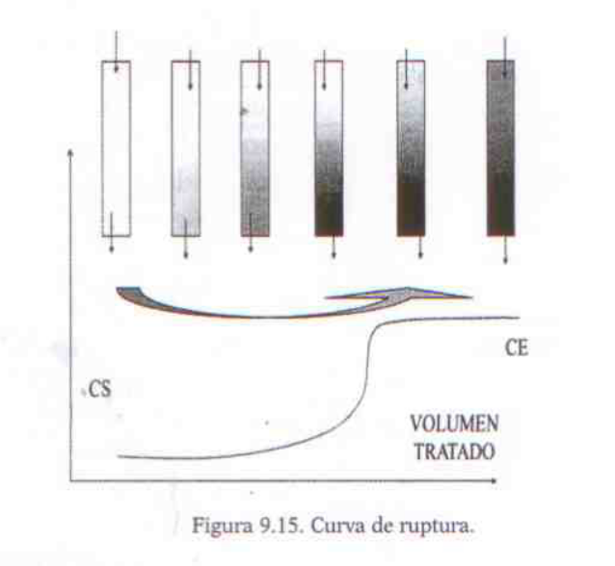
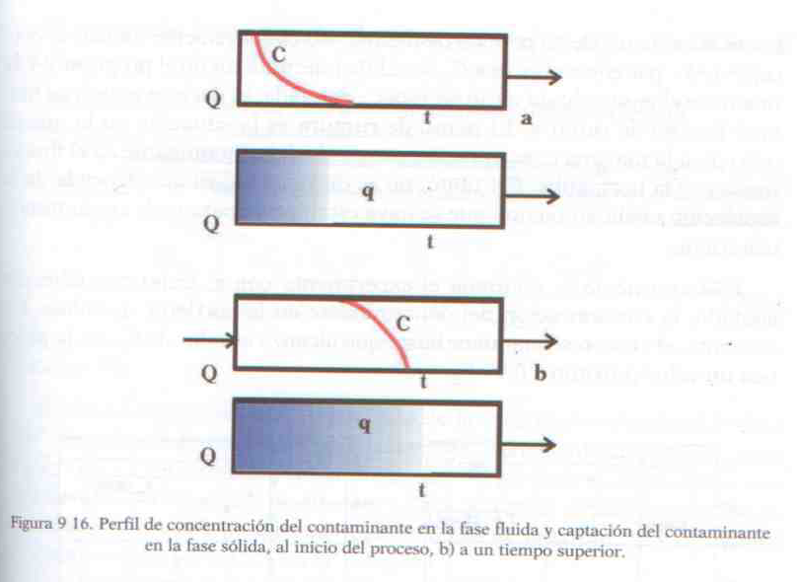

El fluido de salida mantiene una concen

Si el experimento se realiza en un lecho fijo, la mayor parte de la adsorción (para cualquier tiempo t), tiene lugar en una zona relativamente estrecha llamada zona de transferencia de materia.
Al comienzo del ensayo esta zona se localiza a la entrada del lecho y, a medida que el fluido a tratar se continúa alimentando, el sólido retiene contaminante y la zona de transferencia de materia se va desplazando a lo largo de la columna de adsorción, dejando atrás el sólido agotado hasta alcanzar el final del lecho.

El fluido de salida mantiene una concentración baja hasta que la zona de transferencia de materia se aproxima a la salida, produciéndose en este momento el incremento de la concentración del contaminante en el efluyente.

El punto de ruptura es la situación en la que se sobrepasa la máxima concentración permitida del contaminante en el fluido, fijada por la normativa. No es un valor fijo, ya que depende de la legislación medioambiental que se haya establecido para cada contaminante a tratar.

En un experimento, se hace pasar cierto caudal de fluido contaminado (Q) con una concentración C_{E}, a través de un lecho de adsorbente contenido en un cilindro de sección S, a los que corresponden una velocidad a tubo vacío (U₀) a través de un peso adsorbente (W) que alcanza una altura de adsorbente (H) en el lecho fijo, de tal modo que la relación H/U₀ permita retener “todo” el contaminante durante un cierto periodo de tiempo. A partir de los datos obtenidos se estima la q_{SAT} :

$$q_{SAT}= \frac{Cantidad total de adsorbato retenido}{Peso de adsorbente en el volumen del lecho}$$

Peso de adsorbente en el volumen del lecho → W_{SAT}

Que se puede calcular como:
$$q_{SAT}= \frac{SU_{0}\int_{0}^{t}{\left(C_{E}-C_{St}\right)dt}}{SH_{TOTρPART}(1-ε)}=\frac{U_{0}\int_{0}^{t}{\left(C_{E}-C_{St}\right)dt}}{H_{TOTρPART}(1-ε)}$$

$$W_{SAT}= \frac{Volumen total ∙ C_{E}}{q_{SATURACIÓN}}$$

Es conveniente estimar la retención hasta el punto de ruptura:

$$q_{RUPTURA}= \frac{Cantidad total de adsorbato retenido hasta tiempo de ruptura}{Peso de adsorbente en el volumen del lecho}$$

$$q_{RUPTURA}= \frac{SU_{0}\int_{0}^{t ruptura}{\left(C_{E}-C_{St}\right)dt}}{SH_{TOTρPART}(1-ε)}=\frac{U_{0}\int_{0}^{t ruptura}{\left(C_{E}-C_{St}\right)dt}}{H_{TOTρPART}(1-ε)}$$

9.5.3 Altura de saturación y de operación
Parámetros de diseño
Cuando se alcanza el tiempo de ruptura en el experimento descrito, parte del lecho se ha saturado, parte se halla con una concentración alta y parte se halla con una concentración baja y muy baja.
Para facilitar el diseño se aplica un modelo que, en el punto de ruptura, divide el lecho en dos zonas, en la primera se ha fijado todo el adsorbato en condiciones de saturación, la segunda zona, que ocupa el resto del lecho, no contiene adsorbato y en ella continúa el proceso de adsorción.

$$H_{laboratorio}=H_{Saturación-laboratorio}+H_{Operación-laboratorio}$$
$$W_{laboratorio}=W_{Saturación-laboratorio}+W_{Operación-laboratorio}$$

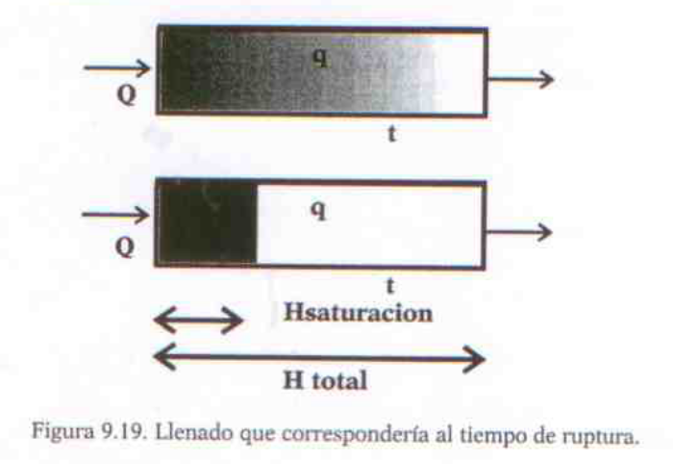

El cociente altura de saturación / altura total y altura operación / altura total:

$$\frac{H_{RUPTURA}}{H_{TOTAL}}=\frac{Cantidad de adsorbato retenido hasta t ruptura}{Cantidad total de adsorbato retenido a saturación}$$

$$\frac{H_{RUPTURA}}{H_{TOTAL}}=\frac{U_{0}\int_{0}^{t_{RUPTURA}}{\left(C_{E}-C_{S}\right)}dt}{U_{0}\int_{0}^{t}{\left(C_{E}-C_{S}\right)}dt}$$

Se puede comprobar que la altura de operación equivale a:

$$\frac{H_{OPERACIÓN}}{H_{TOTAL}}=\frac{U_{0}\int_{t_{ruptura}}^{t}{\left(C_{E}-C_{S}\right)}dt}{U_{0}\int_{0}^{t}{\left(C_{E}-C_{S}\right)}dt}$$

Se acepta este modelo porque frecuentemente la curva de ruptura que resulta de representar C_{S} frente al tiempo, en el tramo posterior al tiempo de ruptura, es simétrica respecto al valor de C_{S} = C_{E}/2.

Al diseñar un adsorbedor de mayores dimensiones que uno de laboratorio, y al utilizar los datos obtenidos en él, se han de conservar los parámetros de diseño: velocidad del fluido temperatura y concentraciones de contaminante a la entrada y salida del lecho.

9.6 Diseño
En el diseño de un adsorbedor hay que tener en cuenta:

- Sistema fluido + contaminante.

- En función de éste se escoge un sólido adsorbente idóneo para una alta retención.

- Temperatura adecuada, a ser posible la ambiente para evitar gastos energéticos.

- En función de los caudales a tratar y grado de concentración del contaminante se elige el lecho (fijo, móvil, fluidizado, circulante).

- Tomamos datos cinéticos del sistema fluido-contaminante-sólido, bien de bibliografía especializada, o en su mayor parte de datos de experimentos de planta piloto.

- Estimamos una altura de relleno y una sección en un diseño de modo que para un caudal de fluido, la velocidad a tubo vacío tenga un valor adecuado.

Caudal / Sección = U₀.

  - Si la velocidad es demasiado alta, originará una pérdida de presión en el fluido elevada.
  - Si la velocidad es baja, provocará un débil transporte de materia entre ambas fases fluido-sólido.

- La altura del lecho de relleno viene fijada por tres parámetros:

- La capacidad de retención del sólido q_{sat}.
- La altura de operación
- El tiempo de vida activa del lecho t

La capacidad de retención y el tiempo de vida activa fijan la altura de saturación del lecho a la que se añade la altura de operación obtenida de los experimentos.

$$H=H_{SAT }+H_{operación}$$

$$H=\frac{U_{0}C_{E}t}{ρ_{part}\left(1-ε\right)q_{saturación}}+H_{operación}$$
↓

$$-\frac{aK_{C}}{U_{0}}\int_{0}^{H}{dH=Ln \frac{C_{SH}}{C_{E}}}=-\frac{K_{CA}}{U_{0}}H$$

tema 10. REACTORES QUÍMICOS Y BIOLÓGICOS. PROCESOS AEROBIOS Y ANAEROBIOS DE DEPURACIÓN
10.1 procesos biológicos en aguas residuales
Las aguas residuales tienen diferentes orígenes (urbano, agrícola, industrial). Sus características son diferentes, así como su composición y grado de contaminación. En pocos casos cumple los estándares fijados por la legislación vigente, por lo que deben pasar por una serie de tratamientos hasta conseguir unas condiciones óptimas de pureza y puedan ser devueltas a los cauces naturales.

El material flotante debe ser separado en equipos de sedimentación-filtración.
En función de la composición del material que contiene el agua, se llevan a cabo tratamientos físicos y químicos para eliminar compuestos inorgánicos y orgánicos.
Posteriormente se somete a la acción de microorganismos que eliminan gran parte de la materia orgánica que puede llevar en disolución.

Procesos biológicos llevados a cabo:

- Procesos que tienen lugar con consumo de oxígeno (aerobios).
- Procesos que necesitan ausencia de oxígeno (anaerobios). Necesitan tiempos de tratamiento superiores a los anteriores.
- Procesos que ocurren en ausencia de oxígeno disuelto pero en un medio que contiene nitratos y nitritos, compuestos que pueden reducirse donando oxígeno, mediante la acción de las bacterias desnitrificantes que convierten los nitratos en nitritos y éstos en nitrógeno (anóxicos).

Los microorganismos pueden actuar:

- Suspendidos en el líquido que constituye el agua residual (cultivo en suspensión)
- Retenidos sobre un soporte (cultivos fijos, biofiltros, biodiscos)

Lagunaje
El lagunaje es el tratamiento más simple: se mantiene el agua en estanques de poca profundidad y gran superficie, bajo la acción de las bacteria que en ella se desarrollan, con un tiempo de permanencia elevada (días).
Útil para tratar corrientes de bajo caudal, se utiliza en poblaciones pequeñas.

Reactores biológicos
Tratamiento en grandes corrientes urbanas, se realiza en sistemas aerobios continuos, con incorporación de oxígeno y manteniendo en suspensión cantidades elevadas de baterías.
La salida del reactor biológico se conduce a un sedimentador para separar la corriente de agua tratada de la corriente constituida por el material biológico y el material residual que no ha sido eliminado (fango activo).
De la corriente de salida de fango, una parte se recicla al sistema de tratamiento y el resto se somete a tratamiento posterior.

Los reactores biológicos pueden estar diseñados:
- como recipientes (normalmente circulares), con flujo de mezcla total
- como reactores continuos, constituidos por una serie de canales recorridos por la corriente de agua, en los que la corriente recuerda al flujo pistón.

En ambos casos se aporta aire para que la concentración de oxígeno no limite el proceso anaerobio.

Filtro de bacterias
Para caudales de pequeñas comunidades.
Filtro soportado sobre un relleno que recorre el agua a tratar desde la parte superior a la inferior.
Para corrientes relativamente bajas

Reactor de biodiscos
Los biodiscos se mantienen en movimiento en un tanque de tratamiento, de modo que parcialmente está en contacto con aire y parcialmente en contacto con el agua residual.
Para corrientes relativamente bajas.

RESUMEN

AEROBIOS | Cultivo en suspensión | Lagunaje
AEROBIOS | Cultivo en suspensión | Digestión aerobia (fangos activados)
AEROBIOS | Cultivo fijo | Filtros percoladores
AEROBIOS | Cultivo fijo | Reactores de lecho compacto
AEROBIOS | Cultivo fijo | Sistemas rotativos de contacto
ANÓXICOS | Cultivo en suspensión | Desnitrificación
ANÓXICOS | Cultivo fijo | Desnitrificación
ANAEROBIOS | Cultivo en suspensión | Lagunaje
ANAEROBIOS | Cultivo en suspensión | Contadores anaerobios
ANAEROBIOS | Cultivo en suspensión | Digestores anaerobios (fangos activados)
ANAEROBIOS | Cultivo fijo | Filtros percoladores
ANAEROBIOS | Cultivo fijo | Rector de lecho fijo
ANAEROBIOS | Cultivo fijo | Reactor de lecho fluidizado
ANAEROBIOS | Combinados | Sistemas mixtos

10.2 clasificación de los microorganismos bacterianos
Los organismos necesitan para vivir: carbono, para la síntesis celular, una fuente de energía y nutrientes inorgánicos (Ca, N, P, Mg, S, K).

El metabolismo celular puede contemplarse bajo dos funciones:
- anabolismo, por el que genera su material celular
- catabolismo, para producir la energía que necesita

Una de las posibles clasificaciones de estos organismos se basa en las fuentes de energía y de carbono que utilizan.
Los organismos autótrofos son capaces de sintetizar su material celular a partir de CO₂.
Los organismos heterótrofos necesitan incorporar material biológico como nutriente para sintetizar su material celular.

Los organismos que se suelen utilizar en los tratamientos biológicos de aguas residuales suelen ser los quimioheterótrofos, ya que utilizan la materia orgánica como fuente de carbono, y así lo eliminan de las aguas.

CLASIFICACIÓN DE LOS MICROORGANISMOS

CLASIFICACIÓN | FUENTE DE ENERGÍA | FUENTE DE CARBONO
Autótrofos
Fotoautótrofos | Luz | CO₂
Quimioautótrofos | Materia inorgánica | CO₂
Heterótrofos
Fotoeterótrofos | Luz | Carbono orgánico
Quimioheterótrofos | Materia orgánica | Carbono orgánico

10.2.1 procesos aerobios
Los organismos quimioheterótrofos generan su energía a partir del catabolismo oxidativo (reacción redox). Un agente oxidante presente en el medio (O₂) oxida la materia orgánica, transformándola en CO₂.
Las enzimas de los microorganismos, encargadas de esta reacción, transportan los electrones desde el donante de electrones interno, materia orgánica, hasta un aceptor de electrones externo (oxígeno).
Este tipo de organismos tiene un metabolismo respiratorio.

En el proceso se ha consumido el oxígeno y hay nitratos que pueden actuar como aceptores de electrones, pasando a oxígeno y nitrógeno (proceso de desnitrificación en condiciones anóxicas).

La materia de degradación contenida en aguas residuales urbanas tiene un contenido pobre en oxígeno, debido a que las bacterias (quimioheterótrofas) la utilizan en la transformación de parte de la materia orgánica en compuestos totalmente oxidados, mientras que acumulan la energía generada en el proceso, que utilizarán paulatinamente en sus diversas funciones celulares.

Cada material orgánico necesita, para su degradación, una cantidad de oxígeno diferente, pero siempre importante:

C_{X}H_{Y}O_{Z} + (x+0,25y-2z) O₂ → xCO₂ + 0,5yH₂O

Parte de la materia orgánica la utilizan en procesos de biosíntesis, aumentando su masa celular y favoreciendo la reproducción.

El material celular sufre una oxidación (respiración endógena) que transforma el material celular en productos inorgánicos simples.

La fórmula molecular media de los elementos mayoritarios en los microorganismos se puede representar como: C:5; H:7; O:2; N:1

C₅H₇O₂ (113 g) + 5 O₂ (160 g) → 5 CO₂ + NH₃ +2 H₂ + Energía

Cada mol de oxígeno necesario en la reacción ocupa 22,4 litros a 1 atmósfera y 20 ºC, lo que hay que tener en cuenta para introducirlo en el biorreactor aerobio.
La cantidad de oxígeno tendrá que ser superior porque se necesita que el oxígeno se transfiera desde el aire al medio acuoso, desde ahí a la pared celular y una vez introducido mantener el proceso aerobio. En todos los pasos conviene una saturación en oxígeno, lo que se alcanza si el volumen de aire retenido y disperso en el agua es elevado.

10.2.2 contenido en materia orgánica de un agua residual
Demanda bioquímica de oxígeno (DBO₅)
Es el oxígeno disuelto en una muestra que consumen los microorganismo en el proceso de oxidación bioquímica durante cinco días. Da información sobre la materia orgánica biodegradable que contiene un agua residual

$${DBO}_{5}mgL^{-1}=\frac{D_{1}-D_{2}}{V}$$ | D₁: oxígeno disuelto en la muestra al comienzo del ensayo  D₂: oxígeno disuelto después de 5 días de incubación a 20 ºC  V: volumen de muestra

El DBO último es la cantidad de oxígeno que necesita una muestra para oxidar completamente el material orgánico biodegradable que contiene (microorganismos = 1,42 mg de oxígeno por mg de residuo bacteriano).

Demanda química de oxígeno (dqo)
Cantidad de oxígeno consumido (mg.L⁻¹) para la oxidación total del material orgánico e inorgánico con el oxidante elegido.
Es la materia que puede oxidarse en condiciones predeterminadas.

El contenido en DQO es superior al valor del DBO₅, su análisis se realiza en menos tiempo (unas 3 horas), obteniendo información mucho más rápidamente.

Carbono orgánico total (Cot)
Se utiliza para pequeñas concentraciones de materia orgánica.
En este análisis se quema una cantidad conocida de muestra en un horno a alta temperatura, en presencia de catalizador, con ello la materia orgánica se quema a CO₂, que se analiza cuantitativamente por espectroscopia de infrarrojos.

10.2.3 proceso anaerobio
En el catabolismo fermentativo el donador de electrones es la materia orgánica en forma oxidada, no hay un aceptor de electrones externo, es el propio CO₂ y los productos finales son CO₂ y CH₄.

$$C_{X}H_{Y}O_{Z}+\frac{\left(4x-y-2z\right)}{4}H_{2}O→\frac{\left(4x-y+2z\right)}{8}CO_{2}+\frac{\left(4x+y-2z\right)}{8}CH_{4}$$

Las bacterias aceto-metanogénicas actúan sobre ácido acético:

$$CH_{3}COOH→{CH}_{4}+{CO}_{2}$$

Las bacterias hidrogeno metanogénicas forman metano a partir de CO₂ y H₂:

$${4H}_{2}+CO_{2}→{CH}_{4}+H_{2}O$$

En presencia de sulfatos y/o nitratos estos también actúan como aceptor de electrones, los productos finales son CO₂, SH₂ y/o NH₃.
El catabolismo fermentativo es un proceso menos eficiente a la hora de producir energía que el catabolismo respiratorio.

10.3 tratamientos químicos
Proceso químico: aquel en el que han ocurrido una o varias reacciones químicas, y del que obtendremos sustancias cuyas propiedades fisicoquímicas tendrán distinta naturaleza que las de los reactantes.

Los tratamientos gobernados por procesos químicos y biológicos tienen un condicionante común: el reactor y su configuración.

En los procesos químicos se fija como velocidad de reacción el número de moléculas que se transforman en una unidad de volumen y en una unidad de tiempo.
La velocidad de reacción es función de la temperatura, la presión del sistema y la concentración de los compuestos que en él están presentes.
En condiciones de P y T ctes., la velocidad de reacción depende sólo de las concentraciones:

$$-r_{A}=-\frac{dC_{A}}{dt}=kC_{A}$$

Consideramos un elemento de volumen en un reactor discontinuo. En el transcurso del tiempo ocurrirá una variación progresiva de concentración (entre el instante 0 y t):

$$C_{AT}=C_{A0}.\exp\left(-kt\right)$$

Consideramos ahora un reactor continuo ideal, de modo que cada elemento que entra tiene las mismas propiedades, T, P , concentración y velocidad, dónde no se mezclan unos elementos con otros y tienen el mismo tiempo de permanencia en el reactor (flujo pistón).
El elemento de volumen viaja en el reactor, el tiempo que tarda en recorrerlo viene dado por el cociente:
$$t=\frac{V}{Q}$$
la variación de la concentración será:

$$C_{AT}=C_{A0}.\exp\left(-k\frac{V}{Q}\right)$$

Si consideramos un reactor continuo ideal de mezcla total, dónde todos sus puntos tienen las mismas propiedades, P, T, concentración y misma velocidad de reacción, estas propiedades coinciden con las del caudal de salida.
El caudal de entrada se mezcla instantáneamente con los reactivos y productos instalados en el interior del reactor, perdiendo su identidad. Así todos los elementos diferenciales del reactor se comportan de idéntico modo y podemos considerar al reactor de mexla totoal como un único elemento de volumen.
Balance de materia:

$$\frac{C_{A0}-C_{A}}{C_{A}}=k\frac{V}{Q}$$ | C_{A0}: concentración de entrada  C_{A}: concentración de salida

Para una cinética cualquiera:
$$\frac{C_{A0}-C_{A}}{{-r}_{A}}=\frac{V}{Q}$$

10.4 crecimiento microbiano: cinética
Estudiamos el crecimiento de la masa bacteriana, respecto a las características del medio.

Se obtiene una curva de crecimiento microbiano utilizando un biorreactor en el que se introduce una fase sustrato con nutrientes y una cantidad reducida de bacterias, mantenido a temperatura controlad y aislado del exterior.
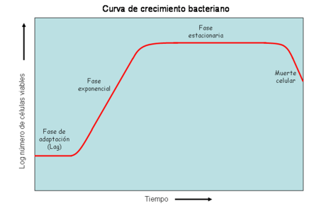
Podemos observar cuatro fases de crecimiento características:

- Fase de adaptación o retardo: tiempo necesario para que las células se adapten al medio.

- Fase de crecimiento exponencial: las células se multiplican a una velocidad que es función de su naturaleza, de las características del medio y del aporte de sustrato, que en esta etapa se halla en exceso.

- Etapa estacionaria: la población se mantiene constante en número y los microorganismos son capaces de multiplicarse y producir metabolitos secundario, capaces de degradas la materia orgánica.

- Etapa de decaimiento o declinación: las condiciones del medio se vuelven digenésicas para esta población , de modo que la mortandad es superior al crecimiento, siendo éste neto negativo. La población se reduce de manera asintótica.

En general, el crecimiento depende de varios factores como la actividad de agua, el pH, la temperatura y la disponibilidad de oxígeno, además de la concentración de sustrato principal y de otros nutrientes.

El tiempo necesario para la reproducción celular depende de la tasa de crecimiento de los microorganismos, la cual está directamente relacionada con la velocidad a la que los microorganismos metabolizan o utilizan los sustratos.

Se ha demostrado que la tasa de crecimiento o velocidad de crecimiento viene dada por una expresión que contiene dos factores, la relación (masa/volumen) de los microorganismos presentes (X) y un factor propio del consumo de sustrato del tipo Michaelis Menten. Esta expresión se conoce por ecuación de Monod:

$$r_{crecimiento celular}=\frac{dX}{dt}=\frac{k_{m}S}{S+K_{S}}X=r_{CC}$$ | dX/dt: Variación de la masa celular en la unidad de volumen en un diferencial de tiempo.  X: Concentración de microorganismos, masa en la unidad de volumen. En ocasiones sólidos biológicos totales, SS o sólidos biológicos volátiles, VSS.  S: Concentración de sustrato, materia orgánica alimento de las células, masa en la unidad de tiempo.  k_{m}: es la máxima tasa de crecimiento específico y tiene unidades de tiempo ^{–1}.  K_{s}: Concentración de sustrato a la cual la velocidad de crecimiento específica es la mitad de su valor máximo. Unidades de concentración.

La máxima velocidad de crecimiento de las células ocurre si la concentración de sustrato es muy elevada. La velocidad resulta independiente de la concentración de sustrato:

$$r_{CC}=k_{m}X$$

En condiciones de escasez de sustrato, la velocidad es directamente proporcional a la concentración de sustrato:

$$r_{CC}=\frac{k_{m}}{K_{S}}SX$$

Si se integra la ecuación en condiciones de tasa de crecimiento máximo:

$$X=X_{0}e^{\left(k_{c}t\right)}$$

Los sistemas empleados son continuos, de modo que coexisten células de diferentes edades. La tasa de crecimiento se debe corregir para tener en cuenta la muerte y depredación de las células. Este factor supone que la disminución de la masa celular es proporcional a la concentración de microorganismos presentes.
Es la tasa de descomposición endógena. La tasa neta queda:

$$r_{crecimiento celular}=\frac{dX}{dt}=\frac{k_{m}S}{S+K_{S}}X-k_{d}X$$ | K_{d}: coeficiente de descomposición endógena  (unidades de t⁻¹)

La velocidad de crecimiento de los microorganismos también está relacionada con la velocidad de consumo de sustrato (S).
Una parte del sustrato se metaboliza, otra se cataboliza.
La fracción del sustrato que se convierte en biomasa se puede expresar como:

$$Y=\frac{dX}{dt}=\frac{\left(\frac{mg}{L}\right) biomasa formada}{\left(\frac{mg}{L}\right) sustrato consumido}$$

La velocidad de desaparición del sustrato se relaciona con la velocidad de crecimiento bacteriano:

$$-r_{DS}=-\frac{dS}{dt}=\frac{1}{Y}\frac{dX}{dt}$$

Se ha podido comprobar experimentalmente que la transformación del sustrato en biomasa depende de la vía por la que discurre el metabolismo, de la tasa de crecimiento, del estado de oxidación de la fuente de carbono, de los nutrientes, del grado de polimerización del sustrato y de varios parámetros físicos del cultivo.
Finalmente podemos expresar:

$$-\frac{dS}{dt}=\frac{1}{Y}\frac{dX}{dt}=\left(\frac{1}{Y}\frac{k_{m}S}{\left(S+K_{S}\right)}\right)X=\left(\frac{k_{C}}{Y}\right)X$$

10.4.1 proceso biológico en reactor continuo
Se acepta un proceso en continuo, por el cual una corriente de aguas residuales domésticas se introduce y se extrae en un reactor de mezcla completa de modo continuo, de forma que el reactor se halla en estado estacionario, es decir, donde todos sus puntos tienen características que no varían en el tiempo, en un modelo ideal.
Se realizan los balances de materia para los mircroorganismos y para el sustrato.
Balance de materia de los microorganismos:

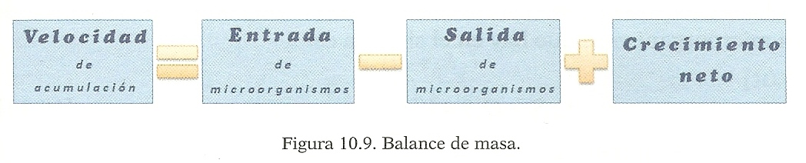

En estado estacionario no hay acumulación, se introduce una única corriente y se extrae una única corriente. El crecimiento neto viene dado por la velocidad de crecimiento celular por unidad de volumen, que extendida a todo el volumen del fluido:

$$Q_{0}X_{0}-Q_{0}X+V\left(r_{CX}\right)=0$$

Sustituyendo la expresión cinética:

$$Q_{0}X_{0}-Q_{0}X=V\left[\frac{k_{m}S}{S+K_{S}}X-k_{d}X\right]$$ | V: volumen del reactor  Q₀: caudal en unidades de volumen/tiempo  X₀: concentración de microorganismos en el afluente (entrada) en unidades de masa/volumen  X: concentración de microorganismos en el efluente (salida) en unidades de masa/volumen  S₀: concentración de sustrato en la corriente de entrada  S: concentración de sustrato en el reactor y en la corriente de salida

Si se desprecia la concentración de microorganismos en el afluente, la ecuación se simplifica:

$$\frac{Q_{0}}{V}=\frac{1}{τ_{H}}=\frac{k_{m}S}{S+K_{S}}-k_{d}=k_{C}-k_{d}$$

La relación volumen a caudal se conoce como tiempo de residencia hidráulico. En este caso ambos tiempos, el de retención hidráulico y el de retención celular (τ_{H} y τ_{C}) coinciden.

Balance de materia del sustrato (= balance de microorganismos en el sistema):

$$\left(S_{0}-S\right)=\frac{τ_{H}}{Y}\left(\frac{k_{m}S}{S+K_{S}}X\right)=\frac{X}{Y}τ_{H}k_{C}$$

Se puede relacionar la concentración de sustrato en el reactor con las constantes cinéticas y el tiempo de retención hidráulico:

$$S=\frac{K_{S}\left(1+τ_{H}k_{d}\right)}{τ_{H}\left(k_{m}-k_{d}\right)-1}$$

Existe un valor límite para el sustrato, que no puede ser rebajado, corresponde con un tiempo de reacción hidráulico muy elevado, de modo que 1/τ_{H} resulte despreciable:

$$S_{límite}=\frac{K_{S}k_{d}}{\left(k_{m}-k_{d}\right)}$$

La producción neta de fangos depende de la cantidad de sustrato eliminado que se ha transformado en materia sólida, teniendo en cuenta la destrucción de mircroorganismos por la respiración endógena:

$$P_{x}=\frac{YQ(S_{0}-S)}{1+k_{d}τ_{C}}$$

Valor típico para Y en procesos aerobios ≈ 0,6, en anaerobios es mucho mayor.

En la respiración endógena la parte mineral de los microorganismos permanece como material inerte y posiblemente en suspensión, se acepta que el material volátil está compuesto por material inerte y material activo:

$$X_{V}=X_{I}+X$$

Teniendo en cuenta que la corriente de entrada puede contener también un aporte inerte (mineral o de otro tipo), conviene realiza un balance sobre esta materia mineral.
Se considera la entrada de inertes en el afluente, (no necesariamente bilógicos), se considera que de la concentración de microorganismos que se degrada, k_{d}X, una fracción f se consume y una fracción (1 – f) permanece por ser inorgánica.
Se estiman los sólidos volátiles en función del sustrato eliminado y los parámetros del sistema:

$$X_{V}=X_{I}+X=X_{10}+Y(S_{0}-S)\frac{\left[1+\left(1-f\right)τ_{H}k_{d}\right]}{1+τ_{H}k_{d}}$$

10.4.2 tratamiento biológico en depuradoras
Este tipo de proceso es, con mucho, el más frecuentemente utilizado para depurar las aguas residuales domésticas.
El agua residual se introduce en el bioreactor donde hay un cultivo microbiano aerobio en suspensión. Este lleva a cabo la conversión de la materia orgánica presente en el agua residual, dando lugar a más células, dióxido de carbono, sulfatos, nitratos y otros productos finales.

El sistema más simple es un tanque aireado (para asegurar un medio aerobio), con presencia muy elevada de microorganismos.
La corriente efluente, agua tratada y flóculos de microorganismos se lleva a un sedimentador del que se extrae una corriente de agua de bajo DBO, y una corriente de fangos.
Parte de la corriente de fangos se recircula, regulándose la concentración necesaria de microorganismos.

En el diseño se debe calcular el volumen, que será función del caudal a tratar y de la concentración de microorganismos en el reactor biológico.

El diseño permite que el afluente permanezca un tiempo medio de residencia establecido gracias a la relación volumen/caudal.

La concentración de microorganismos se regula con el caudal de recirculado de fangos de salida.
Otro procedimiento menos frecuente consiste en reciclar parte del caudal de salida del bioreactor antes de ser introducido al sedimentador.

El efluente del reactor biológico se lleva a un sedimentador donde se produce la separación del agua residual tratada y de las células bacterianas, que constituyen el fango. Una porción de este fango se recircula al bioreactor para mantener la concentración requerida de microorganismos y el resto de la corriente se extrae fuera del sistema.

Posteriormente los fangos deben ser tratados, para su eliminación o para convertirlos en compost. Es necesario espesarlos y secarlos.
Actualmente se tratan los fangos húmedos en digestión anaerobia y posteriormente transformarlos en compost.
El efluente debe ser tratado para llevarlo a las condiciones de temperatura, pH, ausencia de sales y de microorganismos.

10.4.3 balances de materia en el bioreactor
En los reactores biológicos se tratan grandes volúmenes y tienen diseños muy diferentes.
Se podrían clasificar atendiendo al flujo de corrientes en su interior.

Algunos poseen un flujo cercano al pistón, donde el caudal sigue una serie de canales en los que recibe oxígeno y la concentración de sustrato y de microorganismos es diferente.
Durante el recorrido, el flujo de agua a tratar se enriquece en microorganismos y se empobrece en sustrato (materia orgánica a eliminar).
El afluente recibe una porción o recirculado del fango procedente del sedimentado, para mantener desde la entrada un nivel alto de microorganismos.

Otros reactores más simples tienen características de flujo en mezcla total y la concentración de sustrato y microorganismos en su interior coincide con las que posee el afluente de salida.

En ambos tipos de reactores, la corriente de salida debe ser tratada en uno o varios decantadores para separar el líquido de los fangos.

10.4.4 reactor de flujo de mezcla total
10.4.4.1 Balance de materia de los microorganismos

Aceptando un régimen estacionario, que carece de término de acumulación y tiene en cuenta al corriente de entrada, las dos corrientes de salida y el crecimiento celular del tanque:

$$Q_{0}X_{0}-Q_{S}X_{S}-Q_{W}X_{W}+V\left(r_{CX}\right)=0$$ | V: volumen del reactor  Q₀: caudal de entrada (volumen/tiempo)  Q_{S}: caudal de salida (volumen/tiempo)  Q_{W}: caudal de purga (volumen/tiempo)  X₀: concentración de microorganismos a la entrada (masa/volumen) – se puede considerar = 0  X_{S}: concentración de microorganismos en el efluente o salida (masa/volumen)  X: concentración de microorganismos en el bioreactor (masa/volumen)  X_{W}: concentración de microorganismos en la corriente de purga (masa/volumen)

10.4.4.2 Balance de materia del sustrato

Modo continuo, estado estacionario:

$$Q_{0}S_{0}-Q_{S}S_{S}-Q_{W}S_{W}+V\left(r_{DS}\right)=0$$

Sustituyendo las respectivas expresiones cinéticas, despreciamos la concentración de microorganismos en el afluente X₀ = 0, teniendo en cuenta el tiempo medio de retención celular (edad del lodo) y aceptamos la acción microbiana en el decantador despreciable, llegaremos a:

$$τ_{c}=\frac{VX}{Q_{S}X_{S}+Q_{W}X_{W}}$$ | $$τ_{c}=\frac{1}{k_{c}-k_{d}}$$

Se relaciona la edad del lodo con la cinética microbiana.

10.4.4.3 concentración de microorganismos y sustrato
Fórmula de factor de concentración de sólidos, indica que la concentración de la biomasa activa en el reactor depende de la relación entre el tiempo de retención de las células y el tiempo de retención hidráulico:

$$X= \frac{τ_{c}Y\left(S_{0}-S\right)}{τ_{H}\left(1+k_{d}τ_{c}\right)}$$

La fórmula de concentración de sustrato en el bioreactor y a la salida (mezcla total) está en función únicamente del tiempo de retención celular y de las características cinéticas de los microorganismos:

$$S=\frac{K_{S}\left(1+k_{d}τ_{c}\right)}{τ_{c}\left(k_{m}-k_{d}\right)-1}$$

Dos situaciones posibles:

- A tiempo de retención celular muy elevado, la cantidad de sustrato será máximo:

$$τ_{C}=∞$$ | $$S_{mínimo}=\frac{K_{S} k_{d}}{k_{m}-k_{d}}$$

- Con tiempos de retención celular muy bajos, la concentración de sustrato será elevada, e inversamente proporcional al tiempo de retención celular:

$$S_{máximo}=\frac{K_{S}}{k_{m}}\left[\frac{1}{τ_{C}}\right]$$

10.4.4.4 producción de fango
Es el resultado de la conversión del sustrato y de la degradación del material celular.
En estado estacionario la corriente de purga de fango ha de ser igual a la formación del mismo:
$$P_{X}=\frac{τ_{H}}{τ_{C}}X=\frac{YQ\left(S_{0}-S\right)}{1+k_{d}τ_{C}}$$

10.4.4.5 recirculación de fango
En los sistemas continuos para que la edad del fango sea mayor que el tiempo de retención hidráulico es necesario introducir una corriente de recirculado.
Hacemos el balance en el reactor donde la cantidad eliminada de microorganismos es igual a su formación. De su balance podemos sacar la relación de espesamiento del fango.

RELACIÓN DE ESPESAMIENTO DEL FANGO:

$$\frac{X}{X_{W}}=\frac{Q_{W}+Q_{R}}{Q_{0}+Q_{R}}$$ | $$P=\frac{purga}{recirculado}=\frac{Q_{W}}{Q_{R}}$$  $$R= \frac{caudal reciculado}{caudal entrada}=\frac{Q_{R}}{Q_{0}}$$

La expresión de espesamiento se transforma en:

$$\frac{X}{X_{W}}=R\frac{1+P}{1+R}$$

La relación Q_{R}/Q₀ (relación de recirculación), permite variar la edad de material celular.
- Si la edad celular es baja, el fango forma flóculos débiles.
- Si la edad celular es muy alta, los flóculos están muy mineralizados, lo que dificulta su sedimentación y compactación.

En el diseño es frecuente utilizar relaciones de recirculación de 0,5, como si cada molécula de agua pasara dos veces por el reactor antes de abandonar el sistema.

10.4.5 relaciones para el diseño y control del proceso
Hay una serie de índices más prácticos a la hora de diseñar y controlar un proceso que las ecuaciones que calculan X y S, ya que en X y S las constantes dependen de la naturaleza de los microorganismos.
Estos índices son:

- Tiempo de retención hidráulico (τ_{H} =V/Q₀), es función del caudal medio de agua a depurar, suele ser variable.

- Tiempo de retención celular.$\left(τ_{c}=\frac{VX}{Q_{W}X_{W}}\right)$, viene regulado por el caudal de fango que se extrae, del que se recircula y por su contenido en microorganismos.

- Y observada, que relaciona la máxima utilización posible del sustrato en su transformación a material celular con la utilización real del mismo, teniendo en cuenta la degradación celular:
$$Y_{observada}=\frac{Y}{1+k_{d}τ_{C}}$$

- Utilización del sustrato:
$$\frac{1}{τ_{C}}+k_{d}=Y\frac{\left(S_{0}-S\right)}{τ_{H}X}=Y US$$

- Relación de alimento introducido/masa de microorganismos contenidos en el bioreactor (F/M):
$$\frac{F}{M}=\frac{Q_{0}S_{0}}{VX}=\frac{S_{0}}{τ_{H}X}$$

La relación entre los parámetros US y F/M permite conocer la eficacia en la eliminación de sustrato:
$$E=eficacia=\frac{S_{0}-S}{S_{0}}100=\frac{US}{F/M}100=\left[\frac{S_{0}-S}{τ_{H}X}\right]\left[\frac{τ_{H}X}{S_{0}}\right]100$$
La relación F/M es sin duda el parámetro que define mejor el sistema, ya que incluye el sustrato a tratar, el contenido en el reactor de microorganismos y el tiempo hidráulico, por tanto el volumen necesario para un caudal determinado.

Los valores habituales de F/M en los reactores aerobios de fangos activos (mezcla total) se hallan entre 0,2 - 0,6 kg DBO₅ / kg VSS d.

10.5 digestión anaerobia
Su uso actual está dirigido al tratamiento de fangos procedentes de la digestión aerobia, de residuos urbanos o agrícolas y, al tratamiento de cargas de gran contenido orgánico hasta rebajar su DBO a niveles que permitan su tratamiento en digestores aerobios.

Tres etapas:
- Rotura de las grandes cadenas moleculares en sus componentes.
- Degradación a cadenas más pequeñas y moléculas simples (hidrógeno-CO₂, acetato).
- Estas se recombinan para producir CO₂ y CH₄.

A partir de una molécula de glucosa se obtiene:

C₆H₁₂O₆ → 3 CO₂ + 3 CH₄

El proceso de metanización es lento, apenas se produce crecimiento celular, hay una baja producción de residuos sólidos y se rebaja de modo importante la cantidad de materia orgánica que lleva la carga.
El gas producido puede ser una fuente de energía ( 30% CO₂ y 70% CH₄), y se suele consumir en la propia planta.
El fango acondicionado puede emplearse como compost.
El posible SH₂ y NH₃ formado por la degradación de los compuestos de nitrógeno y azufre debe ser retenido para evitar su efecto contaminante y degradación de equipos.

Las características del metabolismo de los microorganismos exige trabajar dentro de rangos muy estrechos de temperatura, pH, presión parcial de hidrógeno, alcalinidad y concentración de nutrientes.

Los digestores mantienen los siguientes rangos:

- Psicrófilos: Tª 10-20 ºC,
- Mesófilos: Tª 36 ºC,
- Termófilos: Tª 55-60 ºC.

El metabolismo de los microorganismos anaerobios es lento, ello obliga a emplear tiempos de retención celular elevados: entre 30-60 días en el caso de baja temperatura.

Se ponen en contacto el afluente y microorganismos en reactores de mezcla total o reactor estratificado.
Otros métodos: en contracorriente, lecho fijo, lecho expandido o bien utilizando filtros anaerobios.

10.5.1 microbiología del proceso
El tratamiento fermentativo es más complejo (química y microbiológicamente) que el respiratorio.

Para convertir la materia orgánica en metano primero se hidroliza en sus componentes más sencillos (H de C, C, lípidos y proteínas).
Estas moléculas sufren otra hidrólisis y se transforman en azúcares, aminoácidos y ácidos grasos de cadena larga.
Después de varias transformaciones dan lugar a otros productos intermedios (como ácidos orgánicos de cadena corta). La descomposición de los ac. grasos y los azúcares produce la E requerida para el crecimientos de los microorganismos responsables de la fermentación.

Los ac. orgánicos de cadena corta son oxidados parcialmente (fermentación) por bacterias fermentativas que dan lugar a H y CO₂ o a acetato.
Las bacterias metanógenas hidrogenofílicas utilizan H como donante de electrones y CO₂ como aceptor de electrones en su metabolismo en el que se forma metano.
Las bacteria metanógenas acetoclásticas transforman el ac. acético en metano y CO₂ en una reacción de fermentación.
En la mayoría de las digestiones anaerobias el proceso de metanogénesis suele ser la etapa limitante del proceso, ya que las bacteria metanógenas crecen más lentamente que el resto de las bacterias.

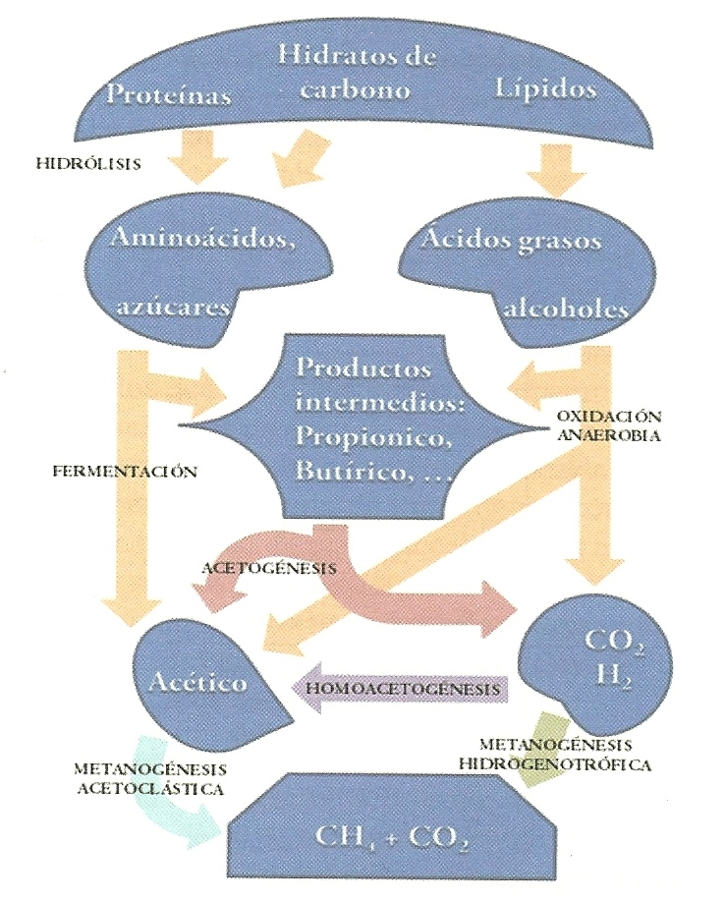

10.5.2 diseño de digestores anaerobios
Un digestor debe cumplir dos objetivos:
- Hidrolizar los sólidos volátiles biodegradables que están en suspensión
- Transformación de la materia orgánica en metano.

Pasos a seguir para el diseño de un digestor anaerobio:

- Elegimos digestor y temperatura de acuerdo al residuo a tratar.

- Elegimos tipo de flujo y la geometría del digestor.

- Elegimos el volumen en función del caudal y de la cinética microbiana.

- Elegimos sistemas auxiliares como recogida y utilización del gas, tratamiento posterior del lodo, etc.

No es habitual que se realice un recirculado de la masa celular para controlar el tiempo de permanencia de los microorganismos en el digestor, ya que en los digestores anaerobios hay un crecimiento lento de la masa de microorganismos y se emplean tiempos de retención superiores.

Ya que la metanogénesis es un proceso lento, se puede estimar el tiempo de permanencia entre 15 a 25 días, si la temperatura es de 30ºC (si la temperatura es de 40 ºC, el tiempo se reduce).

Se suelen comportar como biorreactores de mezcla total. En este reactor el tiempo hidráulico y el de retención celular, suelen coincidir, por ello se usan las condiciones de temperatura más alta que exija el menor tiempo cinético necesario.

Puesto que las cinéticas no son únicas, el diseño se basa en fijar los parámetros clave del sistema en niveles que la experiencia marca como óptimos.

Entre los criterios definidos para el diseño se fija el tiempo de permanencia del material biológico, la tasa de carga de sólidos volátiles y los factores de espesamiento. El tiempo se fijará para poder completar la digestión del material.

Frecuentemente los digestores anaerobios se utilizan con un flujo que no es realmente mezcla total, sino que se dan varias zonas, y en función de cada trayectoria se debe estimar el diseño.

El Digestor estratificado presenta zona de sedimentación, zona de clarificación de líquido y zona superior de recogida de gases.
Se producen dos corrientes de salida (líquido clarificado y fango espesado). Controlando el caudal de ambas se consigue un tiempo hidráulico para el líquido adecuado y diferente del tiempo de retención celular (bastante más elevado este último).

El tiempo de retención de sólidos se puede estimar midiendo los flujos de entrada y salida.

Metcalf y Eddy encontraron una relación semiempírica de τ_{S} para un digestor de rendimiento estándar:

$$τ_{S}=\frac{V}{Q_{0}-\frac{2}{3}\left(Q_{0}-Q_{L}\right)}$$ | V: volumen del digestor  Q₀: caudal de entrada  Q_{L:} caudal del lodo digerido saliente

TASA DE CARGA  DE SÓLIDOS VOLÁTILES | $${carga}_{SVV}\left({kg}/{m^{3}d}\right)=\frac{S_{V}\left({kg}/d\right)}{V_{digestor}(m^{3})}$$

TASA DE SÓLIDOS VOLÁTILES AÑADIDOS CADA DÍA POR KG DE SÓLIDOS VOLÁTILES EN EL REACTOR | $${carga}_{SVV}\left({kg}/{m^{3}d}\right)=\frac{S_{Ventrada}\left({kg}/d\right)}{{VS}_{Vdigestor}(kg)}$$

La cantidad total de sólidos volátiles en la digestión anaerobia se reduce, por digestión, en una fracción D del total y el lodo digerido espesa N veces respecto a la concentración del lodo entrante en el digestor.

El lodo del reactor se espesa por sedimentación

$$N=\frac{\left({masa sólidos}/{volumen}\right)fango salida}{\left({masa sólidos}/{volumen}\right)fango entrada}$$

Se cumple con estas condiciones:

$$Q_{L}=Q_{0}\frac{\left(1-D\right)}{N}$$

Con la siguiente expresión se puede relacionar el tiempo de retención de los sólidos, con el tiempo hidráulico, con la reducción másica debido al metabolismo microbiano anaerobio, y el espesamiento del lodo:

$$τ_{S}=τ_{H}\left(\frac{3N}{2 \left(1-D\right)+N}\right)$$

